

UNICA

Gecom UNICA

( Agg. to al rilascio UNICA vers. 2016.0.1 )

***INDICE***

Prefazione 1

Introduzione 1

Impostazioni preliminari 4

Utenti che hanno gestito UNICA 2015 4

CONVERS - Conversione di inizio anno 4

Utenti che NON hanno gestito UNICA 2015 6

INSARC - Creazione archivi 6

PERSPRO - Personalizzazione procedura 8

Generale 8

Archivi Pdf 9

Modcer 10

Tracer 11

GESIND - Gestione indirizzari 12

ANAMITT - Anagrafica mittenti 13

ACQ770 – Acquisizione aziende da 770 15

ACQP770 – Acquisizione percipienti da 770 15

Gestione certificazione UNICA 18

1 Gestione tabelle 20

1.1 PERSPRO - Personalizzazione procedura 20

1.2 ANAPERC - Anagrafica percipienti 20

1.3 GESIND - Gestione indirizzari 22

1.4 GESTCOM - Gestione comuni 22

1.5 ANAMITT - Anagrafica mittenti 23

1.6 ENTPRE – Enti previdenziali lavoro autonomo 23

1.7 PARPDF - Parametri PDF 24

1.8 PARTEL - Parametri controlli telematici 25

2 Gestione quadri 28

2.1 QUACER - Modelli Certificazione Unica 28

2.1.1 Completamento dati 30

2.1.2 Dati anagrafici 33

2.1.3 Prelievo dati 35

2.1.4 Lavoro dipendente 36

2.1.4.1 Dati percipiente 37

2.1.4.2 Dati sostituto 38

2.1.4.3 Dati aggiuntivi 39

2.1.4.4 Dati dell’invio 39

2.1.5 Lavoro autonomo 41

2.1.5.1 Dati percipiente 42

2.1.5.2 Dati sostituto 43

2.1.5.3 Dati aggiuntivi 43

2.1.5.4 Dati dell’invio 44

2.1.6 Comunicazione 730-4 45

2.1.7 Controllo Sogei 45

2.1.8 Chiusura comunicazione 46

2.1.9 Invio e-mail PDF 47

2.1.10 Gestione tabelle 49

2.1.11 Annullamento comunicazione 49

2.1.12 Cambio anno 49

2.2 TRACER - Prelievo dati 50

3 Stampa brogliacci 52

3.1 STADIT - Anagrafica ditte 52

3.2 STAPER - Anagrafica percipienti 52

3.3 ELEDIT - Elenco ditte 52

3.4 STAIMP - Stampa impegno trasmissione 53

3.5 STAINF - Stampa Informativa Firma Grafometrica 53

3.6 SITFIR - Situazione firme grafometriche 54

3.7 CERSCA – Elenco aziende con certificazioni scartate 54

3.8 SOSANN – Certificazioni sostituite o annullate 54

3.9 ELEFIR – Elenco certificazioni per firma 55

4 Stampa moduli certificazione 58

4.1 MODCER - Stampa moduli 58

5 Import / Export dati 66

5.1 EXPDAT - Export dati su file telematico 66

5.2 IMPDAT - Import dati da file telematico 67

5.3 TABALT - Parametri import lavoro autonomo da altre procedure 68

5.4 IMPALT - Import lavoro autonomo da altre procedure 72

6 Trasmissione telematica 74

6.1 GENUNICA - Generazione dati 75

6.2 GENSOST – Generazione forniture sostituzione/annullamento 76

6.3 Sequenza operativa rinvio telematico 78

6.3.1 Rinvio delle sole certificazioni scartate 78

6.3.2 Rinvio per sostituzione/annullamento delle singole certificazioni 78

6.4 RIESPED - Riepilogo spedizioni 79

6.5 ANNSPED - Annulla ultima spedizione 80

6.6 STAELNO - Stampa elenco nominativo 81

6.7 RICDICHI - Ricerca dichiarante / invio 81

6.8 ELARICE - Elaborazione ricevute 81

6.9 COPFILE – Copia telematico su dispositivo 82

6.10 STASIDI - Situazione dichiarazioni 82

6.11 CTRLSPE - Controllo file telematico 83

6.12 INDTEL - Gestione Indirizzari 83

7 Console Telematici 86

7.1 CONSOLE - Gestione Console 86

8 Gestione invio archivi PDF 88

8.1 EMAILCER - Invio-Email 89

8.2 EMAILPER - Invio-Email ai percipienti 91

8.3 ARCHCER - Archiviazione 94

8.4 CONSCER – Conservazione Cloud Teamsystem 94

8.5 PORTDOC - Pubblicazione documenti su portale 95

8.6 PORTDIT - Esportazione ditte su portale 95

8.7 PORTTIP - Esportazione tipi documento su portale 95

9 Programmi di utilità 98

9.1 INSARC - Creazione archivi 98

9.2 CONVERS – Conversione di inizio anno 98

9.3 ACQ770 – Acquisizione aziende da 770 98

9.4 ACQP770 – Acquisizione percipienti da 770 99

9.5 ESTPARC – Estrazione dati per parcellazione 99

9.6 UTIMPTR – Imposta impegno alla trasmissione 99

9.7 UTMITT – Imposta mittente telematico 100

9.8 UTDATIMP – Imposta data impegno 101

9.9 UTTABENT – Imposta tabella ente previdenziale 102

9.10 ELEDUP – Elenco aziende duplicate 102

9.11 SAVAZI – Estrazione aziende 103

9.12 RESAZI – Importazione aziende 104

10 Utenti portale: permessi applicativi ACLAPG 106

11 Firma grafometrica 110

12 Conservazione Cloud Teamsystem 122

12.1 Funzioni di integrazione 122

Prefazione

Le informazioni contenute nel presente manuale sono da intendersi soggette a variazioni e modifiche senza alcun preavviso e non rappresentano alcun impegno da parte di TeamSystem.

Il software illustrato in questo manuale viene ceduto in Licenza d’uso e sulla base di un impegno di non divulgazione da parte dell’utente; esso può essere utilizzato e duplicato soltanto in ottemperanza alle clausole riportate sulla relativa Licenza d’uso.

Ogni inosservanza degli accordi stipulati inerenti alla suddetta Licenza d’uso verrà perseguita a termini di legge.

© TeamSystem 2016

I marchi citati nel presente manuale appartengono ai rispettivi proprietari.

Si fa presente che questo lavoro, accurato e puntuale nei limiti consentiti dalle circostanze, esprime, sui molti temi indefiniti della complessa materia, unicamente il punto di vista della redazione la quale non si assume alcuna responsabilità.

Introduzione

**UNICA** è un applicativo che permette la gestione, la stampa, e l’invio telematico delle Comunicazioni contenenti le Certificazioni Uniche 2016 per i redditi di lavoro dipendente equiparati ed assimilati, dei redditi di lavoro autonomo, provvigioni e redditi diversi nonché dei contributi previdenziali e assistenziali.

**UNICA** si interfaccia con gli applicativi **PAGHE**, **MULTI**, **STUDIO-Parcellazione** e **GEST770**, consentendo il prelievo da tali procedure dei dati utili alla compilazione della Comunicazione.

**UNICA** può essere utilizzata anche in assenza degli applicativi sopra elencati.

È presente una funzionalità di import/export dei dati su file (elaborato sulla base del tracciato ministeriale) utile per acquisire/trasferire i dati da/verso altri utenti che dispongono dell’applicativo **UNICA** o di applicativi di altre procedure.

Un’ulteriore funzionalità permette l’importazione dei dati del lavoro autonomo da un file a struttura parametrizzabile dall’utente.

L’utilizzo dell’applicativo **UNICA** è condizionato alla presenza di apposita Licenza d’uso.

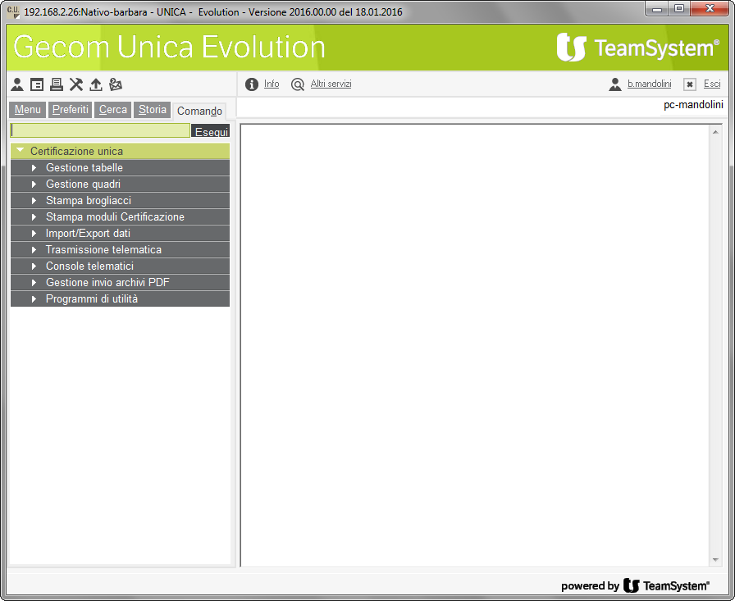

È possibile consultare il presente manuale direttamente all’interno della procedura, selezionando l’apposita scelta presente all’interno del pulsante funzione “*Informazioni*” della barra strumenti (o digitando “*Shift+F1*”):

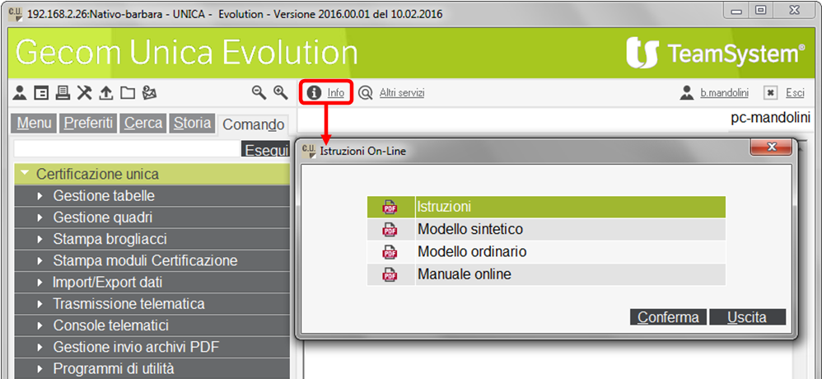

Nel pulsante in esame sono altresì presenti, in formato *.pdf*, i modelli e le istruzioni operative della Certificazione Unica 2016.

|  |  |
| --- | --- |
| **UNICA** | |
|  | **Impostazioni preliminari** |
|  |  |

Impostazioni preliminari

La sequenza operativa successiva all’installazione dei programmi presenta delle differenze per gli utenti che hanno già utilizzato il programma **UNICA** lo scorso anno, rispetto a coloro che lo utilizzano per la prima volta.

Utenti che hanno gestito UNICA 2015

CONVERS - Conversione di inizio anno

Dopo avere installato il programma accedere all’applicativo **UNICA** ed eseguire il comando di conversione **CONVERS**.

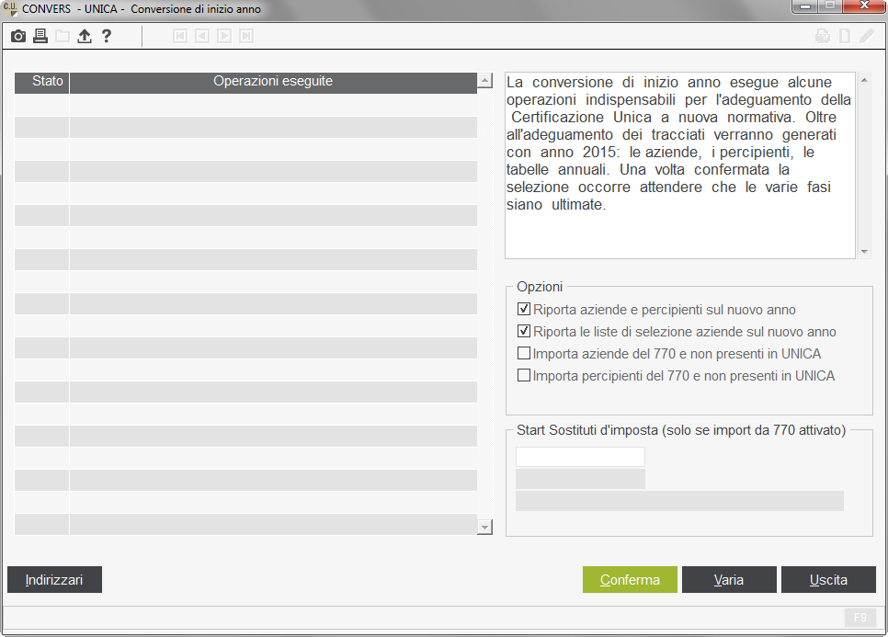

Con la conversione:

* vengono create per il nuovo anno le tabelle con validità annuale;
* vengono riportate nel nuovo anno le anagrafiche aziende e percipienti.

Il programma crea le anagrafiche con lo stesso codice presente lo scorso anno.

Nel caso in cui risulti già occupato (es. perché già creato per elaborare una Certificazione per un dipendente licenziato), l’anagrafica verrà creata nel primo codice libero.

Se già occupato da una ditta che presenta lo stesso codice fiscale, ma senza collegamento alle procedure indicate lo scorso anno, il programma **CONVERS** compilerà nell’anagrafica già presente i collegamenti alle procedure mancanti.

Nel caso di azienda o percipiente già presente per l’anno in elaborazione, i dati inseriti manualmente dall’utente non verranno sovrascritti;

* nella tabella “*Gestione indirizzari*” (**GESIND**) vengono compilate le directory di collegamento con le procedure gestite;
* nell’anagrafica ditta (**QUA770** > *“Dati anagrafici”*) vengono inseriti i collegamenti al corrispondente codice ditta all’interno dei suddetti applicativi ed aggiornate le altre informazioni in base alle variazioni apportate negli stessi.

Nella sezione “*Opzioni*” sono presenti i seguenti campi.

|  |  |
| --- | --- |
| *Riporta aziende e percipienti sul nuovo anno:* | (campo valorizzato di *default*) deselezionando tale campo le anagrafiche aziende e percipienti non verranno create per l’anno 2015. |
| *Riporta le liste di selezione aziende sul nuovo anno:* | (campo valorizzato di *default*) deselezionando tale campo non verranno riportate nell’anno 2015 le liste di selezione impostate nell’applicativo **UNICA** per l’anno di elaborazione 2014. |
| *Importa aziende del 770 e non presenti in UNICA /*  *Importa percipienti del 770 e non presenti in UNICA:* | campi utili in presenza dell’applicativo **G770**, al fine di acquisire le anagrafiche ditta e percipienti presenti nella procedura 770 ma non in **UNICA**.  A tal fine, valorizzando tali campi sarà accessibile la sezione “*Start Sostituti d’imposta*”, nella quale indicare l’indirizzario dell’applicativo 770 dall’archivio del quale prelevare le suddette anagrafiche.  Il programma in automatico propone l’indirizzario di **G7702015**. |

Se per qualsiasi motivo la conversione viene interrotta, la stessa può essere rieseguita.

Una volta terminata la conversione non potrà essere rieseguita.

Selezionando il pulsante “*Indirizzari*” è possibile accedere alla tabella **GESIND**.

Si precisa che, le eventuali Certificazioni compilate manualmente dall’utente per l’anno 2015 prima dell’installazione della versione **UNICA 2016.0.0**, non verranno modificate.

Utenti che NON hanno gestito UNICA 2015

Dopo avere installato il programma attenendosi alle relative note di rilascio, accedere all’applicativo **UNICA** ed eseguire le scelte del menu principale di seguito dettagliate.

INSARC - Creazione archivi

Il comando **INSARC** permette la creazione degli archivi utilizzati dall’applicativo **UNICA**.

Selezionando tale comando viene proposta la seguente videata nella quale viene evidenziato l’elenco degli archivi necessari per le elaborazioni:

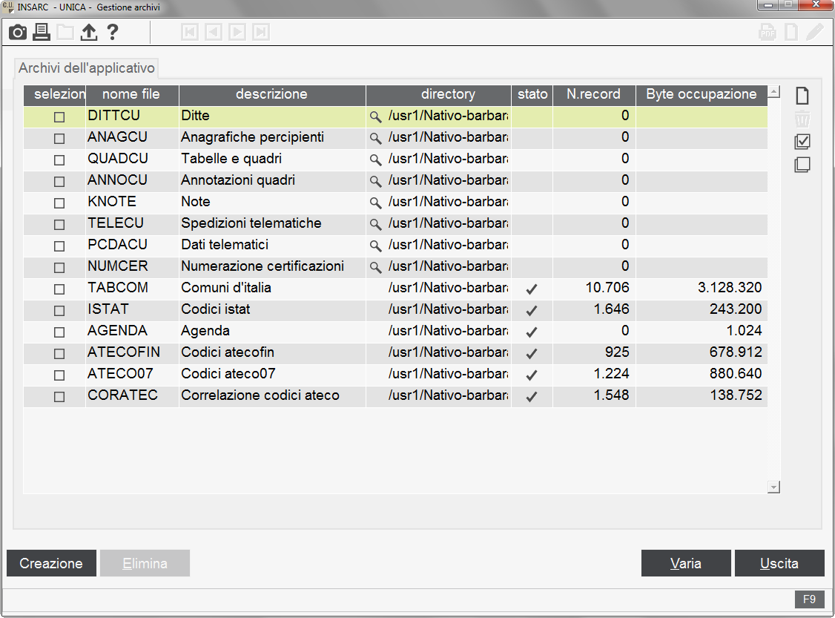

Nella prima parte dell’elenco vengono evidenziati i file specifici della procedura **UNICA** (DITTCU, ANAGCU, QUADCU, ANNOCU, KNOTE, TELECU, PCDACU, NUMCER), e a seguire, sono indicati i file comuni alle altre procedure TeamSystem (TABCOM, ISTAT, AGENDA, ATECOFIN, ATECO07, CORATEC).

Mediante il pulsante “*Creazione*”, è possibile procedere alla creazione completa di tutti gli archivi necessari alla procedura, che non risultano già presenti.

Pertanto, per gli utenti che utilizzano le procedure **PAGHE**, **MULTI**, **STUDIO** o **GEST770** verranno creati solo gli archivi specifici della procedura **UNICA**.

Per gli utenti che non utilizzano le procedure **PAGHE**, **MULTI**, **STUDIO** o **GEST770** verranno creati anche gli archivi comuni (TABCOM, ISTAT, AGENDA, ATECOFIN, ecc.); a questo punto sarà possibile procedere con l’esecuzione del comando WRISTAT (aggiornamento delle tabelle relative ai codici Istat, Ateco, ecc.) e con l’installazione del cd contenente i Comuni d’Italia (se non disponibile richiedere al proprio concessionario).

Compilando una o più caselle della colonna “*seleziona*” per un archivio già creato, il programma visualizzerà il pulsante “*Elimina*”; si precisa che non è possibile selezionare gli archivi comuni ad altre procedure.

Con riferimento a ciascun archivio vengono evidenziale le seguenti informazioni:

|  |  |
| --- | --- |
| *seleziona:* | in tale colonna è possibile selezionare gli archivi dei quali si intende procedere all’eliminazione (pulsante “Elimina”); |
| *nome file /*  *descrizione:* | nome e descrizione del contenuto dell’archivio; |
| *directory:* | cartella nella quale l’archivio risulta presente o nella quale verrà creato; |
| *stato:* | in tale colonna vengono contrassegnati gli archivi che risultano già presenti; |
| *N. record /*  *Byte occupazione:* | numero di record memorizzati nell’archivio e dimensione del file. |

Nella parte destra della maschera, sono disponibili i seguenti ulteriori pulsanti:

|  |  |  |
| --- | --- | --- |
|  | *Creazione file:* | consente di creare l’archivio evidenziato; |
|  | *Elimina file:* | consente di eliminare l’archivio evidenziato; |
|  | *Seleziona tutti:* | consente di contrassegnare per l’eliminazione (colonna “seleziona”) tutti gli archivi specifici della procedura **UNICA** (non gli archivi comuni ad altre procedure); |
|  | *Deselez. tutti:* | consente di togliere tutti i flag dalla colonna “seleziona”. |

PERSPRO - Personalizzazione procedura

Questa tabella consente di personalizzare alcuni parametri dell’applicativo **UNICA** in funzione delle esigenze del singolo utente.

E’ pertanto necessario che le impostazioni presenti vengano controllate, eventualmente modificate e confermate dall’utente prima di elaborare le Comunicazioni.

Diversamente l’accesso agli altri comandi sarà inibito e il programma evidenzierà un errore bloccante.

La tabella “*Personalizzazione procedura*” (comando **PERSPRO**) è suddivisa nelle schede “*Generale*”, “*Archivi pdf*”, “*Modcer*” e “*Tracer*”.

Nella parte inferiore di ciascuna scheda è presente il riquadro “*Guida alla compilazione*” nel quale vengono evidenziate le istruzioni per la compilazione dello specifico campo selezionato.

Generale

In tale scheda sono presenti, tra gli altri, il campo relativo all’anno di riferimento per le elaborazioni e quello per l’indicazione dell’indirizzo URL per la pubblicazione su portale.

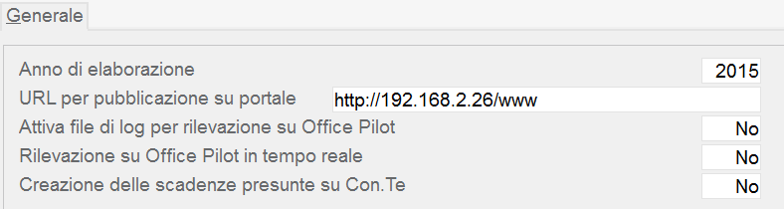

|  |  |
| --- | --- |
| *Anno di elaborazione:* | in automatico viene proposto l’anno precedente a quello in corso. |
| *URL per pubblicazione su portale:* | indicare l’URL del portale sul quale si intende effettuare le pubblicazione dei documenti.  In presenza di collegamento con altre procedure Teamsystem tale indicazione è necessaria solo se si intende eseguire la pubblicazione delle Comunicazioni mediante **UNICA**, diversamente sarà sufficiente l’indirizzo specificato all’interno della relativa procedura. |
| *Attiva file di log per rilevazione su Office Pilot:* | indicando “**Si**” vengono registrate in un file (\UNIARC\UCFLOG) le operazioni svolte per ogni azienda e dipendente e i relativi tempi di elaborazione.  L’attivazione del campo è subordinata al possesso di una apposita Licenza d’uso (Lic. N. 1035). |
| *Rilevazione su Office Pilot in tempo reale:* | in presenza della procedura **STUDIO–OPRP**, indicando “**Si**” in tale campo è possibile procedere alla rilevazione dei tempi su OPRP in tempo reale.  In tal modo, in fase di caricamento dei quadri, variando il codice ditta, verrà automaticamente aggiornata la procedura OPRP. |

|  |  |
| --- | --- |
| *Creazione delle scadenze presunte su Con.Te:* | in presenza della procedura **CON.TE**, indicando “**Si**” in tale campo il programma provvederà a generare la relativa scadenza all’interno della procedura **CON.TE** (con stato “*presunta*”), contestualmente alla stampa della lettera di impegno alla trasmissione (comando **STAIMP**); tale scadenza verrà quindi convertita in “*fornitura da generare*” in seguito alla chiusura della comunicazione e quindi in “*fornitura generata*” dopo la generazione del relativo file telematico.  Indicando “**No**”, la scadenza verrà generata solo alla chiusura della comunicazione (scadenza “*da generare*”). |

Archivi Pdf

In tale scheda sono raggruppati i parametri di personalizzazione relativi all’archiviazione/esportazione delle Comunicazioni.

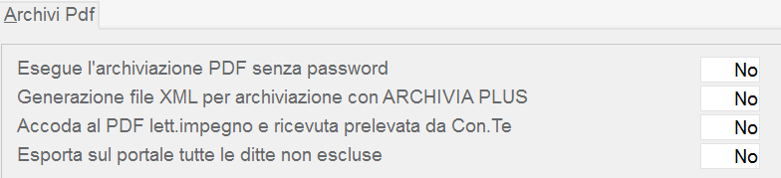

|  |  |
| --- | --- |
| *Esegue l’archiviazione PDF senza password:* | indicare “**Si**” per consentire, in archiviazione, la generazione dei file .pdf senza apporre la password. |
| *Generazione file XML per archiviazione con ARCHIVIA PLUS:* | indicando “**Si**”, in fase di archiviazione delle comunicazione (**ARCHCER** “Archiviazione”), oltre al relativo file .pdf, verrà generato anche il corrispondente file .xml per l’archiviazione delle comunicazione tramite procedura ARCHIVIA PLUS. |
| *Accoda al PDF lett. impegno e ricevuta prelevata da Con.Te:* | indicando “**Si**” in tale campo, nel file .pdf generato in fase di invio e-mail (**EMAILCER**), archiviazione comunicazione (**ARCHCER**) o pubblicazione su portale (**PORTDOC**) verranno accodati alla comunicazione, se selezionate tra i quadri, la lettera di impegno e la ricevuta di invio telematico rilasciata dall’Agenzia delle Entrate, eventualmente presente nella procedura **CON.TE**.  Indicando “**No**” la lettera di impegno e l’eventuale ricevuta, sempre se selezionate tra i quadri, non verranno accodate al file .pdf, ma inviate/archiviate/pubblicate separatamente.  In caso di modello e/o lettera di impegno firmati grafometricamente non è possibile accodare i documenti in oggetto, pertanto il programma considera il campo impostato a “**No**”. |
| *Esporta sul portale tutte le ditte non escluse:* | indicando “**Si**”, viene abilitato il trasferimento su portale di tutte le ditte, e relativi documenti, per le quali l’utente non sia intervenuto a modificare il campo “Export su portale” in gestione “Dati anagrafici ditta”.  Diversamente, indicando “**No**”, il trasferimento su portale verrà effettuato solo per le aziende per le quali l’utente abbia indicato “**S**” (solo ditta) o “**D**” (ditta e documenti) nel suddetto campo “Export su portale”. |

Modcer

In tale scheda sono raggruppati i parametri di personalizzazione relativi alla stampa delle Comunicazioni (**Modcer**).

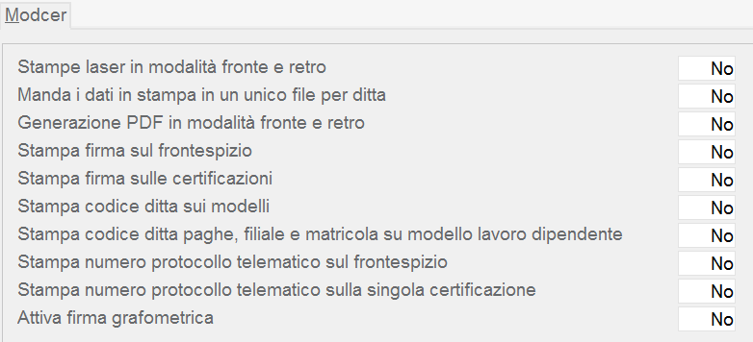

|  |  |
| --- | --- |
| *Stampe laser in modalità fronte e retro:* | indicare “**Si**” se la stampa laser si vuole stampare con opzione Fronte/Retro.  Per abilitare questa scelta è necessario che la stampante preveda, nel suo Hardware, la funzione di stampa fronte/retro. |
| *Manda i dati in stampa in un unico file per ditta:* | indicando “**Si**” viene inviato alla stampante un file per ogni ditta comprensivo di tutti i modelli che sono stati selezionati.  Indicando “**No**” viene inviato alla stampante un file di stampa per ogni modello selezionato. |
| *Generazione PDF in modalità fronte e retro:* | indicando “**Si**”, in caso di stampa generata su file *.pdf*, tale file verrà predisposto in modo tale da consentire la successiva stampa su cartaceo in modalità fronte/retro, mantenendo su fogli separati le comunicazioni relative ad aziende diverse.  A tal fine, se necessario, il programma inserirà una pagina bianca al termine di ogni azienda, affinché l’azienda successiva risulti stampata in un nuovo foglio. |
| *Stampa firma sul frontespizio:* | indicare “**Si**” per stampare la ragione sociale dell’azienda nello spazio riservato alla firma del frontespizio.  Indicando “**No**” non viene riportato nulla. |
| *Stampa firma sulle certificazioni:* | indicare “**Si**” per stampare la ragione sociale dell’azienda nello spazio riservato alla firma delle certificazioni.  Indicando “**No**” non viene riportato nulla. |
| *Stampa codice ditta sui modelli:* | indicando “**Si**”, il codice azienda viene stampato su tutti i quadri della Comunicazione.  Diversamente, il codice azienda non viene stampato. |
| *Stampa codice ditta paghe, filiale e matricola su modello lavoro dipendente:* | indicare “**Si**” per riportare sulla prima pagina del modello lavoro dipendente i codici azienda/filiale e matricola nella procedura **PAGHE**. |

|  |  |
| --- | --- |
| *Stampa numero protocollo telematico sul frontespizio:* | indicando “**Si**”, nel frontespizio viene stampato il numero di protocollo di ricevuta telematica assegnato dall’Agenzia delle Entrate alle Comunicazioni elaborate con esito positivo. |
| *Stampa numero protocollo telematico sulla singola certificazione:* | indicare “**Si**” per riportare nella stampa delle certificazioni il relativo numero di protocollo assegnato dall’Agenzia delle Entrate.  In tal caso, per le certificazioni inviate più volte, verrà riportato in stampa solo il numero di protocollo relativo all’ultimo invio. |
| *Attiva firma grafometrica:* | indicare “**Si**” se si dispone del Software FirmaCerta con abilitazione per la funzionalità di firma grafometrica, di una tavoletta grafica e di una SmartCard/Token USB e si vuole attivare la gestione della firma grafometrica (vedi pag. 110) |

Tracer

In tale scheda sono raggruppati i parametri di personalizzazione relativi alla funzione di prelievo dati delle Certificazioni (***Tracer***), utile in presenza di collegamento con altri applicativi Teamsystem.

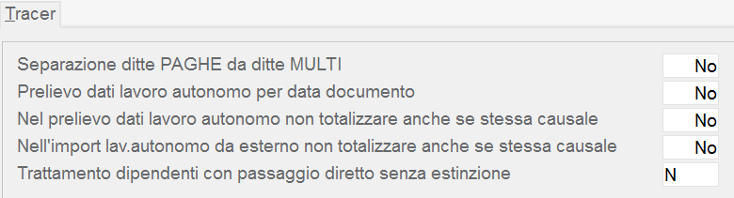

|  |  |
| --- | --- |
| *Separazione ditte PAGHE da ditte MULTI:* | indicando “**Si**”, se la stessa ditta proviene sia da **PAGHE** che da **MULTI**, verrà importata con due codici distinti così da mantenere distinte le Certificazioni da lavoro dipendente da quelle da lavoro autonomo.  Indicando “**No**” a parità di codice fiscale verrà creato un unico codice in **UNICA**. |
| *Prelievo dati lavoro autonomo per data documento:* | per gli utenti che dispongono dell’applicativo **MULTI** e/o **Parcellazione** C/terzi e/o **GEST770**, indicando “**Si**” in tale campo vengono prelevate le ritenute che non hanno la data di pagamento, controllando l’anno del documento  Indicando “**No**” le suddette ritenute non verranno prelevate. |
| *Nel prelievo dati lavoro autonomo non totalizzare anche se stessa causale:* | indicando “**S**”, in fase di prelievo dei dati lavoro autonomo dalle procedure **MULTI**, **STUDIO** e **GEST770**, non verranno sommati gli importi riferiti alla stessa causale, ma verranno compilate tante Certificazioni per quanti sono i compensi.  Il valore proposto di default è “**N**”.  Si sottolinea che in presenza di note di accredito di professionisti con ritenute negative, il quadro lavoro autonomo presenterebbe valori negativi, non accettati dal controllo del file telematico. |

|  |  |
| --- | --- |
| *Nell’import la. autonomo da esterno non totalizzare anche se stessa causale:* | indicando “**Si**”, in fase di prelievo dei dati lavoro autonomo da file esterno, non verranno sommati gli importi riferiti alla stessa causale, ma verranno compilate tante certificazioni per quanti sono i compensi. |
| *Trattamento dipendenti con passaggio diretto senza estinzione:* | campo utile in presenza di collegamento con la procedura **PAGHE**.  Per istruzioni dettagliate si rinvia al paragrafo relativo alle operazioni straordinarie del documento *“CU 2016 – Prelievo dati PAGHE”* allegato al rilascio **PAGHE 2016.0.1**. |

GESIND - Gestione indirizzari

Nel caso di utilizzo di altre procedure Teamsystem (**PAGHE**, **MULTI**, **STUDIO-Parcellazione**, **GEST770**), nella tabella “*Gestione indirizzari*” (**GESIND**) devono essere indicati gli indirizzari di collegamento agli archivi, al fine di poter effettuare il prelievo dei dati.

In luogo dell’indirizzario è possibile indicare la denominazione della START dell’applicativo collegato.

In tal caso il programma determinerà automaticamente, al momento dell’utilizzo della procedura, l’indirizzario di riferimento, ciò consente, qualora dovesse cambiare la directory, di non dover aggiornare tale tabella.

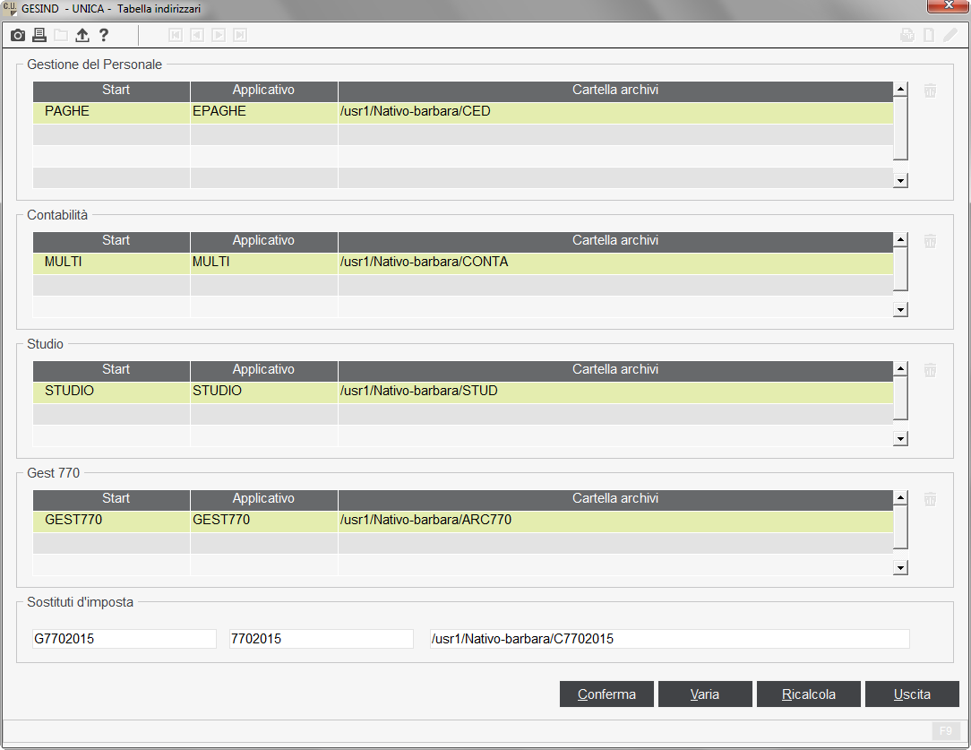

È possibile effettuare il collegamento all’applicativo di più START contemporaneamente.

In presenza dell’applicativo **G7702015**, nella sezione *“Sostituti d’imposta”* è possibile indicare il relativo indirizzario.

Ciò consentirà il trasferimento automatico delle anagrafiche intermediari, aziende e percipienti.

Nel caso di collegamento con l’applicativo **G7702015**, prima di procedere alle elaborazioni, è possibile eseguire anche i comandi di seguito descritti.

ANAMITT - Anagrafica mittenti

Tale tabella è obbligatoria per effettuare l'invio telematico della comunicazione; contiene i dati identificativi del soggetto responsabile dell'invio telematico (il codice del mittente andrà obbligatoriamente inserito in “*Gestione Quadri*” > **QUACER** > “*Completamento dati* > *Codice mittente*”).

Nel caso di collegamento con l’applicativo **G7702015** l’accesso alla tabella in oggetto consente di caricare automaticamente i mittenti già presenti in **G7702015**.

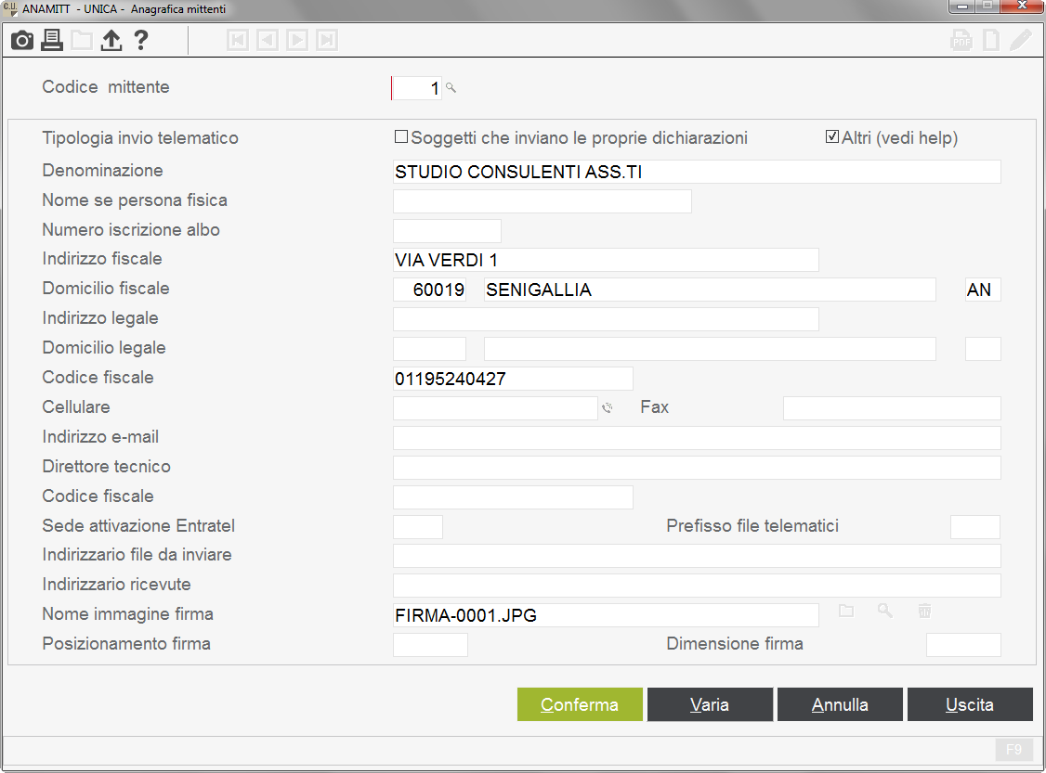

In particolare, sono presenti i seguenti campi:

|  |  |
| --- | --- |
| *Tipologia invio telematico:* | sono presenti le seguenti opzioni:   * Soggetti che inviano le proprie dichiarazioni * Altri   (CAF dipendenti e pensionati; CAF imprese; Soc. ed enti di cui all’art. 3, c. 2, DPR 322/98; Altri intermediari di cui all’art. 3, c. 3, lett. a), b), c) ed e), DPR 322/98; Società degli ordini di cui all’art. 3, Decr. Dir. 18/2/99; Soggetto che trasmette le dichiarazioni per le quali l’impegno a trasmettere è stato assunto da un professionista deceduto.) |
| *Numero iscrizione albo:* | per i CAF, indicare il numero di iscrizione all’albo. |
| *Direttore tecnico:* | per i CAF, indicare il nome del direttore tecnico. |
| *Codice fiscale:* | per i CAF, indicare il codice fiscale del direttore tecnico. |

|  |  |
| --- | --- |
| *Sede attivazione Entratel:* | indicare il codice sede Entratel attribuito dall’Agenzia delle Entrate in fase di attivazione del servizio.  Tale codice deve essere indicato nel caso in cui il mittente disponga di più sedi Entratel, con riferimento alle sedi diverse da quella principale.  Diversamente, per la sede principale o unica sede Entratel (codice sede 000) non è necessaria la compilazione del campo in oggetto.  Tale informazione viene utilizzata dalla procedura **CON.TE** al fine di individuare l’intermediario interessato, e determinare il relativo ambiente di sicurezza, nel caso in cui risultino inseriti più intermediari con medesimo codice fiscale e diversa sede Entratel.  In presenza di più sedi è possibile anche indicare il codice “999”; in tal caso, utilizzando la procedura **CON.TE** il programma richiederà la selezione, da parte dell’utente, dello specifico intermediario con cui si intende effettuare l’operazione. |
| *Prefisso file telematici:* | in tale campo è possibile inserire un eventuale codice (3 caratteri alfanumerici) da inserire nella denominazione dei file telematici generati con riferimento al mittente selezionato; tale codice verrà anteposto alla denominazione standard assegnata dal programma. |
| *Indirizzario file da inviare:* | in tale campo è possibile indicare, per lo specifico mittente, il percorso della cartella in cui memorizzare i file telematici da inviare; in assenza, verrà utilizzato il percorso indicato a livello generale nel campo “*Indirizzario file da inviare*” presente nella sezione “*Trasmissione telematica > Gestione indirizzari*” (comando **INDTEL**). |
| *Indirizzario ricevute:* | in tale campo è possibile indicare, per lo specifico mittente, il percorso della cartella in cui memorizzare i file delle ricevute di invio telematico; in assenza, verrà utilizzato il percorso indicato a livello generale nel campo “*Indirizzario ricevute*” presente nella sezione “*Trasmissione telematica > Gestione indirizzari*” (comando **INDTEL**). |
| *Nome immagine firma* | in tale campo è possibile indicare la denominazione del file immagine (.*jpg*, *.jpeg* o *.bmp*) corrispondente alla firma dell’incaricato che effettua l’invio della comunicazione.  Nel caso di compilazione del campo e stampa in modalità grafica (*.pdf*), la firma verrà inserita nel frontespizio, nel campo *“Firma dell’incaricato”* della sezione “*Impegno alla presentazione telematica”.*  Sono presenti i tasti funzione *“F2 = Cerca immagine”* , “*F4 = Anteprima”*, *“F6 = Elimina”.* |
| *Posizionamento firma:*  *Dimensione firma:* | il programma determina automaticamente la posizione e la dimensione della firma.  Nel caso in cui fosse necessario effettuare una collocazione diversa, spostandola più in alto o più in basso è possibile valorizzare il primo campo nel seguente modo:   * indicare un valore compreso tra 1 e 50 per spostare la firma verso l’alto (più alto è il valore più la firma verrà spostata verso l’alto); * indicare un valore tra 51 e 100 per spostare la firma verso il basso (più alto è il valore più la firma verrà spostata verso il basso).   Nel caso in cui occorra modificare la dimensione della firma, nel secondo campo è possibile indicarne l’altezza in millimetri. |

ACQ770 – Acquisizione aziende da 770

Il comando **ACQ770** consente di prelevare le anagrafiche ditte presenti nell’applicativo 770 e di trasferirle negli archivi **UNICA**.

A tal fine, dopo aver selezionato il comando il programma proporrà il seguente messaggio:

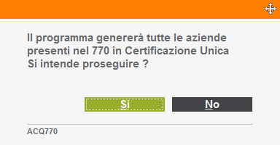

ACQP770 – Acquisizione percipienti da 770

Il comando **ACQP770** consente di prelevare le anagrafiche percipienti presenti nell’applicativo 770 e di trasferirle negli archivi **UNICA**.

A tal fine, dopo aver selezionato il comando il programma proporrà il seguente messaggio:

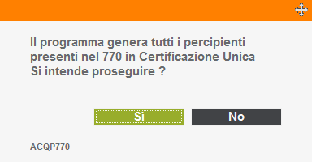

|  |  |
| --- | --- |
| **UNICA** | |
|  | **Gestione certificazione UNICA** |
|  |  |

Gestione certificazione UNICA

La procedura **UNICA** contiene tutte le funzioni necessarie alla gestione del modello di Certificazione Unica 2016.

E’ possibile accedere alla gestione delle tabelle, delle anagrafiche e dei quadri, così come ai programmi di stampa e di utility selezionando le relative voci del menù.

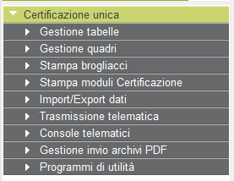

|  |  |
| --- | --- |
| **UNICA**  **Capitolo 1** | |
|  | **Gestione Tabelle** |
|  |  |

1. Gestione tabelle

In questa cartella sono racchiuse tutte le tabelle utilizzate dalla procedura, alcune delle quali già fornite precaricate ed aggiornate secondo la normativa vigente.

E’ comunque consigliato controllarne i contenuti prima di iniziare ad elaborare le certificazioni.

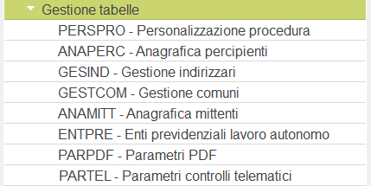

* 1. PERSPRO - Personalizzazione procedura

Questa tabella consente di personalizzare alcuni parametri dell’applicativo **UNICA** in funzione delle esigenze del singolo utente.

Per il dettaglio delle funzionalità del comando **PERSPRO** si rinvia al relativo paragrafo presente nel capitolo “Impostazioni preliminari” (v. pag. 8).

* 1. ANAPERC - Anagrafica percipienti

La tabella “*Anagrafica percipienti*” (**ANAPERC**) consente di gestire l’archivio contenente i dati anagrafici dei percipienti (dipendenti e professionisti).

Nel caso di collegamento con altre procedure Teamsytem, durante il prelievo dati (o in presenza **G7702015** mediante l’apposito programma di utilità), questo archivio viene aggiornato ed incrementato.

In fase di inserimento è disponibile il pulsante “*menu funzioni (F8)* *> Primo libero (Ctrl+F1)*” che consente la creazione con il primo codice libero, permettendo comunque la creazione con codice diverso o disponibile in conseguenza di un annullamento; il tasto funzione *F2* consente la ricerca per nominativo, codice e codice fiscale.

Nel “*menu funzioni (F8)*” è presente anche l’opzione “*Acquisizione e-mail*” che consente l’importazione da un file esterno degli indirizzi e-mail.

Il file deve essere caratterizzato da 4 colonne, delimitate da carattere “;”, nelle quali indicare rispettivamente il nome, il cognome, il codice fiscale e l’indirizzo e-mail del percipiente.

Il programma individua il percipiente tramite codice fiscale e provvede all’aggiornamento dell’indirizzo e-mail in base a quanto indicato nel file.

Le colonne relative al nome e cognome non devono essere obbligatoriamente compilate, ma devono essere comunque presenti.

Selezionando tale funzione il programma richiede il percorso da cui prelevare il file.

Nel caso di collegamento con la procedura **PAGHE** il campo “*Indirizzo e-mail*” verrà compilato automaticamente dal programma di prelievo, laddove presente nell’anagrafica del dipendente **PAGHE**.

La compilazione dell’indirizzo e-mail è utile per inviare la relativa certificazione mediante l’apposita funzione **EMAILPER** (vedi pag. 91); in tal caso effettuando la stampa delle certificazioni (**MODCER**) sarà possibile escludere i percipienti ai quali la stessa (verifica della compilazione di tale campo).

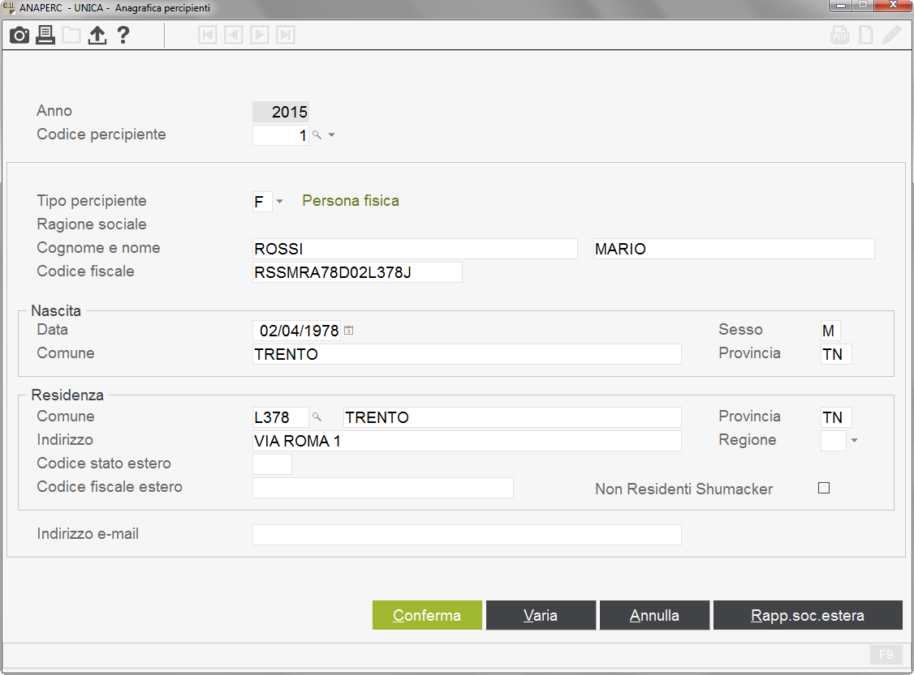

Con l’annullamento del percipiente il programma controlla e segnala gli eventuali quadri compilati per lo stesso, se presenti, l’annullamento non viene eseguito.

L’anagrafica percipienti è richiamabile anche dalla gestione quadri (**QUACER** > *“Lavoro dipendente / Lavoro autonomo”*) con il tasto funzione *F4*.

Per gli utenti che dispongono del collegamento con la procedura **MULTI** al campo “*Tipo percipiente*” è disponibile il pulsante *“menu funzioni (F8)”* *> “Anagrafiche MULTI (Ctrl+F1)”* che consente il prelievo di una anagrafica dalla suddetta procedura.

Qualora le informazioni relative al percipiente vengano variate all’interno del Quadro, automaticamente verranno aggiornate in anagrafica percipiente.

Il campo “*Non Residenti Shumacker*” deve essere compilato in presenza di soggetti di cui all’art. 24, comma 3-bis) del D.P.R. 22 dicembre 1986, n. 917, testo unico delle imposte sui redditi.

È presente il pulsante “*Rapp.soc.estera*”.

I dati contenuti in tale sezione non sono riferiti a soggetti percipienti di reddito di lavoro autonomo o reddito di lavoro dipendente; pertanto, anche in presenza di collegamento con le procedure **MULTI** o **PAGHE** non vengono compilati dal prelievo delle procedure.

I suddetti dati sono riferiti a soggetti percipienti di altri redditi (che confluiscono nel modello 770 ordinario) e che potrebbero essere compilati dal programma di prelievo dei percipienti del 770 (**ACQP770**).

* 1. GESIND - Gestione indirizzari

Nel caso di utilizzo di altre procedure Teamsystem (**PAGHE**, **MULTI**, **STUDIO-Parcellazione**, **GEST770**), nella tabella “*Gestione indirizzari*” (**GESIND**) devono essere indicati gli indirizzari di collegamento agli archivi, al fine di poter effettuare il prelievo dei dati.

Per il dettaglio delle funzionalità del comando **GESIND** si rinvia al relativo paragrafo presente nel capitolo “Impostazioni preliminari” (v. pag. 12).

* 1. GESTCOM - Gestione comuni

La tabella “*Gestione comuni*” (**GESTCOM**) contiene le anagrafiche dei comuni, degli estimi, degli uffici, dei codici attività, dei codici ISTAT e delle nature giuridiche.

La tabella è fornita già compilata ed aggiornata; è comunque consigliato effettuare un controllo prima di iniziare ad utilizzare la procedura.

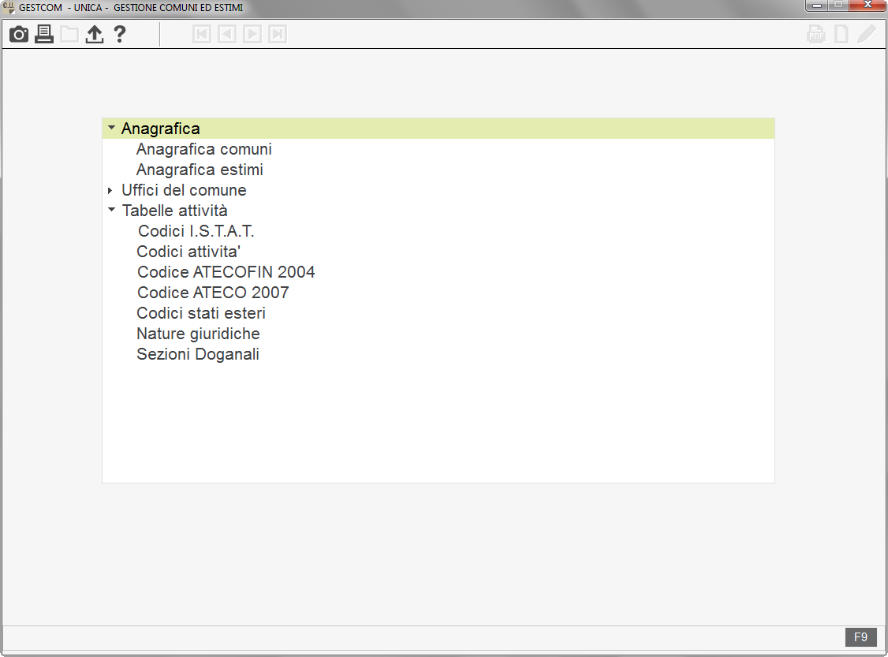

* 1. ANAMITT - Anagrafica mittenti

La tabella “*Anagrafica mittenti*” (**ANAMITT**) è obbligatoria per effettuare l'invio telematico delle comunicazioni; contiene i dati identificativi del soggetto responsabile dell'invio telematico (il codice del mittente andrà obbligatoriamente inserito in “*Gestione Quadri*” > **QUACER** > “*Completamento dati* > *Codice mittente*”).

Per il dettaglio delle funzionalità del comando **ANAMITT** si rinvia al relativo paragrafo presente nel capitolo “Impostazioni preliminari” (v. pag. 13).

* 1. ENTPRE – Enti previdenziali lavoro autonomo

La tabella “*Enti previdenziali lavoro autonomo*” (**ENTPRE**), consente l’inserimento dei dati anagrafici degli enti previdenziali, utili per la compilazione dei campi dal 29 al 33 della sezione “Dati previdenziali” del quadro “Lavoro autonomo”.

Selezionando il comando in oggetto verrà proposta la seguente maschera:

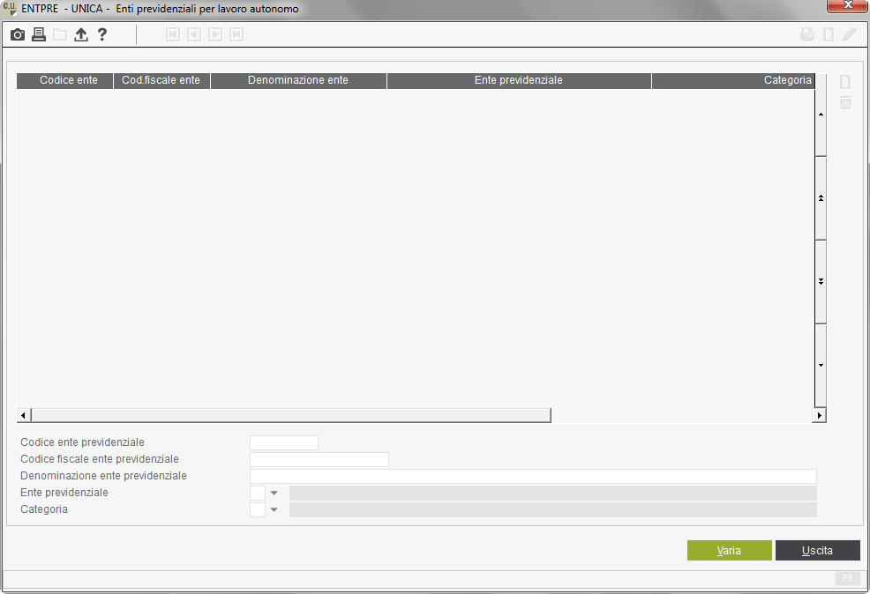

Occorre compilare un rigo per ogni ente previdenziale, identificandolo mediante un “*Codice ente previdenziale*”.

Il suddetto codice potrà essere inserito al campo “*Tabella Enti Previdenziali*” presente nella sezione “*Completamento dati*” di **QUACER**.

In tal caso, in presenza di collegamento con la procedura **MULTI**, i dati inseriti in tale tabella con riferimento al codice interessato verranno prelevati automaticamente dalla funzione di prelievo dati.

Tale codice potrà altresì essere richiamato, tramite l’apposito pulsante funzione “*Ricerca (F2)*”, al campo “*Codice fiscale ente previdenziale*” della sezione “*Dati previdenziali*” del quadro “*Lavoro autonomo*” di **QUACER**.

* 1. PARPDF - Parametri PDF

La tabella “*Parametri PDF*” (**PARPDF**) è obbligatoria per la predisposizione della Comunicazione in formato PDF, da inviare tramite posta elettronica (funzione “*Gestione invio archivi PDF* > *Invio-Email*”), nonché, nel caso di attivazione della firma grafometrica, per l’archiviazione dei file firmati.

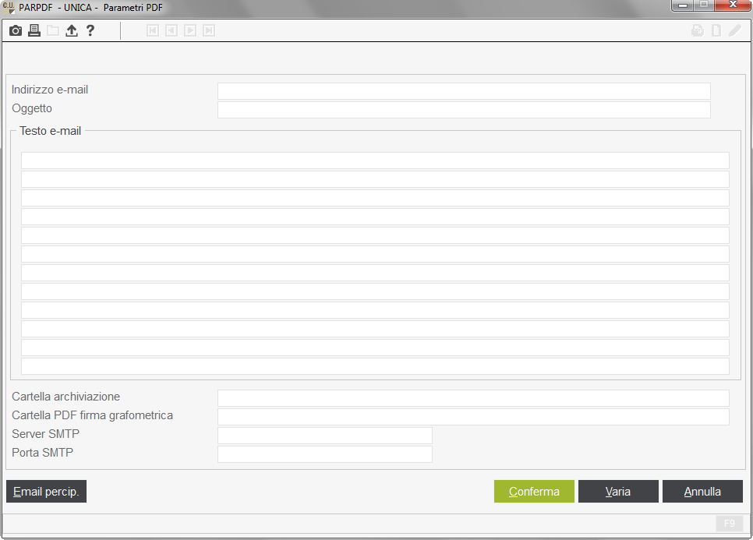

Sono presenti, tra gli altri, i campi di seguito descritti.

|  |  |
| --- | --- |
| *Indirizzo e-mail:* | indicare l’indirizzo e-mail del mittente.  È possibile specificare anche l’oggetto ed il testo da inserire nelle e-mail contenenti i file in formato PDF.  L’indirizzo e-mail del destinatario verrà prelevato dall’apposito campo presente nella sezione “*Invio e-mail PDF*”di **QUACER**; in tale sezione occorre impostare anche la password che verrà richiesta all’apertura del file da parte del destinatario. |
| *Cartella archiviazione:* | indicare la posizione nella quale si desidera effettuare l’archiviazione degli stessi file (funzione “*Gestione invio archivi PDF*” > “*Archiviazione*”). |

|  |  |
| --- | --- |
| *Cartella PDF firma grafometrica:* | indicare la posizione nella quale si desidera archiviare i documenti firmati utilizzando la funzionalità di firma grafometrica  Il campo è obbligatorio per attivare tale gestione. |

È presente il pulsante “*Email percipienti*”, utile nel caso d’invio delle certificazioni ai percipienti tramite e-mail, al fine d’indicare un oggetto e un testo diversi da quelli proposti in automatico dal comando **EMAILPER** (vedi 91).

* 1. PARTEL - Parametri controlli telematici

La tabella “*Parametri controlli telematici*” (**PARTEL**) viene utilizzata dal programma per eseguire il controllo della comunicazione con il software Entratel all’interno del menù di gestione dei quadri (**QUACER** > *“Controllo Sogei”*) o mediante l’apposita scelta *“Trasmissione telematica”* > **CTRLSPE**.

La tabella deve essere compilata esclusivamente per le installazioni in rete nel caso in cui Entratel sia installato su un *client* diverso da quello in cui risiede l’applicativo **UNICA**.

Se invece Entratel è installato sullo stesso *client* in cui si trova il programma **UNICA** non è necessario compilare la presente tabella in quanto i percorsi vengono automaticamente prelevati dalle chiavi di registro di Windows.

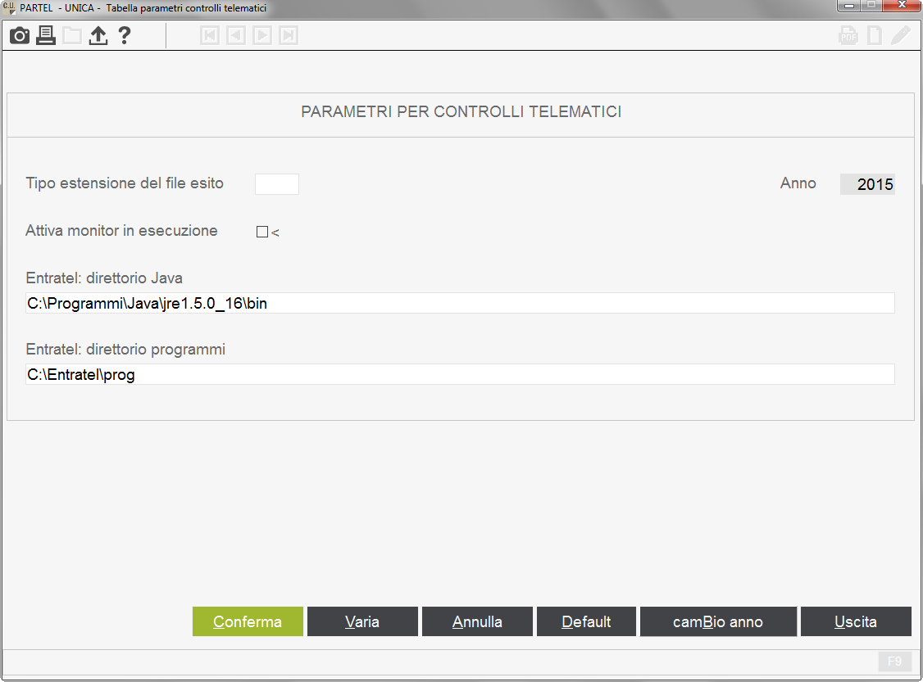

|  |  |
| --- | --- |
| *Tipo estensione del file esito:* | in presenza di sistema operativo che non prevede un editor predefinito per aprire i files txt (formato rilasciato dai controlli telematici), in tale campo è possibile indicare il tipo di estensione del file contenente l’esito del controllo; per l’apertura del file verrà utilizzato l’editor associato all’estensione indicata. |
| *Attiva monitor in esecuzione:* | contrassegnando tale campo, viene aperta una schermata in cui vengono visualizzati i comandi in esecuzione.  Tale funzione può essere utilizzata per verificare eventuali anomalie. |
| *Entratel: direttorio Java /*  *Entratel: direttorio programmi:* | indicare il percorso in cui risiedono rispettivamente il software Java ed i programmi Entratel.  Digitando invio in corrispondenza dei due campi viene visualizzato il tasto “*Default*” che consente di rilevare automaticamente gli indirizzari. |

|  |  |
| --- | --- |
| **UNICA**  **Capitolo 2** | |
|  | **Gestione quadri** |
|  |  |

1. Gestione quadri

In questa scelta sono presenti le opzioni utili per la gestione dei quadri della Comunicazione e, nel caso di collegamento con altre procedure Teamsystem, per effettuare il prelievo dei dati.



* 1. QUACER - Modelli Certificazione Unica

L’opzione “*Modelli Certificazione Unica*” (comando **QUACER**) permette di creare le Ditte e di compilare le relative Comunicazioni.

Nel campo “*Codice ditta*” è attivo il pulsante “*menu funzioni (F8)* > *Primo libero* (*Ctrl+F1)*”che consente la creazione con il primo codice disponibile.

Selezionando un codice ditta non presente il programma proporrà la seguente maschera, dove indicare il tipo di soggetto.

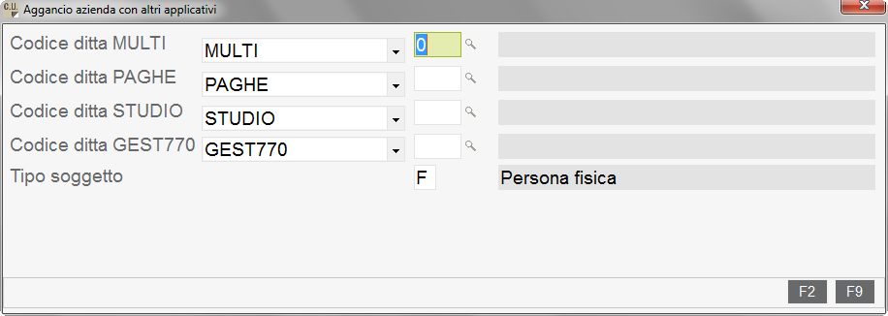

Nel caso di collegamento con altre procedure Teamsystem in tale sede è possibile indicare il codice della ditta nel relativo applicativo.

Ciò consente il prelievo automatico dei dati.

Diversamente, dopo aver indicato il tipo di soggetto il programma aprirà l’anagrafica ditte per l’inserimento delle informazioni necessarie (vedi pag. 33).

Mediante il pulsante “*Anteprima PDF*” () è possibile visualizzare il modello di Certificazione 2016.



Il programma propone la seconda pagina di selezione dei limiti di stampa del comando **MODCER** (vedi pag. 60) nella quale l’utente può decidere se visualizzare il modello da trasmettere all’Agenzia delle Entrate (ordinario) o quello da consegnare al dipendente (sintetico).

A tal fine occorre accedere (mediante il pulsante “*seLezioni*”) alla sezione “*Copia in stampa*”.

In base al campo valorizzato il programma effettuerà la stampa del modello ordinario o sintetico con le seguenti modalità:

* *Originale percipiente*

Originale per il percipiente del modello sintetico

* *Copia percipiente*

Copia per il percipiente del modello sintetico

* *Copia ordinaria azienda*

Copia per l’azienda del modello ordinario

* *Copia sintetica azienda*

Copia per l’azienda del modello sintetico

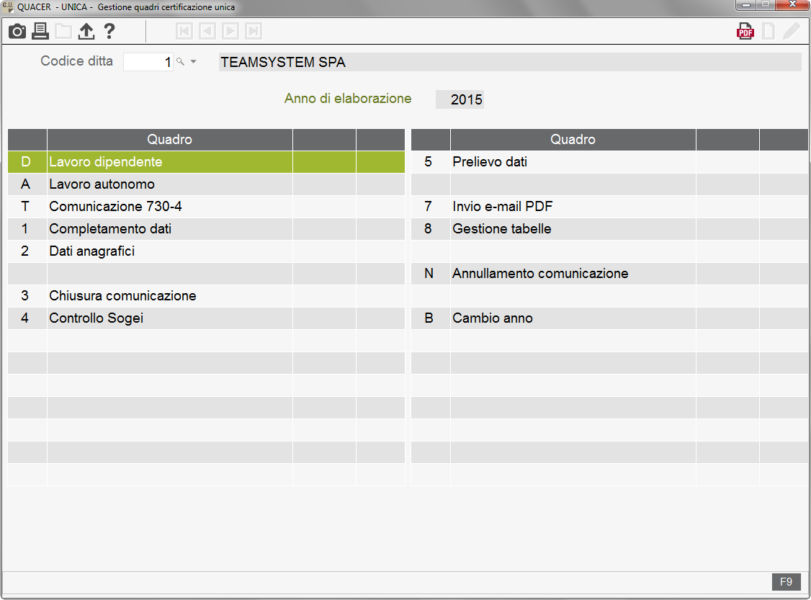

Nelle pagine seguenti si descrivono le opzioni che caratterizzano il comando **QUACER**:

* [Completamento dati](MANUALE_UNICA_2016.docx#QUACER_Completamento_dati)
* [Dati anagrafici](MANUALE_UNICA_2016.docx#QUACER_Dati_anagrafici)
* [Prelievo dati](MANUALE_UNICA_2016.docx#QUACER_Prelievo_dati)
* [Lavoro dipendente](MANUALE_UNICA_2016.docx#QUACER_Lavoro_dipendente)
* [Lavoro autonomo](MANUALE_UNICA_2016.docx#QUACER_Lavoro_autonomo)
* [Comunicazione 730-4](MANUALE_UNICA_2016.docx#QUACER_Comunicazione730_4)
* [Controllo Sogei](MANUALE_UNICA_2016.docx#QUACER_Controllo_Sogei)
* [Chiusura comunicazione](MANUALE_UNICA_2016.docx#QUACER_Chiusura_comunicazione)
* [Invio e-mail PDF](MANUALE_UNICA_2016.docx#QUACER_Invio_email_PDF)
* [Gestione tabelle](MANUALE_UNICA_2016.docx#QUACER_Gestione_tabelle)
* [Annullamento comunicazione](MANUALE_UNICA_2016.docx#QUACER_Annullamento_comunicazione)
* [Cambio anno](MANUALE_UNICA_2016.docx#QUACER_Cambio_anno)
  + 1. Completamento dati

La scelta 1 *“Completamento Dati”* consente di completare le informazioni richieste nel frontespizio della Comunicazione.

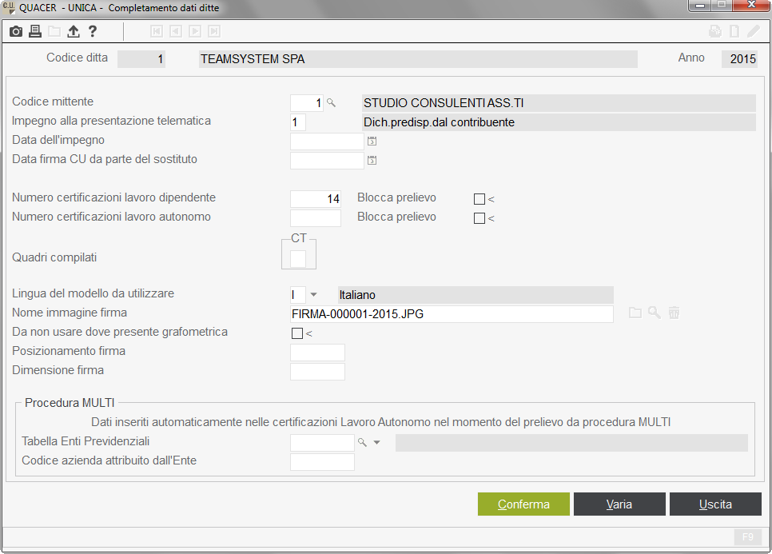

In particolare, sono presenti i seguenti campi:

|  |  |
| --- | --- |
| *Codice mittente:* | informazione obbligatoria ai fini della trasmissione telematica delle Comunicazioni.  Selezionare un elemento di tabella **ANAMITT**.  Il campo può essere compilato automaticamente mediante il comando di utilità **UTMITT** (vedi pag. 100). |
| *Impegno alla presentazione telematica:* | informazione obbligatoria.  Accetta i seguenti valori: |
| **1** | la comunicazione è stata predisposta dal sostituto; |
| **2** | la comunicazione è stata predisposta da chi effettua l’invio. |
|  | Il campo può essere compilato automaticamente mediante il comando di utilità **UTIMPTR** (vedi pag. 99). |
| *Data dell’impegno:* | alla chiusura della Comunicazione viene proposta la data di presentazione che, se confermata viene riportata automaticamente in tale campo.  Questa informazione potrà essere variata o annullata.  Se annullata verrà riscritta alla successiva chiusura della comunicazione. |

|  |  |
| --- | --- |
|  | Il campo può essere compilato automaticamente mediante il comando di utilità **UTDATIMP** (vedi pag. 101). |
| *Data firma CU da parte del sostituto:* | Il programma inserisce in tale campo la data in cui viene stampata la Comunicazione o le singole certificazioni, anche se la stampa viene effettuate dalle eventuali altre procedure Teamsystem collegate. |
| *Blocca data:* | La valorizzazione di tale campo è utile nel caso di ristampa delle certificazioni, al fine di riportare come data di stampa da parte del sostituto, la data precedentemente memorizzata al campo “*Data firma CU da parte del sostituto*”.  Tale campo viene verificato anche dai comandi che procedono all’invio e-mail/pubblicazione.  In assenza di compilazione il programma, ad ogni tipo di stampa (o invio e-mail/pubblicazione), riassegna la data indicata nella richiesta  Il campo può essere compilato automaticamente eseguendo la chiusura della comunicazione; a tal fine viene proposto il seguente messaggio: |
| *Numero certificazioni lavoro dipendente/autonomo:* | tali campi vengono compilati in automatico in base ai quadri lavoro dipendente e autonomo elaborati.  In presenza di collegamento con altre procedure Teamsystem, tali campi vengono valorizzati dopo aver eseguito la funzione prelievo dati. |
| *Blocca prelievo:* | in presenza di collegamento con altre procedure Teamsystem, tali campi vengono valorizzati nel caso di prelievo dati e chiusura delle certificazioni, eseguiti per tutti i percipienti all’interno dell’applicativo specifico.  Il blocco verrà evidenziato mediante apposita icona in corrispondenza dei relativi quadri di **QUACER**. |
| *Quadri compilati (CT):* | tale campo viene valorizzato in automatico nel caso di compilazione della sezione “*Comunicazione 730-4*”. |
| *Nome immagine firma* | in tale campo è possibile indicare la denominazione del file immagine (.*jpg*, *.jpeg* o *.bmp*) corrispondente alla firma del sostituto d’imposta.  Nel caso di compilazione del campo e stampa in modalità grafica (*.pdf*), la firma verrà inserita nel campo “Firma”della sezione “Firma della comunicazione” del frontespizio, nel campo “Firma del sostituto”del Quadro CT e della sezione relativa ai dati anagrafici del sostituto d’imposta e del percettore delle somme. |

|  |  |
| --- | --- |
|  | Sono presenti i tasti funzione *“F2 = Cerca immagine”* , “*F4 = Anteprima”*, *“F6 = Elimina”.*  In presenza di collegamento con la procedura **PAGHE**, il programma compila in automatico il campo con la denominazione del file immagine presente nel campo “*Immagine pcl firma CUD*” della sezione “*Legale rappresentante*” dell’anagrafica azienda. |
| *Da non usare dove presente grafometrica:* | se si dispone del Software FirmaCerta con abilitazione per la funzionalità di firma grafometrica, valorizzando tale campo per la compilazione del campo “Firma” del frontespizioil programma inserirà la firma grafometrica in luogo del file immagine sopra indicato. |
| *Posizionamento firma:*  *Dimensione firma:* | il programma determina automaticamente la posizione e la dimensione della firma.  Nel caso in cui fosse necessario effettuare una collocazione diversa, spostandola più in alto o più in basso è possibile valorizzare il primo campo nel seguente modo:   * indicare un valore compreso tra 1 e 50 per spostare la firma verso l’alto (più alto è il valore più la firma verrà spostata verso l’alto); * indicare un valore tra 51 e 100 per spostare la firma verso il basso (più alto è il valore più la firma verrà spostata verso il basso).   Nel caso in cui occorra modificare la dimensione della firma, nel secondo campo è possibile indicarne l’altezza in millimetri. |
| **Procedura MULTI** | in presenza di collegamento con la procedura **MULTI** i seguenti campi sono utili al fine di compilare automaticamente, mediante la fase di prelievo dati, i campi dal 29 al 33 della sezione “Dati previdenziali” del quadro “Lavoro autonomo” |
| *Tabella Enti Previdenziali:* | indicare il codice di tabella **ENTPRE** (vedi pag. 23) relativo all’ente previdenziale di riferimento.  Tale campo può essere compilato automaticamente mediante il comando di utilità **UTTABENT** (vedi pag. 102). |
| *Codice azienda attribuito dall’Ente:* | indicare il codice attribuito dall’Ente all’azienda.  Campo a gestione manuale. |

* + 1. Dati anagrafici

In questa sezione sono racchiuse le informazioni anagrafiche dell’azienda.

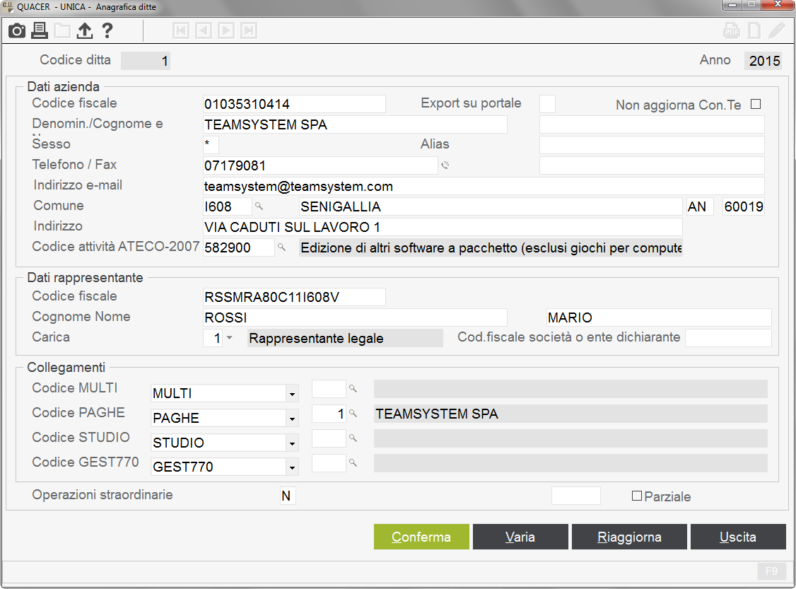

In particolare, sono presenti i campi:

|  |  |
| --- | --- |
| ***Dati azienda*** |  |
| *Export su portale:* | in tale campo è possibile definire se e con che modalità l’azienda ed i relativi documenti devono essere esportati sul portale.  Sono previste le seguenti opzioni: |
| **E** | *Esclusa*  la ditta ed i relativi documenti non vengono mai esportati sul portale; |
| **S** | *Solo ditta*  viene esportata la ditta ma non i relativi documenti; |
| **D** | *Ditta e documenti*  viene esportata la ditta con i relativi documenti; |
| **[*spazio* ]** | (impostazione di *default*)  le ditte per le quali il campo risulti non valorizzato, vengono esportate su portale, con i relativi documenti, solo nel caso in cui sia indicato “**Si**” al campo “*Esporta sul portale tutte le ditte non escluse*” presente nella tabella “*Personalizzazione procedura*” (vedi pag. 8). |
| *Indirizzo e-mail:* | in presenza di collegamento con la procedura **PAGHE** tale campo viene compilato con l’e-mail generica della prima filiale indicata nella scheda *“Anagrafica”* di **AZIE**. |

|  |  |
| --- | --- |
| *Codice attività ATECO-2007:* | nella pagina della comunicazione relativa ai dati anagrafici, al campo “Codice attività” deve essere indicato il codice dell’attività economica sulla base della classificazione vigente al momento della presentazione del modello in base alla classificazione **ATECO** **2007**.  Nel caso di collegamento con altre procedure Teamsystem, il codice attività viene prelevato con le seguenti modalità:   * per le anagrafiche (nuove o preesistenti) collegate solamente alla procedura **PAGHE**, viene riportato il codice attività presente nell’archivio **PAGHE** (**AZIE** > “Anagrafica”); * per le anagrafiche (nuove o preesistenti) collegate alla procedura **MULTI**, oppure sia a **MULTI** che a **PAGHE**, viene riportato il codice presente nell’archivio **MULTI**.   In assenza di tale codice (es. sostituto d’imposta amministratore di condominio) in fase di chiusura della Comunicazione il programma esporrà un messaggio di avviso, confermando il quale sarà comunque possibile procedere. |
| ***Dati rappresentante*** |  |
|  | In questa sezione devono essere inseriti i dati del legale rappresentante da riportare nel riquadro “Dati relativi al rappresentante firmatario della comunicazione” presente nel frontespizio. |
| *Codice carica* | va specificata la carica rivestita dal soggetto che presenta la comunicazione, facendo riferimento all’apposita tabella di codifica delle possibili cariche (tasto *F2*). |
| *Codice fiscale società o ente dichiarante* | tale campo deve essere compilato se la comunicazione viene presentata da un soggetto diverso da persona fisica.  In tal caso, oltre all’informazione in oggetto dovranno essere indicati negli appositi campi il codice fiscale e i dati anagrafici del rappresentante della società o ente dichiarante e il codice di carica corrispondente al rapporto intercorrente tra la società o l’ente dichiarante e il sostituto d’imposta cui la comunicazione si riferisce. |
| ***Collegamenti*** |  |
|  | Per gli utenti che utilizzano le procedure **PAGHE** e/o **MULTI** e/o **STUDIO** - **PARCELLAZIONE** e/o **GEST770** in questa sezione occorre indicare il corrispondente codice ditta all’interno dei suddetti applicativi, al fine del prelievo automatico dei dati.  Se indicato in fase di creazione della ditta, in tale sezione verrà proposto in automatico. |
| *Operazioni straordinarie (1° e 2° campo):*  *Parziale:* | campi utili in presenza di collegamento con la procedura **PAGHE**.  Per istruzioni dettagliate si rinvia al paragrafo relativo alle operazioni straordinarie del documento *“CU 2016 – Prelievo dati PAGHE”* allegato al rilascio **PAGHE 2016.0.1**. |

Il pulsante “*Riaggiorna*”consente di aggiornare i dati anagrafici dell’azienda nel caso in cui vengano apportate delle modifiche all’interno dell’anagrafica ditta nella procedura collegata.

* + 1. Prelievo dati

Per gli utenti che utilizzano gli applicativi **PAGHE** e/o **MULTI** e/o **STUDIO** - **PARCELLAZIONE** e/o **GEST770** è presente la funzione di “*Prelievo dati*”, che consente l'acquisizione automatica dei dati utili per la compilazione della Comunicazione.

Ad ogni prelievo le anagrafiche dei percipienti vengono aggiornate con i dati presenti negli archivi degli applicativi collegati, quindi le eventuali variazioni apportate manualmente vengono annullate.

Nella funzione di prelievo sono presenti 3 possibilità di selezione richiamabili distintamente:

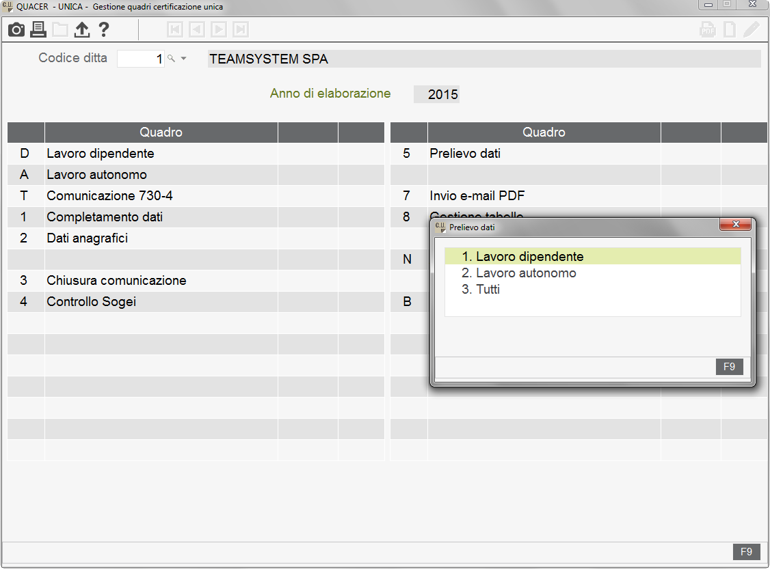

1. **Lavoro dipendente - Associati**

Consente l’acquisizione dalla procedura **PAGHE** dei valori relativi ai dipendenti, per la compilazione del quadro “Certificazione lavoro dipendente, assimilati ed assistenza fiscale”, e agli associati in partecipazione, per la parte riguardante il Lavoro Autonomo.

1. **Lavoro autonomo**

Consente l’acquisizione dalle procedure **MULTI** e/o **STUDIO** - **PARCELLAZIONE** e/o **GEST770** dei valori relativi ai lavoratori autonomi per la compilazione del quadro “Certificazione lavoro autonomo, provvigioni e redditi diversi”.

1. **Tutti**

Effettua il prelievo di tutti i valori utili alla compilazione delle certificazioni uniche provenienti dai vari applicativi collegati.

* + 1. Lavoro dipendente

Tale scelta consente di accedere alla gestione del quadro lavoro dipendente delle singole certificazioni.

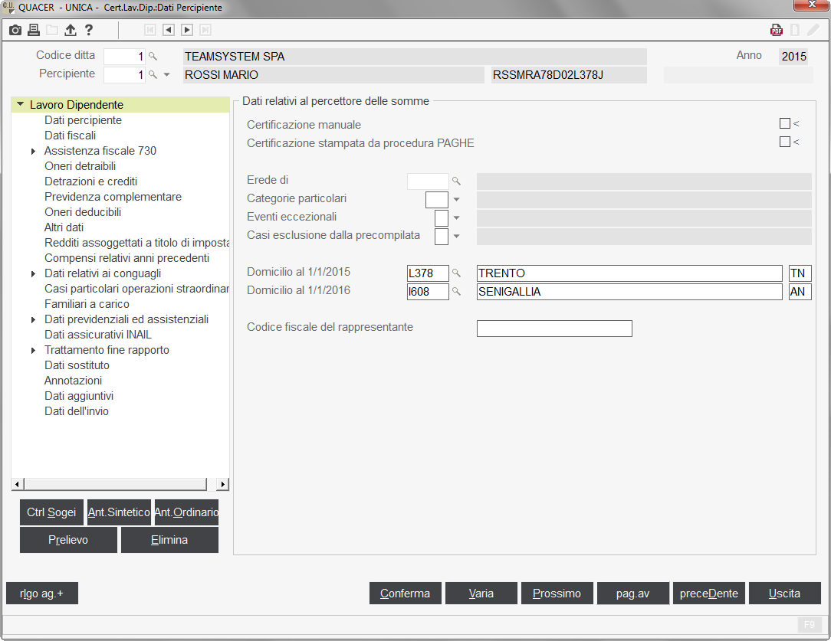

Nel campo *“Percipiente”* sono attivi i seguenti pulsanti funzione:

|  |  |
| --- | --- |
| *F2 Ricerca dati inseriti* | visualizza l’elenco dei percipienti della ditta selezionata per i quali risulta elaborata la Certificazione, con l’indicazione dei quadri compilati, dello stato di “manuale” o “stampato”, se generato mediante importazione da file esterno, e, nel caso di collegamento con la procedura **PAGHE**, la filiale di riferimento ed il numero di matricola. |
| *F3 Totali* | consente di visualizzare gli importi totali del quadro.  Nel caso di selezione di tale funzione e anteprima di stampa del modello sintetico, verrà esposta la seguente segnalazione: |

|  |  |
| --- | --- |
| *F4 Percipienti* | consente l’accesso all’anagrafica percipienti (**ANAPERC**). |
| *F6 Ricerca Percipienti* | visualizza l’elenco totale dei percipienti. |

Viene proposto un menù *tree-view* nel quale le sezioni corrispondono a quelle presenti nel quadro lavoro dipendente.

I campi al loro interno seguono la stessa numerazione del modello della Certificazione Unica 2016.

I campi presenti nella Certificazione da consegnare al dipendente (modello sintetico) sono evidenziati:

|  |  |
| --- | --- |
|  |  |
| **Modello sintetico** | **Modello ordinario** |

In tale sede è possibile effettuare:

* il controllo della certificazione sulla base delle specifiche utilizzate dal software di controllo dell’Agenzia delle Entrate (software Sogei);
* l’anteprima di stampa della certificazione, distinta tra modello da trasmettere all’Agenzia delle Entrate (ordinario) e modello da consegnare al dipendente (sintetico);
* il prelievo della certificazione;
* l’annullamento della certificazione.

Sono inoltre presenti le sezioni di seguito dettagliate.

* + - 1. Dati percipiente

Tale sezione è utile per la compilazione dei dati anagrafici relativi al percettore delle somme ed al rappresentante per i contribuenti incapaci.

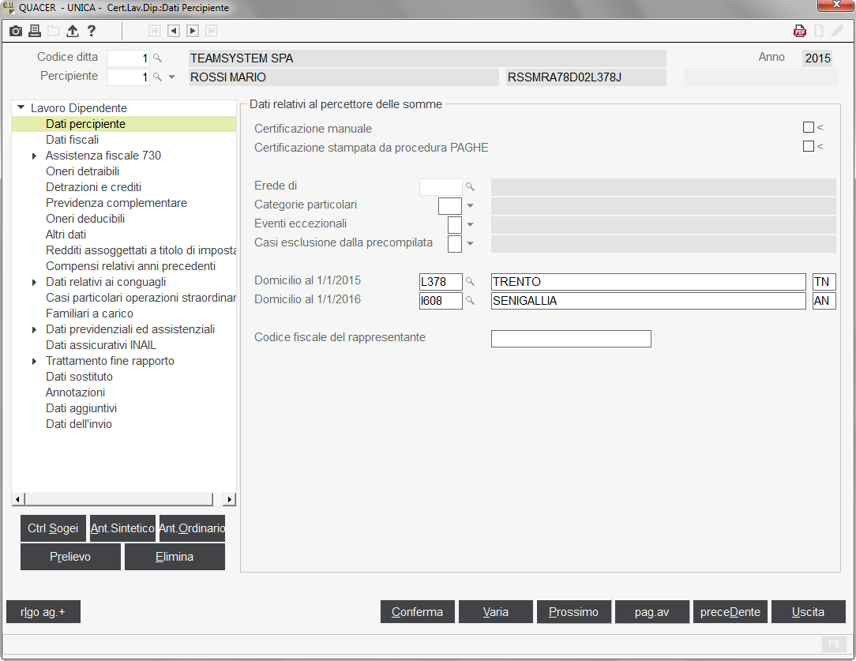

Inoltre sono presenti i seguenti campi.

|  |  |
| --- | --- |
| *Certificazione manuale:* | nel caso di collegamento con la procedura **PAGHE** valorizzando tale campo, la certificazione viene convertita allo stato “manuale”; tale operazione è necessaria al fine di consentire modifiche alla dichiarazione e di non ricalcolare i dati in caso di successivo prelievo.  Nel caso di percipiente inserito manualmente o importato da file esterno tale campo risulterà valorizzato. |
| *Certificazione stampata da procedura PAGHE:* | nel caso di collegamento con la procedura **PAGHE**, il campo viene compilato automaticamente eseguendo la stampa, l’invio e-mail, l’archiviazione o la pubblicazione su portale, della certificazione dalla procedura **PAGHE**. |
| *Erede di:* | nel caso di certificazione relativa ad un percipiente in qualità di erede, indicare il codice dell’anagrafica percipiente (**ANAPERC**) del deceduto.  Nel caso di collegamento con la procedura **PAGHE**, il campo viene compilato automaticamente dal prelievo dati. |

* + - 1. Dati sostituto

Tale sezione è utile per la compilazione dei dati anagrafici relativi al datore di lavoro.

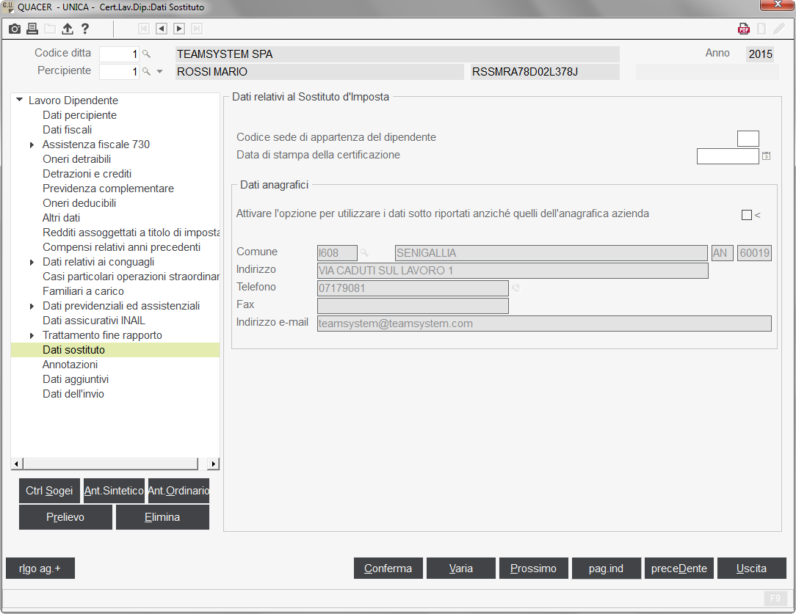

Il campo “*Data di stampa della certificazione*”, a gestione manuale, consente di impostare nella stampa del modello una data diversa da quella presente al campo “*Data firma CU da parte del sostituto*” della sezione “*Completamento dati*”.

Nella sezione “*Dati anagrafici*” valorizzando il campo *“Attivare l’opzione per utilizzare i dati sotto riportati anziché quelli dell’anagrafica azienda”*, è possibile inserire le informazioni presenti, che verranno utilizzate per la compilazione della corrispondente sezione della certificazione per lo specifico percipiente, in luogo di quelle presenti nell’anagrafica ditta.

Nel caso di collegamento con la procedura **PAGHE**, la sezione verrà compilata automaticamente dalla funzione di prelievo dati, con i dati anagrafici della filiale di appartenenza del dipendente, salvo diversa indicazione al campo “*Prendi indirizzo da altra filiale*” di “*Tabelle > Personalizzazioni ed annotazioni*” di **GESCUD**.

* + - 1. Dati aggiuntivi

In tale sezione sono presenti alcuni campi utili per la compilazione delle annotazioni e del modello 770.

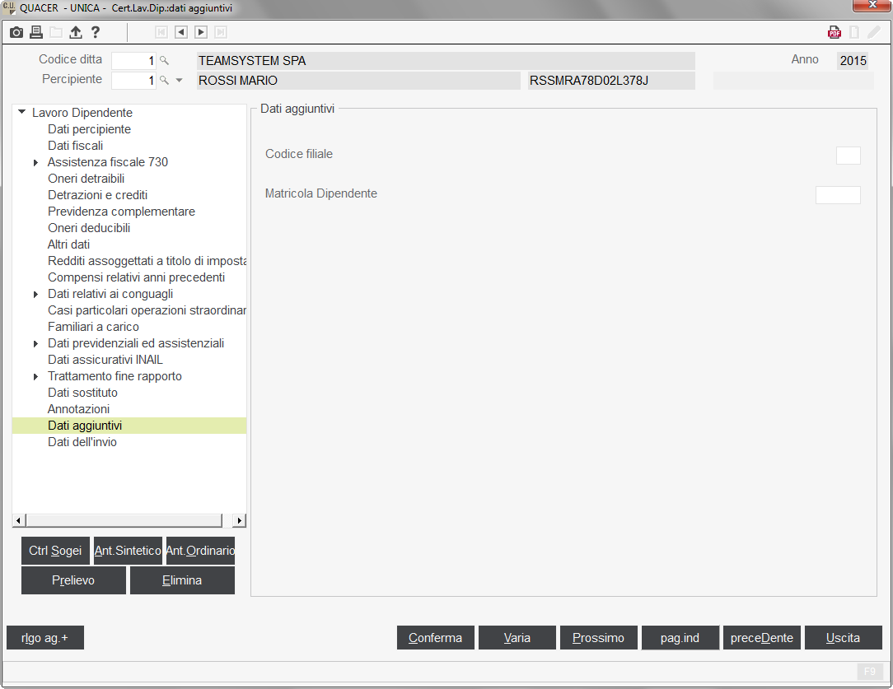

|  |  |
| --- | --- |
| *Codice filiale:* | nel caso di collegamento con la procedura **PAGHE**, il prelievo dati compila il campo con il codice della filiale di appartenenza del dipendente nella procedura **PAGHE**. |
| *Matricola dipendente:* | nel caso di collegamento con la procedura **PAGHE**, il prelievo dati compila il campo con il codice matricola del dipendente nella procedura **PAGHE**. |

* + - 1. Dati dell’invio

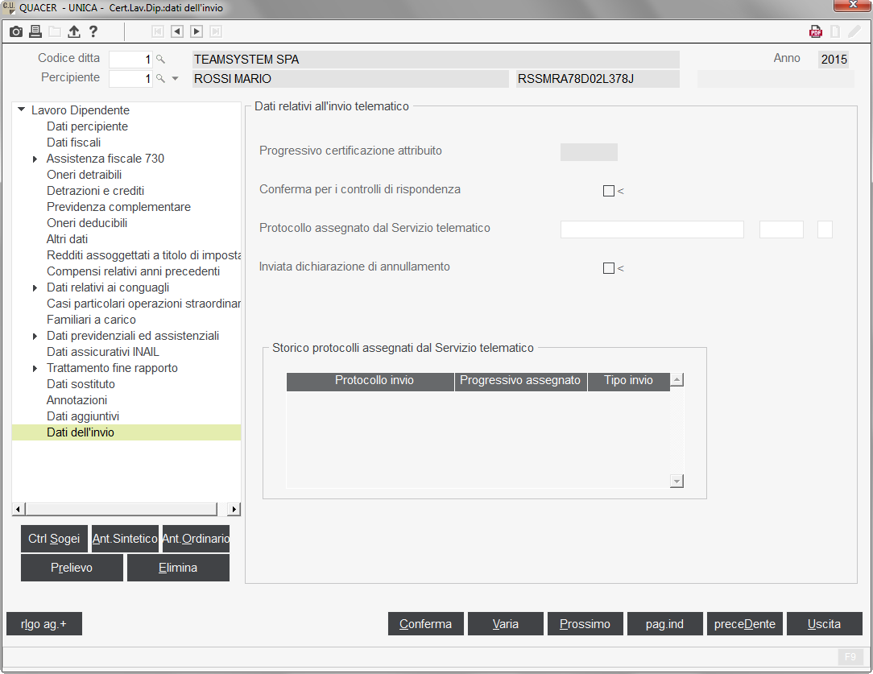

|  |  |
| --- | --- |
| *Progressivo certificazione attribuito:* | in tale campo la procedura memorizza il progressivo assegnato dal programma alla Certificazione in fase generazione del file telematico. |
| *Conferma per i controlli di rispondenza:* | campo utile per la compilazione del corrispondente campo del file telematico.  Campo a gestione manuale. |
| *Protocollo assegnato dal Servizio telematico:* | il primo campo è utile per l’indicazione del protocollo assegnato dall’Agenzia delle Entrate alla fornitura, cui appartiene la certificazione, il secondo per l’indicazione del progressivo assegnato alla singola certificazione.  Tali campi vengono compilati in automatico dal programma d’importazione delle ricevute, rilasciate dal servizio telematico (**ELARICE**).  Il terzo campo viene compilato solo nel caso di certificazione di annullamento o sostituzione, con il corrispondente valore (“*A = Annullamento*” o “*S = Sostituzione*”).  Si precisa che il primo campo viene compilato anche per le certificazioni scartate dopo l’invio. |
| *Inviata dichiarazione di annullamento:* | Tale campo verrà valorizzato in automatico dal programma in fase di creazione, per il percipiente, di una certificazione appartenente ad una fornitura di annullamento, e verrà verificato al fine di non includere nella stampa la certificazione in quanto annullata. |

Nella sezione “*Storico protocolli assegnati dal Servizio telematico*” vengono memorizzati i protocolli assegnati alle precedenti forniture, nel caso di dichiarazione inviata e successivamente sostituita o annullata.

* + 1. Lavoro autonomo

Tale scelta consente di accedere alla gestione del quadro lavoro autonomo delle singole certificazioni.

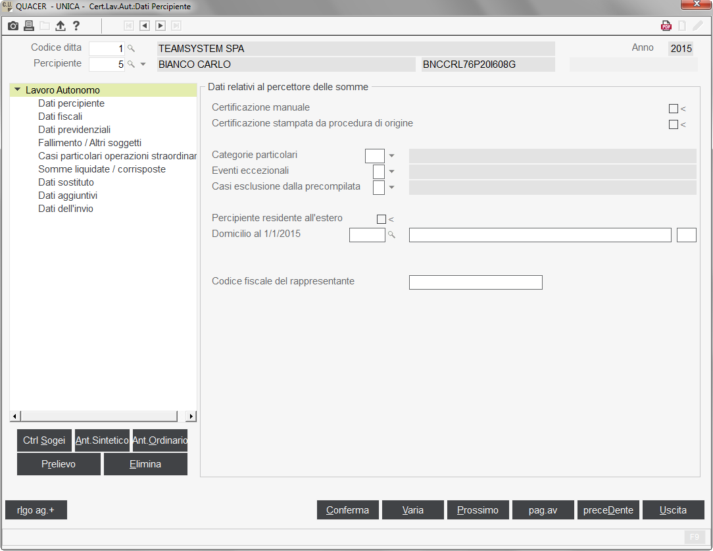

Nel campo *“Percipiente”* sono attivi gli stessi pulsanti funzione illustrati con riferimento al lavoro dipendente (vedi pag. 36).

Viene proposto un menù *tree-view* nel quale le sezioni corrispondono a quelle presenti nel quadro lavoro autonomo del modello, e dalle sezioni di seguito dettagliate.

In tale sede è inoltre possibile effettuare:

* il controllo della certificazione sulla base delle specifiche utilizzate dal software di controllo dell’Agenzia delle Entrate (software Sogei);
* l’anteprima di stampa della certificazione, distinta tra modello da trasmettere all’Agenzia delle Entrate e modello sintetico;
* il prelievo della certificazione;
* l’annullamento della certificazione.
  + - 1. Dati percipiente

Tale sezione è utile per la compilazione dei dati anagrafici relativi al percettore delle somme, al rappresentante per i contribuenti incapaci ed ai percipienti esteri.

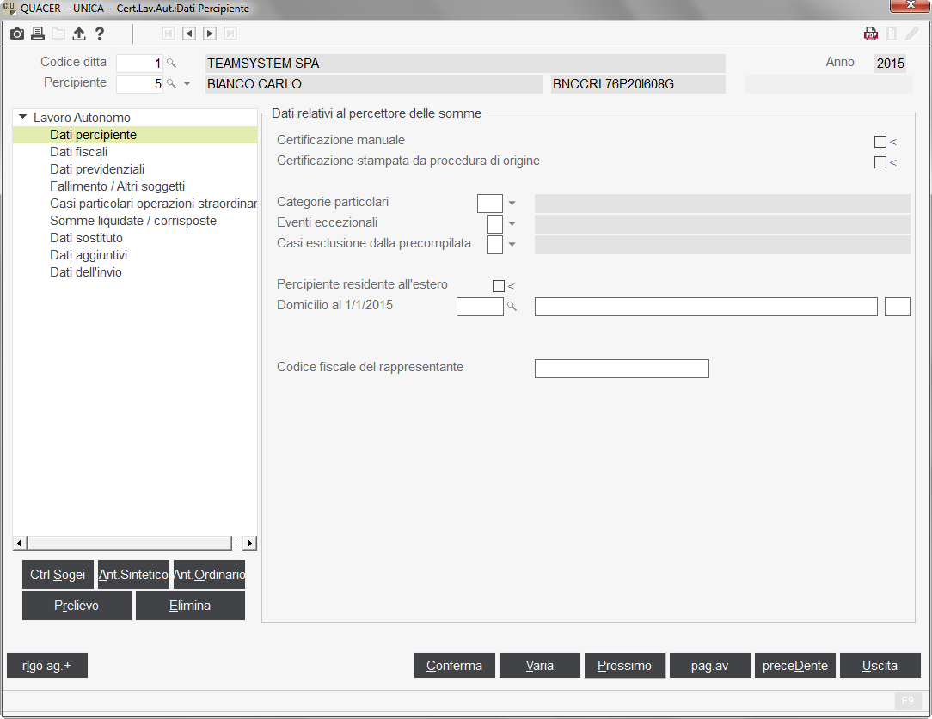

Inoltre sono presenti i seguenti campi.

|  |  |
| --- | --- |
| *Certificazione manuale:* | nel caso di collegamento con altre procedure Teamsystem, valorizzando tale campo, la certificazione viene convertita allo stato “manuale”; tale operazione è necessaria al fine di consentire modifiche alla dichiarazione e di non ricalcolare i dati in caso di successivo prelievo.  Nel caso di percipiente inserito manualmente o importato da file esterno tale campo risulterà valorizzato. |
| *Certificazione stampata da procedura di origine:* | nel caso di collegamento con altre procedure Teamsystem, il campo viene compilato automaticamente eseguendo la stampa della certificazione dalla relativa procedura. |
| *Percipiente residente all’estero:* | nel caso di collegamento con la procedura **MULTI** la funzione di prelievo dati compila il campo automaticamente se valorizzati i campi *“Codice stato estero”* e *“Codice fiscale estero”* della tabella *“Anagrafica percipienti*” (**ANAPERC**).  In tal caso il programma di stampa provvederà alla compilazione della sezione “Riservato ai percipienti esteri” nel prospetto dei dati anagrafici. |

* + - 1. Dati sostituto

Tale sezione è utile per la compilazione dei dati anagrafici relativi al datore di lavoro.

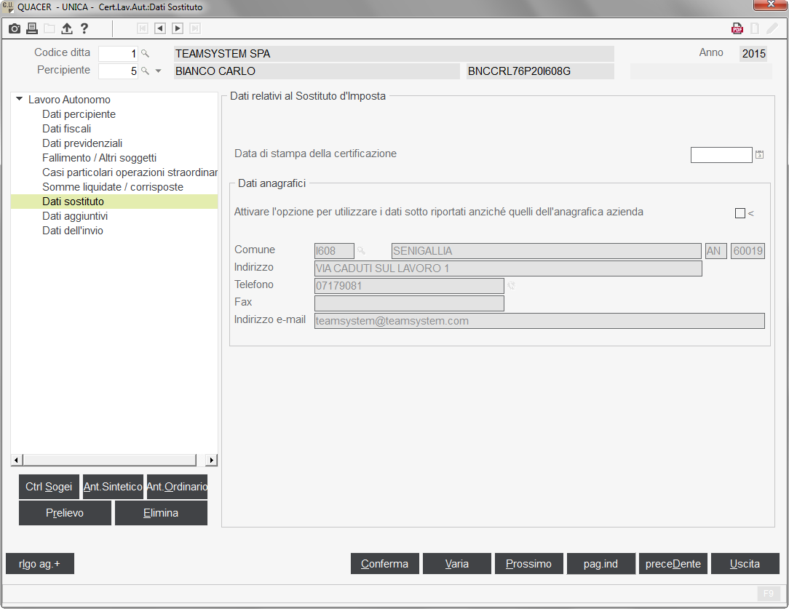

Per il dettaglio della sezione “Dati anagrafici” si rimanda al corrispondente paragrafo illustrato con riferimento al lavoro dipendente (pag. 38).

* + - 1. Dati aggiuntivi

Tale sezione è composta dai campi *“Codice filiale”* e *“Matricola Dipendente”* che, nel caso di collegamento con la procedura **PAGHE**, con riferimento agli associati in partecipazione, il programma di prelievo dati compilerà in automatico con le corrispondenti informazioni presenti in **PAGHE**.

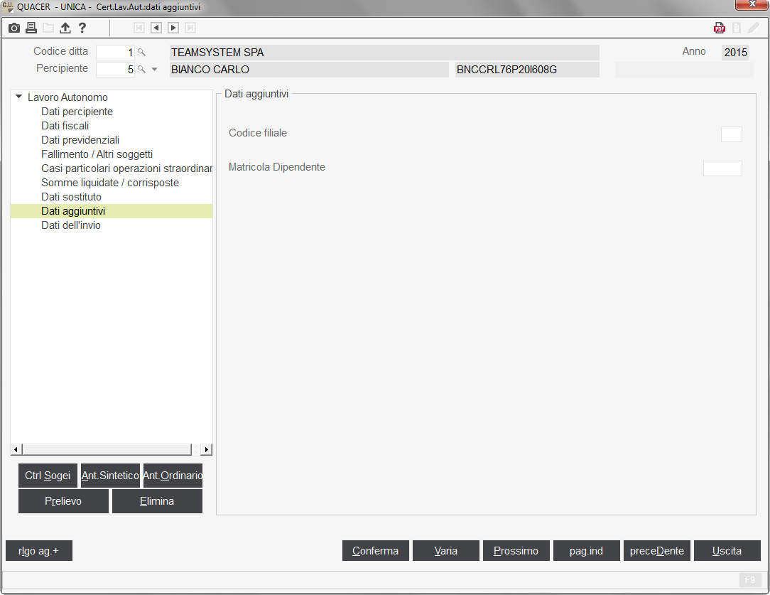

* + - 1. Dati dell’invio

Sezione analoga alla corrispondente illustrata con riferimento al lavoro dipendente, al quale si rimanda per il dettaglio dei campi (vedi pag. 39).

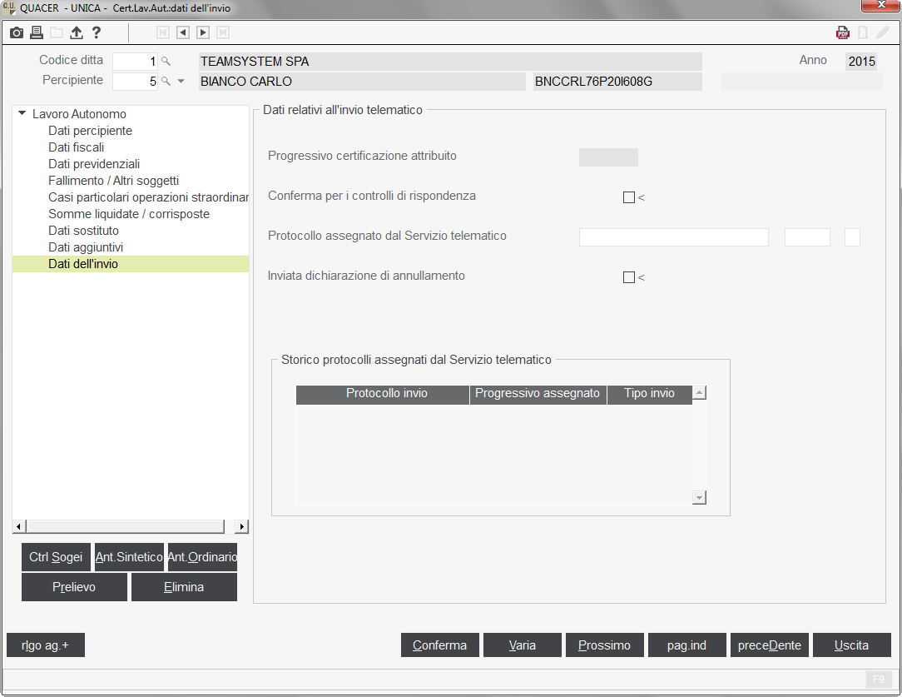

* + 1. Comunicazione 730-4

Scelta utile per la compilazione del quadro CT della Comunicazione.

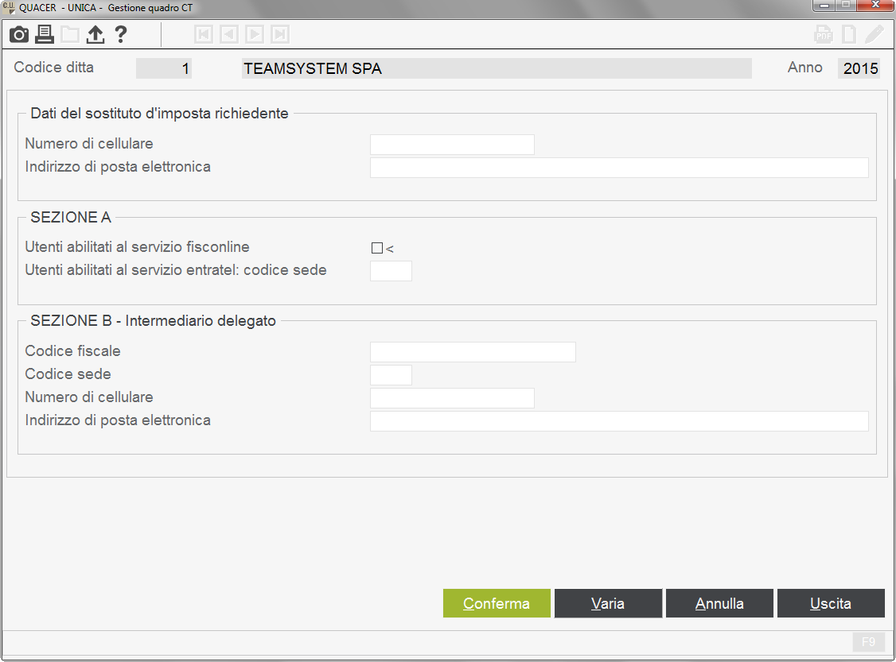

Per gli utenti che devono allegare la comunicazione per la ricezione in via telematica dei dati relativi ai mod. 730-4 resi disponibili dall’Agenzia delle Entrate, è necessario compilare la sezione *“Dati del sostituto d’imposta richiedente”* ed alternativamente la sezione A o B.

La valorizzazione del numero di cellulare e dell’indirizzo di posta elettronica del sostituto d’imposta è manuale.

Per la corretta compilazione del quadro CT è obbligatorio compilare almeno uno dei suddetti campi.

In assenza di compilazione di una delle 2 sezioni il programma provvede a valorizzare automaticamente la sezione B, prelevando le informazioni necessarie dalla tabella *“Anagrafica mittenti”* (**ANAMITT**).

* + 1. Controllo Sogei

La scelta “*Controllo Sogei*” consente di effettuare il controllo della comunicazione sulla base delle specifiche utilizzate dal software di controllo dell’Agenzia delle Entrate (software Sogei).

Tale funzione risulta attiva dopo l’installazione del relativo *software* di controllo ministeriale.

* + 1. Chiusura comunicazione

La scelta “*Chiusura comunicazione*” consente di bloccare la comunicazione prima di procedere alla stampa definitiva e all’invio telematico.

La chiusura della comunicazione viene attivata digitando “invio” sulla scelta e viene evidenziata mediante apposita icona; con la medesima modalità è possibile riaprire una comunicazione precedentemente chiusa (l’icona che segnala la chiusura scompare).

Con la chiusura della comunicazione viene proposta la “*Data dell’impegno*” da riportare nel frontespizio (riquadro “Impegno alla presentazione telematica”).

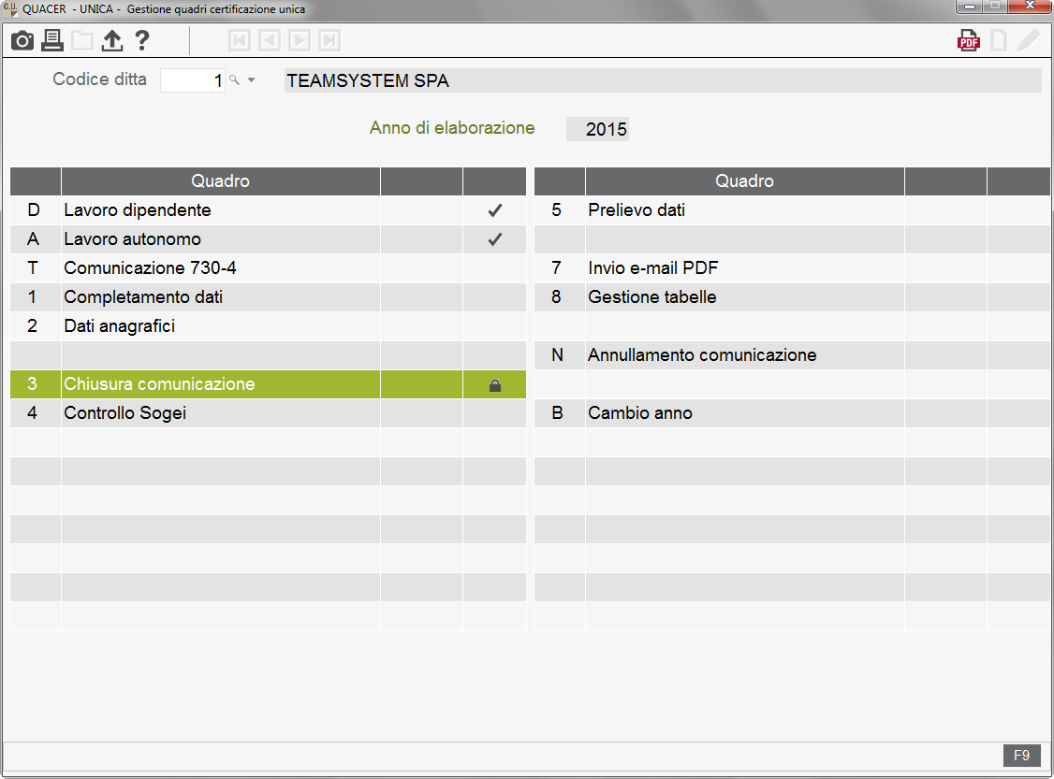

* + 1. Invio e-mail PDF

Tabella utile all’inserimento dei parametri necessari per l’invio, a mezzo posta elettronica, alle varie aziende destinatarie del servizio (funzione “*Gestione invio archivi PDF* > *Invio-Email*”), della Comunicazione in formato *.pdf*.

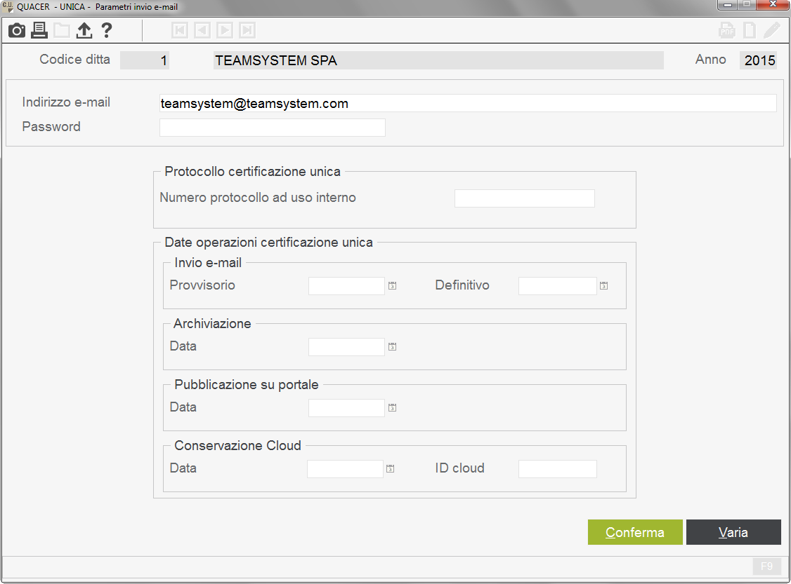

|  |  |
| --- | --- |
| *Indirizzo e-mail:* | inserire l’indirizzo e-mail del destinatario dell’invio.  Selezionando il tasto *F6* in variazione del campo l’informazione può essere prelevata dall’anagrafica ditta.  In presenza di collegamento con la procedura **PAGHE** in tale campo viene riportato l’indirizzo e-mail indicato nella scheda “*Email*” della sezione “*Altri dati > Parametri invio stampe*” di **AZIE**, creata per azienda, o, in assenza, l’e-mail generica della prima filiale indicata nella scheda “*Anagrafica*”.  Mediante il tasto *F6* l’informazione può essere comunque prelevata dall’anagrafica ditta.  In tal caso verrà attivata la funzione “*Ricalcolo valore (F7)*” per prelevare nuovamente il valore dalla procedura **PAGHE**, come sopra evidenziato. |
| *Password:* | in tale campo è possibile inserire la password che il destinatario dovrà digitare al fine di accedere alla visualizzazione del file inviato; non valorizzando tale campo il programma provvederà automaticamente ad impostare come password il codice fiscale dell’azienda. |

|  |  |
| --- | --- |
|  | La stessa password verrà inserita anche nel file della Comunicazione memorizzato con la procedura di archiviazione (“*Gestione invio archivi PDF > Archiviazione*”) o pubblicato su portale (“*Gestione invio archivi PDF > Pubblicazione documenti su portale*”), a meno che l’utente abbia indicato “**Si**” nel campo “*Esegue l’archiviazione PDF senza password*” della tabella “*Personalizzazione procedura*” (vedi pag. 8). |
| *Numero protocollo ad uso interno:* | tale campo consente di assegnare una propria numerazione/codifica alla Comunicazione.  Tale codice verrà utilizzato esclusivamente all’interno della procedura **CON.TE**: in particolare, il numero di protocollo interno potrà essere evidenziato in fase di verifica delle aziende contenute in una fornitura (*F5* in corrispondenza di una fornitura evidenziata in “*Interrogazione forniture*” di **CON.TE**).  A tal fine sarà necessario impostare l’apposito campo “*Gestione del protocollo interno*” della procedura **CON.TE** (“*Tabella adempimenti* > *Documenti*”). |
| *Date operazioni certificazione unica:* | In tali campi vengono memorizzate le date in cui è stato effettuato l’invio e-mail o si è proceduto all’operazione di archiviazione o di pubblicazione su portale della comunicazione unica in formato PDF o in cui è stato effettuato il salvataggio per la conservazione in digitale dei modelli.  Con riferimento all’invio e-mail la data viene riportata nel campo “*Provvisorio*” o nel campo “*Definitivo*” in base alla corrispondente impostazione specificata in fase di spedizione (“G*estione invio archivi PDF > Invio-Email*”, campo “*Elaborazione*”).  Nella sezione “*Conservazione Cloud*” al campo “*ID cloud*” viene memorizzato l’ID rilasciato dal servizio Cloud dopo aver effettuato il salvataggio per la conservazione mediante il comando **CONSCER** (vedi pag. 94). |

* + 1. Gestione tabelle

Questa funzione consente di accedere direttamente alle tabelle della procedura, rimanendo all’interno del comando **QUACER**.

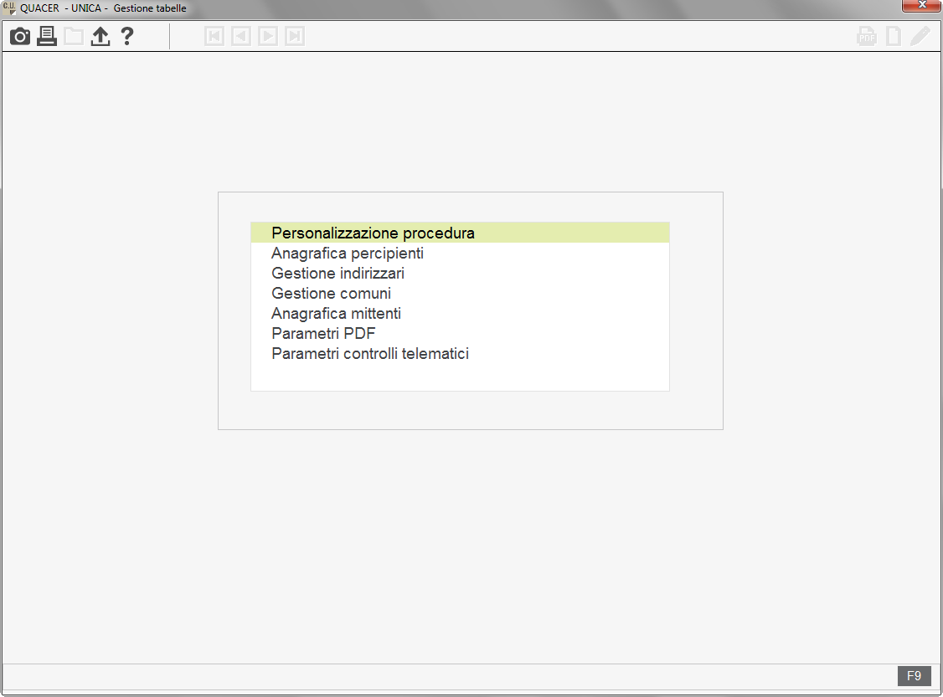

* + 1. Annullamento comunicazione

La scelta “*Annullamento comunicazione*” consente di eliminare tutti i dati inseriti e/o prelevati nella Comunicazione dell’azienda selezionata.

Una volta confermato l’annullamento della comunicazione, il programma consente, mediante ulteriore messaggio di conferma, l’eliminazione anche della parte anagrafica.

* + 1. Cambio anno

La scelta “*Cambio anno*” consente di modificare l’anno di elaborazione.

La stessa opzione è presente anche all’interno del “*menu funzioni (F8)*”, attivo nel campo “*Codice ditta*”.

* 1. TRACER - Prelievo dati

Per gli utenti che utilizzano gli applicativi **PAGHE** e/o **MULTI** e/o **STUDIO** - **PARCELLAZIONE** e/o **GEST770**, l’opzione “*Prelievo dati*” (comando **TRACER**) consente di prelevare in automatico le informazioni di più aziende senza dover effettuare per ciascuna di esse la scelta “*Prelievo Dati*” all’interno del comando **QUACER**.

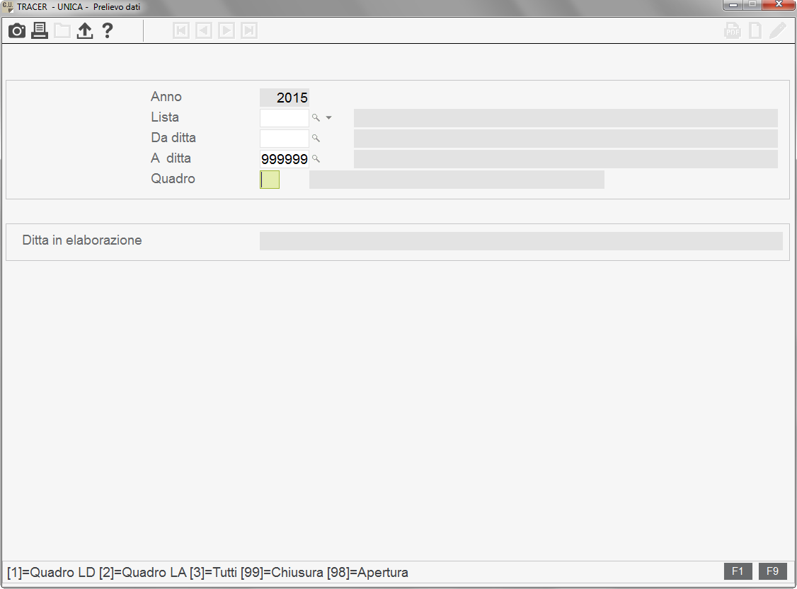

Al campo “*Quadro*” occorre indicare i prospetti che si desiderano prelevare:

1. quadro lavoro dipendente – quadro lavoro autonomo per Associati in partecipazione;
2. quadro lavoro autonomo;
3. tutti i quadri.

Per il dettaglio delle singole scelte si rinvia al paragrafo “*Prelievo Dati*” di **QUACER** (vedi pag. 35).

Indicando “**99**” in tale campo, il programma effettua la chiusura delle Comunicazioni delle ditte selezionate; viene proposta la *“Data dell’impegno”* da riportare nel frontespizio del modello.

Indicando “**98**”, per tutte le aziende selezionate, il programma effettua la riapertura delle comunicazioni chiuse.

|  |  |
| --- | --- |
| **UNICA**  **Capitolo 3** | |
|  | **Stampa Brogliacci** |
|  |  |

1. Stampa brogliacci

Nella sezione “*Stampa brogliacci*” sono disponibili le seguenti scelte:

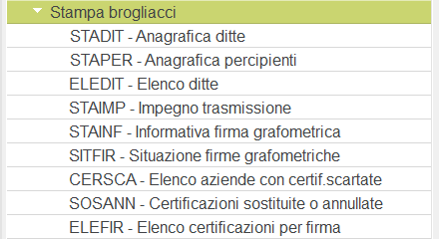

* 1. STADIT - Anagrafica ditte

Tale stampa consente di ottenere un tabulato con i dati contenuti nella relativa anagrafica.

* 1. STAPER - Anagrafica percipienti

Tale stampa consente di ottenere un tabulato con i dati contenuti nella relativa anagrafica, in particolare vengono stampati nominativo, codice fiscale, data di nascita, indirizzo, codice comune e codice regione di residenza.

* 1. ELEDIT - Elenco ditte

Tale stampa produce un prospetto che riassume, per le aziende selezionate, alcune informazioni quali dati anagrafici, numero di telefono e fax, indirizzo e-mail, nonché il numero di certificazioni di lavoro dipendente ed autonomo elaborate.

* 1. STAIMP - Stampa impegno trasmissione

Tale scelta consente di ottenere la stampa di un prospetto con il quale l’intermediario si impegna a trasmettere in via telematica le comunicazioni indicate in fase di selezione della stampa.

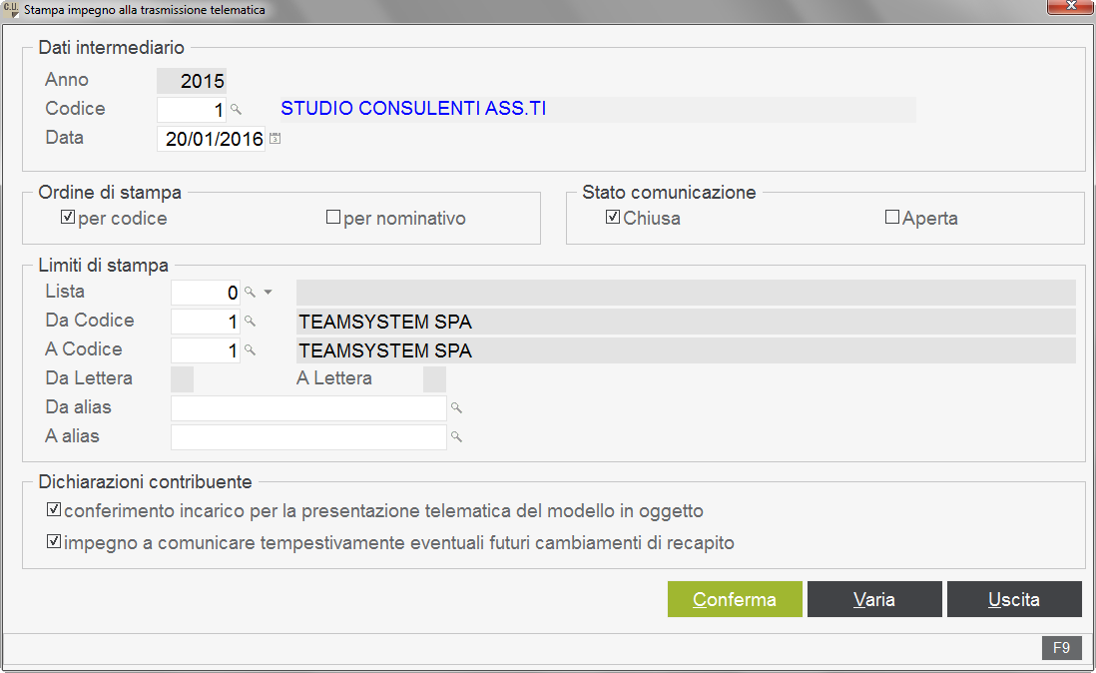

Dopo aver indicato il codice della tabella contenente i dati dell’intermediario che provvede all’invio telematico, viene proposta, con possibilità di modifica, la data in cui lo stesso si assume l’impegno a presentare la comunicazione.

Se la comunicazione non è ancora stata chiusa, oltre ad essere stampata nel prospetto, la data indicata in questo campo viene trasferita nella sezione “*Completamento dati*” di **QUACER** (“*Data dell’impegno*”).

Diversamente, se la comunicazione è già stata chiusa, nel prospetto viene riportata la “*Data dell’impegno*” presente nel “*Completamento dati*” di **QUACER**.

Nella sezione “*Dichiarazioni contribuente*” sono presenti due campi da compilare per consentire al contribuente di:

* conferire l’incarico per la presentazione del modello in via telematica;
* impegnarsi a fornire tempestivamente all’intermediario eventuali variazioni di recapito.

Predetti campi sono attivi se la stampa viene eseguita in modalità grafica.

* 1. STAINF - Stampa Informativa Firma Grafometrica

Tale scelta consente di stampare, in modo massivo, un’informativa in cui si chiede al contribuente il consenso all’utilizzo della firma grafometrica.

Per le aziende selezionate viene stampata un’informativa per ogni firmatario della comunicazione.

* 1. SITFIR - Situazione firme grafometriche

Mediante tale stampa è possibile verificare, in modo massivo, lo stato delle firme.

* 1. CERSCA – Elenco aziende con certificazioni scartate

Mediante tale stampa è possibile generare un tabulato con l’elenco delle ditte dichiaranti per le quali, nella relativa fornitura, sono presenti delle certificazioni scartate dopo l’invio.

Oltre alle ditte è possibile evidenziare in stampa anche gli specifici percipienti con certificazione scartata (compilazione solo del primo campo del rigo “*Protocollo assegnato dal Servizio telematico*” sezione “*Dati dell’invio*” del quadro “*Lavoro dipendente/autonomo*” di **QUACER**).

A tal fine nella maschera di selezione occorre valorizzare il campo “*Esponi elenco certificazioni scartate*”.

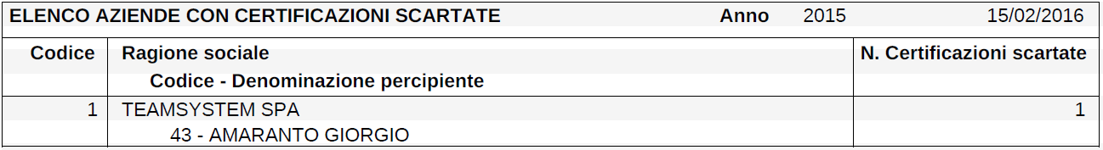

* 1. SOSANN – Certificazioni sostituite o annullate

Tale stampa consente di ottenere un tabulato nel quale, per le aziende selezionate, vengono evidenziate le certificazioni che risultano sostituite o annullate.

In particolare il programma espone l’elenco dei percipienti interessati, con l’indicazione del progressivo assegnato alla certificazione in fase generazione del file telematico (campo “*Progressivo certificazione attribuito*” della sezione “*Dati dell’invio*”, quadro “*Lavoro dipendente/autonomo*” di **QUACER**) e quello assegnato dall’Agenzia delle Entrate, se si tratta di certificazione lavoro dipendente o autonomo e se la certificazione è stata sostituita o annullata.

* 1. ELEFIR – Elenco certificazioni per firma

Tale stampa consente di generare una stampa utile, al momento della consegna ai percipienti delle certificazioni cartacee, al fine dell’apposizione della firma per ricevuta.

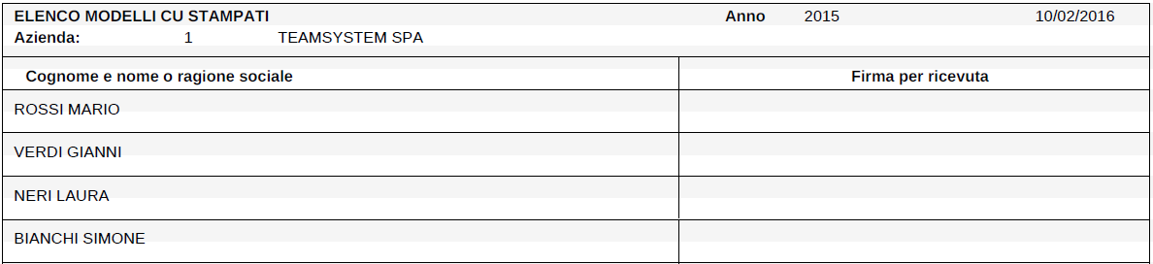

|  |  |
| --- | --- |
| **UNICA**  **Capitolo 4** | |
|  | **Stampa Moduli Certificazione** |
|  |  |

1. Stampa moduli certificazione

Tale scelta è caratterizzata dall’opzione di seguito dettagliata.



* 1. MODCER - Stampa moduli

La scelta “*Stampa moduli*” (comando **MODCER**) permette la stampa delle Comunicazioni, con possibilità di selezionare i singoli quadri che si desidera includere nella stampa (Frontespizio, Quadro CT, Lavoro dipendente, Lavoro autonomo, Scheda 8, 5 e 2 per mille, Istruzioni contribuente), nonché se stampare la lettera con cui l’intermediario si impegna a trasmettere in via telematica le comunicazioni e le ricevute dell’invio.

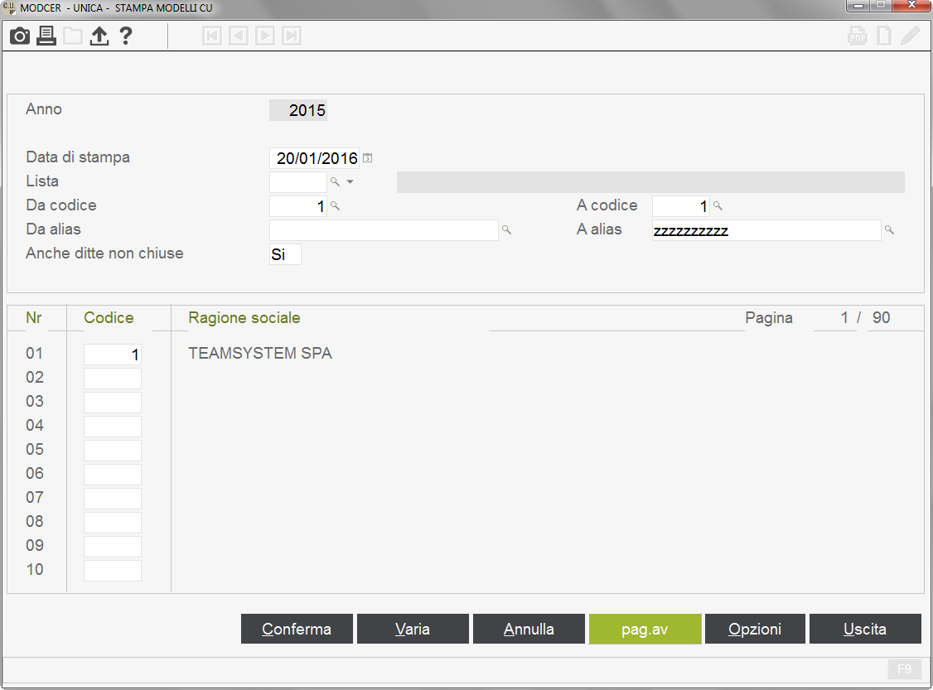

|  |  |
| --- | --- |
| *Lista /*  *Da codice - A codice /*  *Da alias – A alias:* | è possibile selezionare l’elenco delle aziende interessate, potendo indicare una lista di aziende, già presente o crearne una nuova (pulsante funzione *F8 > “Gestione”* o *Ctrl + F1*), il codice delle aziende (da - a), l’alias oppure, con il tasto funzione *“F6”*, l’elenco delle aziende nell’ordine desiderato |

|  |  |
| --- | --- |
| *Anche ditte non chiuse:* | indicando “**Si**” si procede con la stampa provvisoria dei quadri selezionati.  Indicando “**No**” (o spazio) si può procedere all’effettiva stampa per la consegna delle certificazioni, o la conservazione delle Comunicazioni.  In presenza di collegamento con altri applicativi Teamsystem, nel caso di stampa delle certificazioni all’interno della relativa procedura, tale scelta può essere utile per stampare la “copia conforme” da consegnare all’azienda dopo aver eseguito il telematico. |

Nel caso di utilizzo della funzionalità di firma grafometrica, viene attivata l’opzione *“Stampa solo modelli”*, che consente di sceglierequali comunicazioni stampare, *“Con firma grafometrica”* o *“Senza firma grafometrica*”.

La selezione è attiva solo nel caso di stampa grafica e *“Anche ditte non chiuse”* impostato a “**No**” (o spazio).

All’interno del pulsante “*Opzioni*” è possibile impostare le seguenti preferenze di stampa:

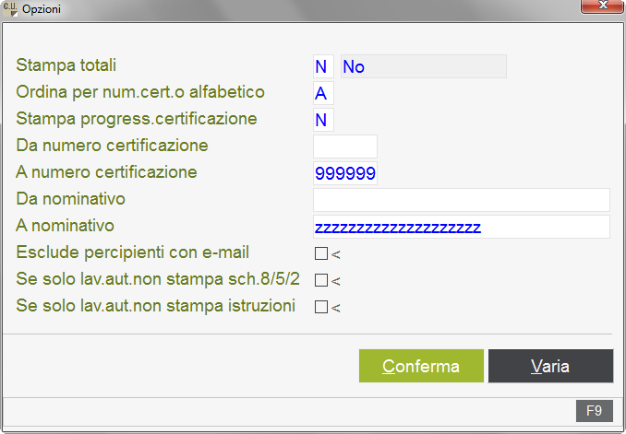

|  |  |
| --- | --- |
| *Stampa totali:* | consente di stabilire se stampare o meno i totali.  Prevede i seguenti valori: |
| **S** | *Si*  Per ogni azienda selezionata viene stampata anche una Comunicazione caratterizzata dai quadri con i valori totalizzati. |
| **N** | *No*  La comunicazione totalizzata non viene stampata. |
| **T** | *Solo totali*  Viene stampata solo una Comunicazione per ogni azienda selezionata caratterizzata dai quadri con i valori totalizzati. |
| *Ordina per numero certificazione o alfabetico:* | consente di stabilire l’ordinamento di stampa.  Prevede i seguenti valori: |
| **C** | Numero certificazione  Consente di ordinare la stampa per il numero di progressivo assegnato in fase di invio del file telematico. |
| **A** | Alfabetico |

|  |  |
| --- | --- |
| *Stampa progressivo certificazione:* | consente di stampare il progressivo della certificazione assegnato dal programma in fase di invio del file telematico.  Il programma imposta di default il campo a “**N**”.  Si precisa che tale possibilità ha valenza solo a scopo informativo. |
| *Da numero certificazione – A numero certificazione:*  *Da nominativo – A nominativo:* | consentono di selezionare quali certificazioni includere nella stampa.  Il limite per numero di certificazione può essere selezionato solo se già effettuato l’invio telematico delle stesse. |
| *Esclude percipienti con e-mail:* | consente di non stampare le certificazioni relative ai percipienti per i quali risulta compilato il campo “*Indirizzo e-mail*” dell’ “*Anagrafica percipienti*” (**ANAPERC**). |
| *Se solo lavoro autonomo non stampare schede 8/5/2:* | consente di non stampare le schede 8/5/2 per mille nel caso di Comunicazione contenente solo certificazioni di lavoro autonomo, anche se valorizzata la relativa opzione all’interno della sezione “*Modelli*” (vedi sotto). |
| *Se solo lavoro autonomo non stampare istruzioni:* | consente di non stampare le istruzioni per il contribuente nel caso di Comunicazione contenente solo certificazioni di lavoro autonomo, anche se valorizzata la relativa opzione all’interno della sezione “*Modelli*” (vedi sotto). |

Confermando le impostazioni adottate in questa schermata, è possibile accedere ad una seconda pagina nella quale l’utente potrà selezionare ulteriori limiti di stampa.

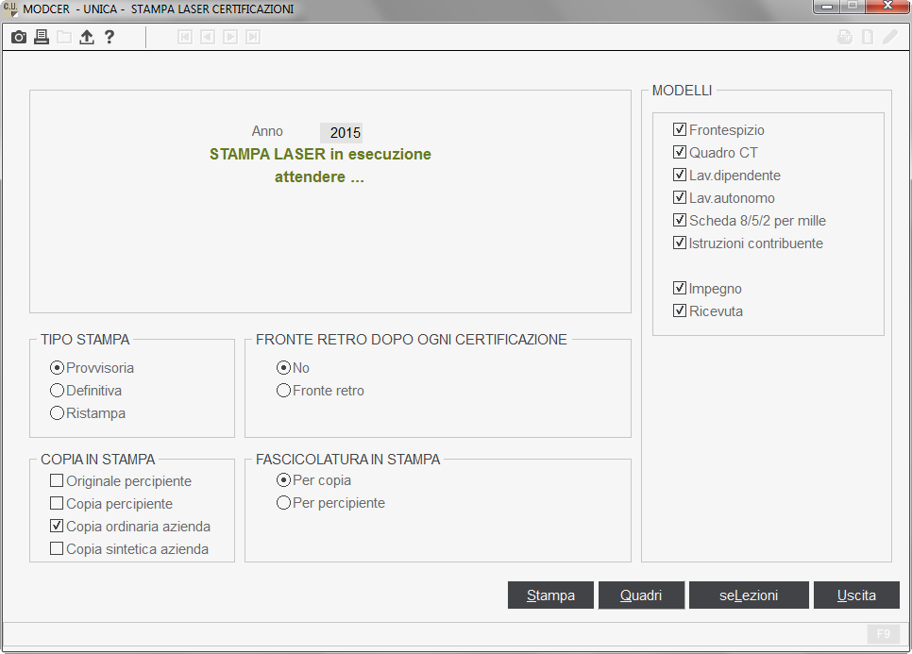

|  |  |
| --- | --- |
| *Tipo stampa.* | sezione accessibile selezionando il pulsante *“seLezioni”*, solo in presenza del valore “**No**” (o spazio) al campo *“Anche ditte non chiuse”* (nel caso di valore “**Si**” il campo *“Tipo stampa”* viene impostato a *“Provvisoria”*)e non in anteprima di stampa.  Prevede i seguenti valori:   * *Provvisoria*   La comunicazione stampata con questa modalità può essere ristampata.   * *Definitiva*   Per stampare la comunicazione con tale modalità il programma controlla che la Comunicazione sia chiusa.  L’avvenuta esecuzione della stampa definitiva viene segnalata all’interno del comando **QUACER** mediante apposita icona posta in corrispondenza di ciascun quadro stampato.  La comunicazione stampata con questa modalità può essere ristampata solo selezionando l’opzione *“Ristampa”*.   * *Ristampa*   Opzione che consente di stampare nuovamente una Comunicazione per la quale si è già provveduto ad effettuare la stampa definitiva. |
| *Copia in stampa:* | sezione accessibile selezionando il pulsante “seLezioni”.  Prevede i seguenti valori:   * *Originale percipiente*   Originale per il percipiente del modello sintetico   * *Copia percipiente*   Copia per il percipiente del modello sintetico   * *Copia ordinaria azienda*   Copia per l’azienda del modello ordinario   * *Copia sintetica azienda*   Copia per l’azienda del modello sintetico |
| *Fronte retro dopo ogni certificazione:* | sezione accessibile selezionando il pulsante *“seLezioni”*.  Per l’accesso vengono verificate le seguenti impostazioni:   * presenza del valore “**Si**” al campo “*Stampe laser in modalità fronte e retro*” della tabella *“Personalizzazione procedura”* **PERSPRO**, nel caso di stampa effettiva; * presenza del valore “**Si**” al campo “*Generazione PDF in modalità fronte e retro*” della stessa tabella, nel caso di anteprima di stampa o stampa su file).   Prevede i seguenti valori:   * *No*   Nel caso di stampa in modalità fronte/retro, verranno mantenute su fogli separati le Comunicazioni relative ad aziende diverse. A tal fine, se necessario, il programma inserirà una pagina bianca al termine di ogni Comunicazione.   * *Fronte retro*   Nel caso di stampa in modalità fronte/retro, verranno mantenuti su fogli separati tutti i quadri del modello di ogni Comunicazione/Certificazione. A tal fine, se necessario, il programma inserirà una pagina bianca al termine di ogni quadro. |

|  |  |
| --- | --- |
| *Fascicolatura in stampa:* | sezione accessibile selezionando il pulsante *“seLezioni”* e non in caso di anteprima di stampa.  Prevede i seguenti valori:   * *Per copia*   Il programma effettua la stampa suddivisa per il tipo copia impostato nella sezione “*Copia in stampa*” (tutti gli originali percipienti, tutte le copie percipiente e tutte le copie azienda).   * *Per percipiente*   Il programma effettua la stampa suddivisa per percipiente (per ciascun percipiente originale percipiente e copia percipiente) e poi la copia azienda per tutti i percipienti. |
| *Modelli:* | sezione accessibile selezionando il pulsante *“Quadri”.*  Prevede i seguenti valori:   * *Frontespizio* * *Quadro CT* * *Lavoro dipendente* * *Lavoro autonomo* * *Scheda 8/5/2 per mille* * *Istruzioni contribuente* * *Impegno* * *Ricevuta*   Il frontespizio, il quadro CT, la lettera d’impegno alla trasmissione telematiche e la ricevuta vengono stampate solo nel caso di selezione della copia azienda del modello ordinario.  Con riferimento alla stampa della scheda 8/5/2 per mille e delle istruzioni, nel caso di selezione di tutte le copie in stampa (originale e copia percipiente, copia azienda modello ordinario e sintetico), l’ordine di stampa è il seguente   1. originale percipiente 2. scheda 8/5/2   per ciascun percipiente   1. copia percipiente 2. istruzioni   per ciascun percipiente   1. copia azienda modello ordinario di tutti i percipienti 2. copia azienda modello sintetico di tutti i percipienti   Se non selezionata l’originale percipiente la scheda 8/5/2 per mille e le istruzioni vengono stampate dopo la copia percipiente, se assente dopo la copia del modello sintetico azienda.  Nel caso di selezione sola della copia azienda del modello ordinario la scheda 8/5/2 per mille e le istruzioni non vengono stampate. |

Le certificazioni incluse in una fornitura di annullamento non vengono stampate.

A tal fine il programma verifica la valorizzazione del campo “*Inviata dichiarazione di annullamento*”, presente nella sezione “*Dati dell’invio*” della scelta “*Lavoro dipendente / Lavoro autonomo*” di **QUACER**.

Il programma effettua un controllo nel caso di stampa effettuata nel mese di marzo, al fine di riportare comunque nella Comunicazione e singole certificazioni come data di stampa il 29/02/2016.

Tale controllo viene eseguito solo nel caso in cui tale data non risulti bloccata (valorizzazione del nuovo campo “*Blocca data*” della scelta “*Completamento dati*”).

Non viene effettuato in presenza di anno di elaborazione diverso dal 2015.

|  |  |
| --- | --- |
| **UNICA**  **Capitolo 5** | |
|  | **Import / Export dati** |
|  |  |

1. Import / Export dati

La sezione “*Import/Export Dati*” contiene le funzioni utili per il trasferimento (in entrata o in uscita) dei dati richiesti nella comunicazione, da un utente ad un altro.

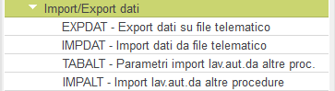

* 1. EXPDAT - Export dati su file telematico

Questa scelta genera un file, su formato ministeriale, che contiene i dati delle certificazioni elaborate, da trasferire ad altri utenti che dispongono dell’applicativo **UNICA** o di applicativi di altre procedure, sempre su tracciato ministeriale.

Occorre indicare le ditte da includere nel file.

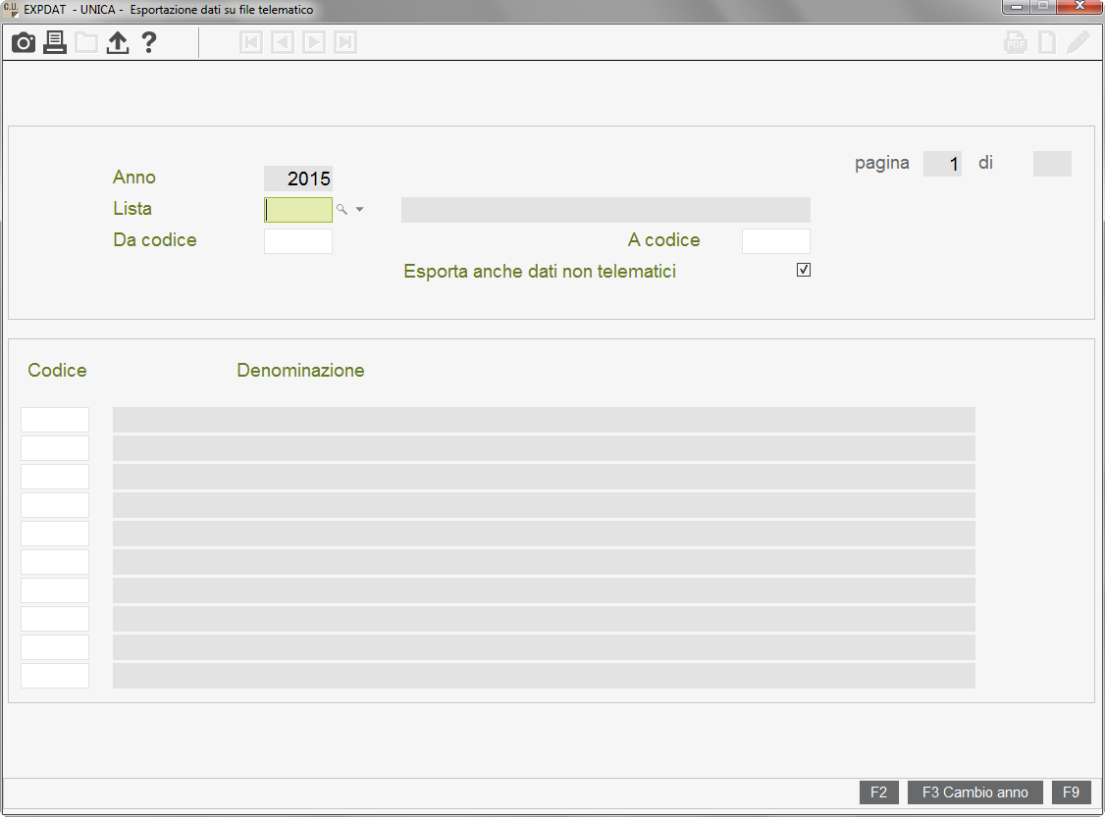

Nel caso in cui la procedura che acquisisce il file è un’applicazione Teamsystem, il programma consente di esportare anche le annotazioni e i dati aggiuntivi.

A tal fine occorre valorizzare il campo *“Esporta anche dati non telematici”*.

Diversamente il suddetto campo non dovrà mai essere compilato.

Nella griglia sottostante verranno evidenziate le ragioni sociali delle aziende selezionate.

Il file prodotto viene denominato MODCUR16.001, il programma richiede il percorso di memorizzazione, se non specificato viene salvato nella directory \UNIARC\sta.

* 1. IMPDAT - Import dati da file telematico

Tale scelta consente di trasferire negli archivi di **UNICA** i dati utili per la compilazione dei quadri della Comunicazione provenienti da altri applicativi, sempre su tracciato ministeriale.

Il programma di importazione verifica la presenza su un supporto esterno di un file da importare; in mancanza viene segnalato a video che l’archivio non è stato trovato e viene richiesto all’utente di specificare il percorso da seguire per la ricerca manuale del file.

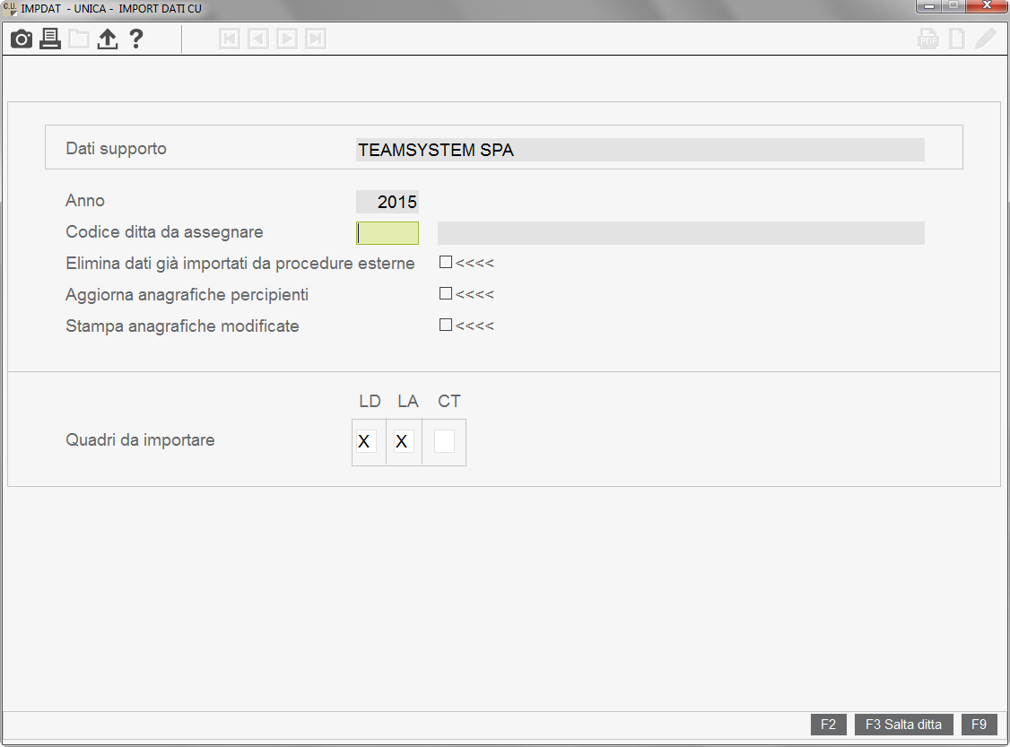

Oltre ai quadri nella comunicazione che si desidera importare, vengono richieste le seguenti informazioni:

|  |  |
| --- | --- |
| *Dati supporto:* | viene visualizzata la ditta contenuta nel file (presente su supporto esterno o in altra posizione del computer) che si intende importare. |
| *Codice ditta da assegnare:* | indicare il codice ditta nella quale trasferire i dati importati. |
| *Elimina dati già importati da procedure esterne:* | consente la cancellazione di eventuali dati già caricati mediante importazioni precedenti. |

|  |  |
| --- | --- |
| *Aggiorna anagrafiche percipienti:* | consente l’aggiornamento dell’archivio **ANAPERC** con i dati anagrafici importati dal file. |
| *Stampa anagrafiche modificate:* | nel caso di aggiornamento dell’anagrafica percipienti, consente di produrre una stampa con l’elenco dei percipienti le cui anagrafiche sono variate a seguito dell’importazione. |

* 1. TABALT - Parametri import lavoro autonomo da altre procedure

La procedura consente l’importazione da un file esterno delle informazioni necessarie alla compilazione del quadro lavoro autonomo, provvigioni e redditi diversi (vedi paragrafo successivo).

Il comando **TABALT** è utile per impostare i parametri per l’importazione, affinché i dati rilevati dal file vengano correttamente identificati per essere trasferiti nei corrispondenti campi dell’applicativo.

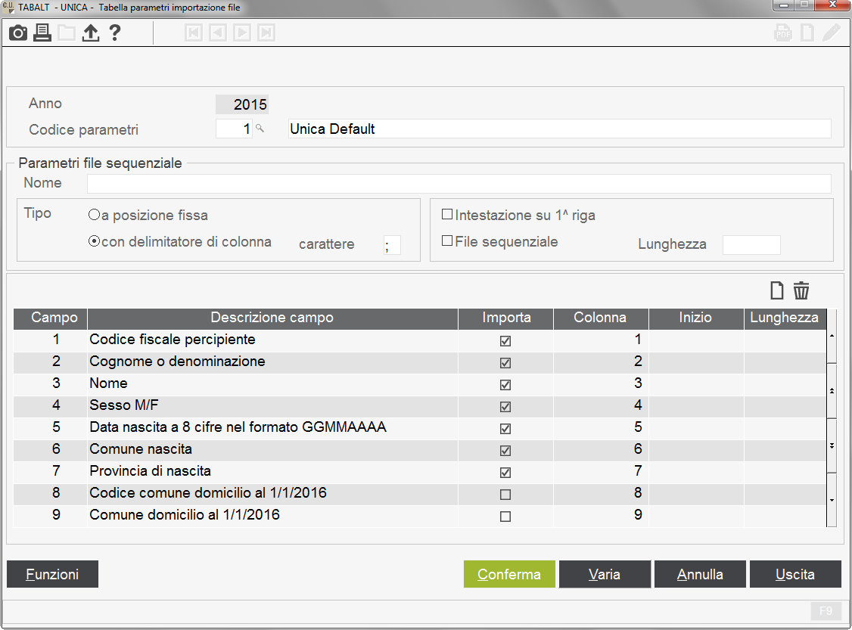

Accedendo al comando è necessario indicare il codice di parametrizzazione al campo “*Codice parametri*”e la relativa descrizione*.*

È possibile creare più codici parametri in funzione del tracciato del file da importare.

In tale campo è attivo il pulsante funzione *“F5 Genera tabella di default”* per creare, con il codice selezionato, la tabella dei parametri fornita con la procedura, che consente l’importazione da un file in formato *.csv*.

I campi obbligatori sono codice fiscale e causale.

Di seguito si espone la struttura della tabella standard ed un esempio di importazione.

|  |  |
| --- | --- |
| **Colonne** | **Descrizione** |
| **1** | Codice fiscale percipiente |
| **2** | Cognome o denominazione |
| **3** | Nome |
| **4** | Sesso M/F |
| **5** | Data nascita a 8 cifre |
| **6** | Comune nascita |
| **7** | Provincia di nascita |
| **8** | Codice comune di residenza (domicilio 1/1/2016) |
| **9** | Comune di residenza (domicilio 1/1/2016) |
| **10** | Provincia di residenza (domicilio 1/1/2016) |
| **11** | Indirizzo di residenza (domicilio 1/1/2016) |
| **12** | Codice comune di residenza (domicilio 1/1/2015) |
| **13** | Comune di residenza (domicilio 1/1/2015) |
| **14** | Provincia di residenza (domicilio 1/1/2015) |
| **15** | Codice stato estero |
| **16** | Codice fiscale estero |
| **17** | Località residenza estera |
| **18** | Indirizzo residenza estera |
| **19** | Data firma sostituto d’imposta |
| **20** | Categorie particolari |
| **21** | Eventi eccezionali |
| **22** | Casi di esclusione dalla precompilata |
| **23** | Codice fiscale rappresentante |
| **24** | Causale |
| **25** | Anno |
| **26** | Anticipazione |
| **27** | Ammontare lordo corrisposto |
| **28** | Somme non soggette a ritenuta per regime convenzionale |
| **29** | Codice altre somme non soggette |
| **30** | Altre somme non soggette a ritenuta |
| **31** | Imponibile |
| **32** | Ritenute a titolo d'acconto |
| **33** | Ritenute a titolo d'imposta |

|  |  |
| --- | --- |
| **Colonne** | **Descrizione** |
| **34** | Ritenute sospese |
| **35** | Addizionale regionale a titolo d'acconto |
| **36** | Addizionale regionale a titolo d'imposta |
| **37** | Addizionale regionale sospesa |
| **38** | Addizionale comunale a titolo d'acconto |
| **39** | Addizionale comunale a titolo d'imposta |
| **40** | Addizionale comunale sospesa |
| **41** | Imponibile anni precedenti |
| **42** | Ritenute operate anni precedenti |
| **43** | Contributi previdenziali a carico del soggetto erogante |
| **44** | Contributi previdenziali a carico del percipiente |
| **45** | Spese rimborsate |
| **46** | Ritenute rimborsate |
| **47** | Indirizzo e-mail percipienti |

*Esempio*

*Supponiamo di voler importare i seguenti valori*

1. *Codice fiscale percipiente*
2. *Cognome o denominazione*
3. *Nome*
4. *Sesso*
5. *Data di nascita*
6. *Comune di nascita*
7. *Provincia di nascita*
8. *Causale*
9. *Imponibile*
10. *Ritenute a titolo d'acconto*

*Il file da produrre dovrebbe essere composto come sotto esposto:*

***RSSMRA78D23I608L;ROSSI;MARIO;M;19782304;SENIGALLIA;AN;;;;;;;;;;;;;;;;;A;;;;;;;1000;300;***

Nella sezione “*Parametri file sequenziale*” occorre inserire le caratteristiche del file da importare.

|  |  |
| --- | --- |
| *Nome:* | nome del file da importare, comprensivo del formato (normalmente *.csv* o *.txt*). |
| *Tipo:* | indicare se i campi del file sono a posizione fissa (file di testo) o con un delimitatore di colonna; in tale caso inserire il carattere delimitatore (in caso di file .*csv* è “;”). |
| *Intestazione su 1^ riga:* | nel caso in cui il file contenga una prima riga di intestazione dei campi, è necessario valorizzare tale campo al fine di escludere la prima riga dal prelievo dei dati. |

|  |  |
| --- | --- |
| File sequenziale:  Lunghezza: | nel caso in cui il file non abbia i record delimitati da un carattere di ritorno a capo, occorre indicare che si tratta di file sequenziale (poco utilizzato) e nel campo successivo la lunghezza di ogni record, per consentire di identificare la posizione delle informazioni da importare. |

Selezionando il pulsante “*Inserisci nuovo record*” (Ctrl+n) nella griglia sottostante l’utente dovrà specificare quali sono i campi da importare.



Nel caso di parametrizzazioni relative all’importazione da un file di testo occorre compilare i campi “*Inizio*”, con il numero che, nella lunghezza del record, corrisponde al primo carattere del dato in questione, e “*Lunghezza*”, con il numero di caratteri riservati al dato stesso.

È presente il pulsante “*Elimina il record*” (Ctrl+d) che consente di annullare il rigo selezionato.



Di seguito si espone un esempio di tabella ed il relativo file da importare.

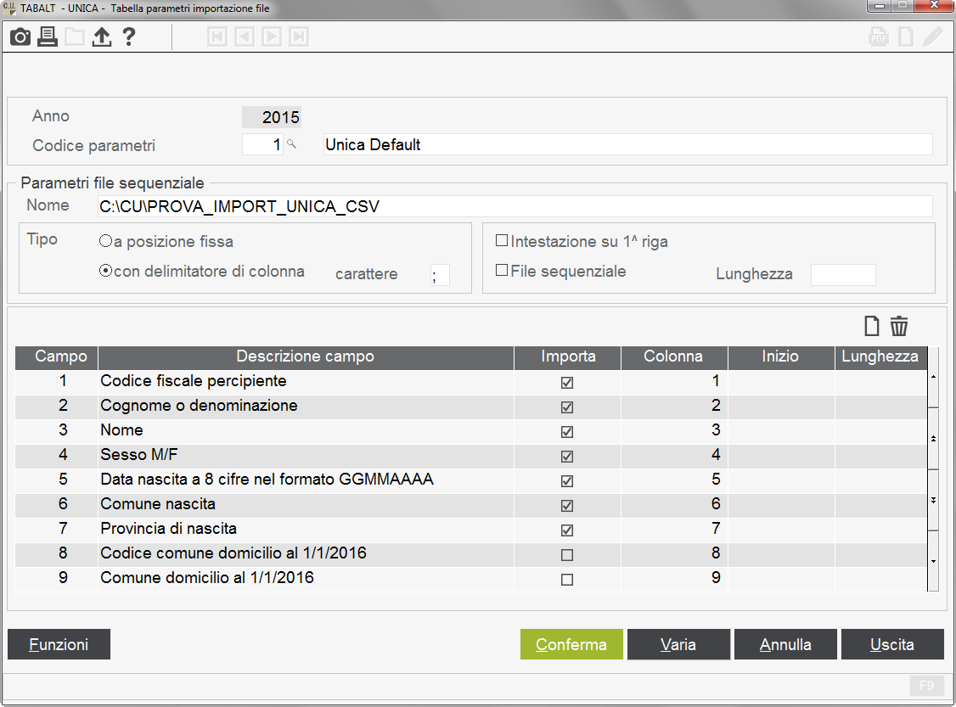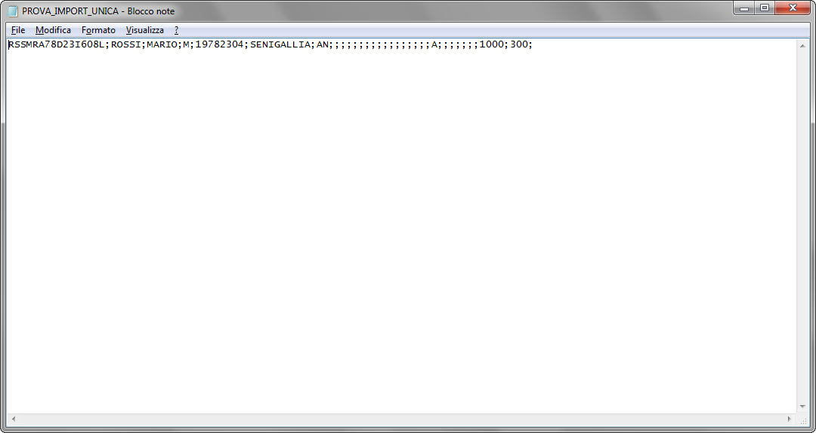

* 1. IMPALT - Import lavoro autonomo da altre procedure

Tale scelta consente l’importazione da un file esterno delle informazioni utili per la compilazione del quadro lavoro autonomo, provvigioni e redditi diversi.

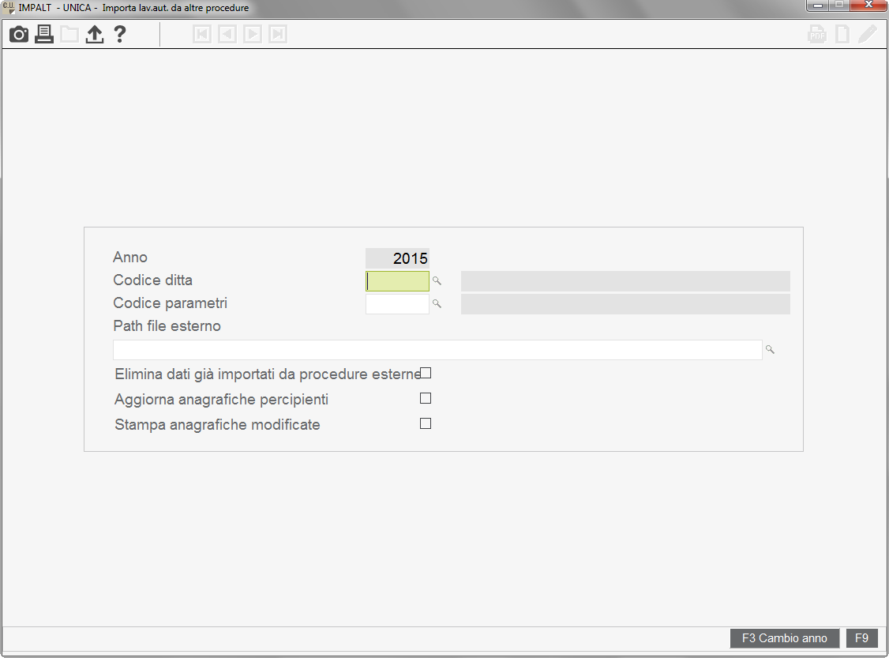

Vengono richiesti il codice ditta **UNICA** in cui trasferire le informazioni prelevate, il codice di parametrizzazione, precedentemente creato mediante il comando **TABALT**, da utilizzare nell’importazione, e il percorso da seguire per la ricerca del file.

Se in **TABALT** al campo “*Nome*” è stata indicata l’intera directory del file, in tale sede il percorso verrà proposto automaticamente, con possibilità di modifica.

Sono inoltre presenti i seguenti campi:

|  |  |
| --- | --- |
| *Elimina dati già importati da procedure esterne:* | consente la cancellazione di eventuali dati già caricati mediante importazioni precedenti. |
| *Aggiorna anagrafiche percipienti:* | consente l’aggiornamento dell’archivio **ANAPERC** con i dati anagrafici importati dal file. |
| *Stampa anagrafiche modificate:* | nel caso di aggiornamento dell’anagrafica percipienti, consente di produrre una stampa con l’elenco dei percipienti le cui anagrafiche sono variate a seguito dell’importazione. |

|  |  |
| --- | --- |
| **UNICA**  **Capitolo 6** | |
|  | **Trasmissione telematica** |
|  |  |

1. Trasmissione telematica

La sezione “*Trasmissione telematica*” racchiude i programmi da utilizzare per la predisposizione dei file per l’invio telematico delle Comunicazioni.

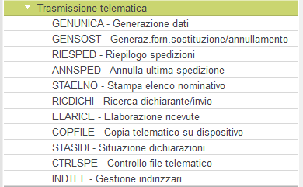

* 1. GENUNICA - Generazione dati

Il comando **GENUNICA** consente di generare i file per l’invio telematico.

Vengono richieste le seguenti informazioni:

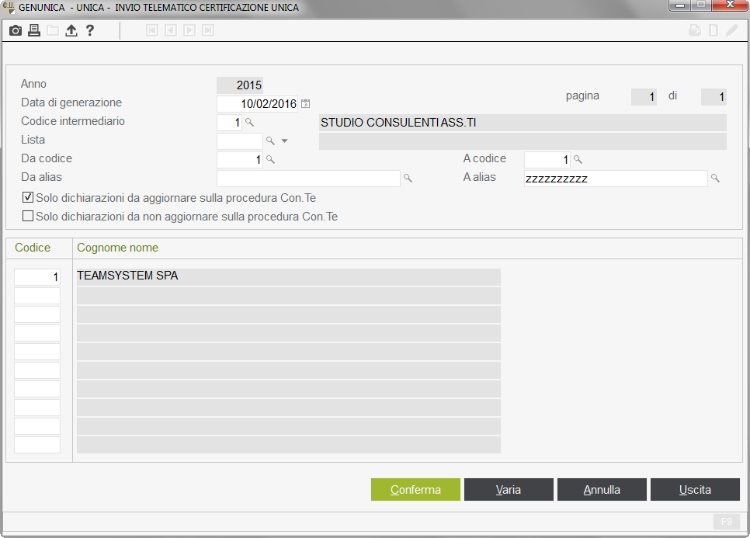

|  |  |
| --- | --- |
| *Data di generazione:* | viene proposta in automatico la data di sistema con possibilità di variazione. |
| *Codice intermediario:* | specificare il codice dell’intermediario preventivamente creato in tabella *“Anagrafica mittenti”* (**ANAMITT**). |
| *Lista /*  *Da codice - A codice /*  *Da alias – A alias:* | specificare i limiti per individuare le aziende da includere nella spedizione.  Nella griglia sottostante verranno evidenziate le ragioni sociali delle aziende selezionate, collegate all’intermediario indicato al campo precedente, solo con riferimento alle Comunicazioni che risultano chiuse. |
| *Solo dichiarazioni da aggiornare sulla procedura Con.Te:* | campo accessibile solo in presenza della procedura **CON.TE**.  Compilando tale campo tra le aziende inserite nei limiti del comando vengono elaborate solo quelle per le quali è stato impostato l’aggiornamento della procedura **CON.TE** (assenza di valorizzazione del campo *“Non aggiorna Con.Te”* della sezione *“Dati anagrafici > Ditta”* di **QUACER**). |

|  |  |
| --- | --- |
| *Solo dichiarazioni da non aggiornare sulla procedura Con.Te:* | campo accessibile solo in presenza della procedura **CON.TE**.  Compilando tale campo tra le aziende inserite nei limiti del comando vengono elaborate solo quelle per le quali è stato impostato di non aggiornare la procedura **CON.TE** (valorizzazione del campo *“Non aggiorna Con.Te”* della sezione *“Dati anagrafici > Ditta”* di **QUACER**). |

Il file generato viene denominato CUR*aannnnnn*.REL, dove *aa* rappresenta l’anno ed *nnnnnn* il numero di spedizione, e memorizzato nella directory \UNIARC\sta.

Vengono inclusi unicamente i percipienti la cui certificazione non è mai stata inviata (assenza di compilazione dell’intero rigo “*Protocollo assegnato dal Servizio telematico*” sezione “*Dati dell’invio*” del quadro “*Lavoro dipendente/autonomo*” di **QUACER**) o scartata dopo l’invio (compilazione solo del primo campo del suddetto rigo).

Per la gestione di tale casistica si rimanda al paragrafo “Sequenza operativa per rinvio telematico” (vedi pag. 78).

* 1. GENSOST – Generazione forniture sostituzione/annullamento

Il comando **GENSOST** consente di generare il file telematico per sostituire o annullare certificazioni precedentemente inviate e validamente accolte.

Selezionando il comando in oggetto verrà proposta la seguente maschera:

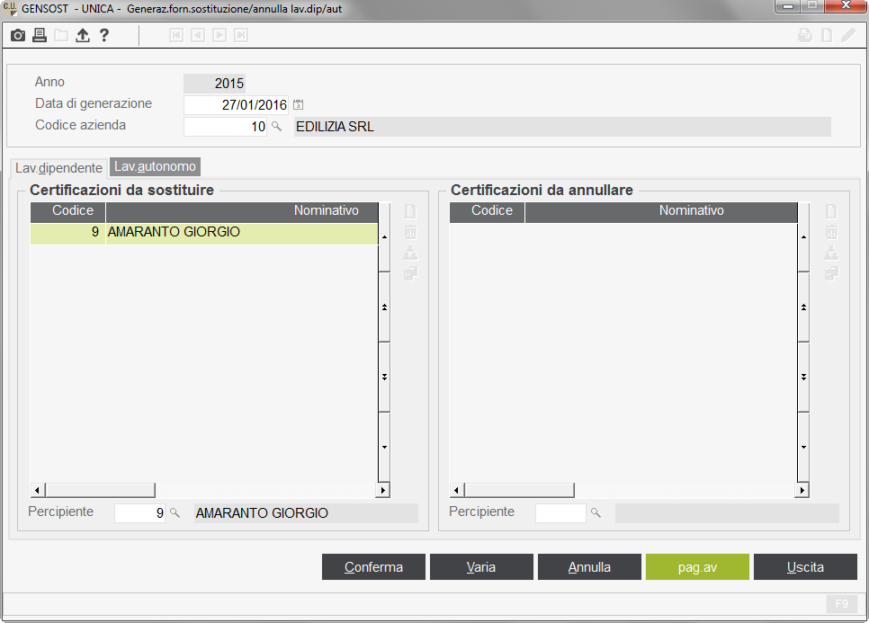

|  |  |
| --- | --- |
| *Data di generazione:* | viene proposta in automatico la data di sistema con possibilità di variazione. |

|  |  |
| --- | --- |
| *Codice azienda:* | specificare il codice azienda alla quale appartengono le certificazioni da sostituire o annullare.  Il programma verifica che per l’azienda selezionata sia già stato effettuato un invio, sia ordinario che di sostituzione o annullamento, per il quale è stata elaborata la ricevuta.  In caso contrario non consente l’inserimento del codice. |

Sono presenti 2 schede analoghe, una per gestire la sostituzione o l’annullamento delle certificazioni di lavoro dipendente ed una per il lavoro autonomo.

Ciascuna scheda è caratterizzata da 2 griglie, una per l’inserimento dei percipienti con la certificazione da sostituire e l’altra per l’inserimento dei percipienti con la certificazione da annullare.

A tal fine sono presenti i seguenti pulsanti funzione.

|  |  |  |
| --- | --- | --- |
|  | *F3=Inserisci:* | consente l’inserimento di un nuovo percipiente nella griglia.  Selezionando tale pulsante il programma si posizionerà sul campo “*Percipiente*” per indicare la matricola interessata.  È possibile effettuarne la ricerca mediante l’apposito pulsante funzione “*Ricerca (F2)*”, attivo in corrispondenza del campo.  Il programma verifica che per il percipiente risulti compilato il secondo campo del rigo “*Protocollo assegnato dal Servizio telematico*” (sezione “*Dati dell’invio*” del quadro “*Lavoro dipendente/autonomo*” di **QUACER**). |
|  | *F5=Elimina:* | consente l’eliminazione del percipiente selezionato. |
|  | *F4=Tutte le anagrafiche:* | consente l’inserimento di tutti i percipienti dell’azienda selezionata. |
|  | *F6=Svuota griglia:* | consente eliminazione di tutti i percipienti inseriti. |

Poiché nella medesima fornitura non possono essere presenti contemporaneamente certificazioni da annullare e da sostituire, il programma consente la compilazione di una sola griglia alla volta.

È invece possibile valorizzare contemporaneamente le 2 sezioni, lavoro dipendente e autonomo, se per entrambe si effettua lo stesso tipo d’invio, sostituzione o annullamento.

In fase di creazione di una fornitura di annullamento il comando **GENSOST** provvede alla compilazione, per lo specifico percipiente, del campo “*Inviata dichiarazione di annullamento*” della sezione “*Lavoro dipendente/Lavoro autonomo > Dati dell’invio*” di **QUACER**.

Per il riepilogo della sequenza operativa da seguire per effettuare la sostituzione o l’annullamento di una certificazione si rimanda all’apposito paragrafo (vedi pag. 78).

* 1. Sequenza operativa rinvio telematico
     1. Rinvio delle sole certificazioni scartate

Per inviare nuovamente singole certificazioni precedentemente scartate (in fase di controllo Sogei o dopo l’invio), procedere come di seguito descritto.

* Effettuare l’importazione delle ricevute con il comando **ELARICE**;
* aprire la comunicazione a cui appartengono le certificazioni scartate;
* apportare le dovute correzioni alle certificazioni che devono essere rinviate;
* chiudere la comunicazione;
* eseguire la generazione del file telematico con il comando **GENUNICA**, inserendo le aziende interessate direttamente nella griglia del comando.

Verrà esposta una segnalazione a video, confermando la quale sarà comunque possibile proseguire con l’elaborazione e generare nuovamente il telematico.

Il programma provvederà ad inserire nella fornitura solo le certificazioni per le quali, nel quadro *“Lavoro dipendente/autonomo”* del comando **QUACER** non risulta compilato il secondo campo del rigo *“Protocollo assegnato dal Servizio telematico”* (sezione *“Dati dell’invio”*).

Si precisa che la sequenza operativa sopra illustrata deve essere seguita anche nel caso di invio relativo a nuove certificazioni riferite a comunicazioni già inviate.

* + 1. Rinvio per sostituzione/annullamento delle singole certificazioni

Per annullare o sostituire singole certificazioni precedentemente inviate e validamente accolte, procedere come di seguito descritto.

* Effettuare l’importazione delle ricevute con il comando **ELARICE**;
* aprire la comunicazione a cui appartengono le certificazioni da sostituire;
* apportare, laddove necessario, le dovute modifiche alle suddette certificazioni;
* chiudere la comunicazione;
* eseguire la generazione del file telematico con il comando **GENSOST**, inserendo i percipienti interessati nella sezione “*Certificazioni da sostituire*” o “*Certificazioni da annullare*” in funzione della tipologia d’invio da eseguire.

Si precisa che il programma non consente la generazione del telematico fintanto che non risulta inserita la ricevuta di quello precedente, che sia ordinario o di sostituzione/annullamento.

In fase di creazione di una fornitura di annullamento il comando **GENSOST** provvede alla compilazione, per lo specifico percipiente, del campo “*Inviata dichiarazione di annullamento*” della sezione “*Lavoro dipendente/Lavoro autonomo > Dati dell’invio*” di **QUACER**.

Nella stessa sezione, dopo aver importato la ricevuta di una fornitura di sostituzione o annullamento, il comando **ELARICE** provvede alla compilazione del rigo “*Protocollo assegnato dal Servizio telematico*” con il nuovo protocollo.

In tal caso verrà compilato anche il terzo campo del suddetto rigo, con lo specifico codice (“*A = Annullamento*” o “*S = Sostituzione*”).

Il comando **ELARICE** esegue altresì lo spostamento del protocollo assegnato alla certificazione nella precedente fornitura nella sezione “*Storico protocolli assegnati dal Servizio telematico*”.

* 1. RIESPED - Riepilogo spedizioni

Il comando **RIESPED** consente di controllare il contenuto del file di spedizione; viene proposto il numero dell’ultima spedizione generata.

All’interno del campo “*Numero spedizione*” è attivo il pulsante funzione “*Ricerca (F2)*” per visualizzare l'elenco delle spedizioni effettuate.

Richiamando il codice viene evidenziato l’intermediario che ha effettuato l’invio e l'elenco dei dichiaranti contenuti nella spedizione.

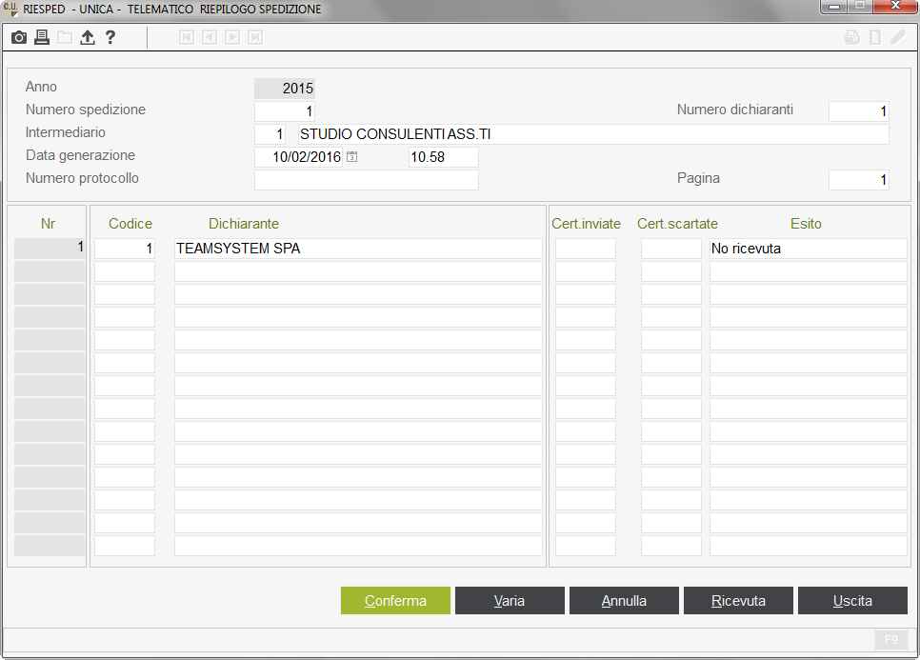

Dopo l’ottenimento della relativa ricevuta, in tale sezione è possibile inserire gli estremi della ricevuta stessa (“*Numero protocollo*”); tale informazione viene automaticamente compilata mediante la funzione “*Elaborazione ricevute*” (**ELARICE**).

In tal caso verranno compilati i campi “*Certificazioni inviate*” e “*Certificazioni scartate*”*,* nei quali il programma **ELARICE** memorizza il numero delle certificazioni inviate e quelle scartate dopo l’invio.

In corrispondenza del campo “*Cert. inviate*” sono attivi i seguenti pulsanti funzione:

|  |  |
| --- | --- |
| *F3 CU Presenti:* | visualizza l’elenco dei percipienti appartenenti alla spedizione.  Selezionando tale pulsante verrà proposta la seguente maschera: |
|  |  |

|  |  |
| --- | --- |
|  | Per ogni percipiente nel campo “*N. Certificazione*” viene indicato il progressivo assegnato dal programma **GENUNICA** o **GENSOST** alla certificazione, viene inoltre evidenziata la presenza del quadro lavoro dipendente e/o autonomo.  Il campo “*Tipo invio*” viene compilato solo nel caso di certificazione di sostituzione o annullamento. |
| *F4 CU Scartate:* | visualizza l’elenco delle certificazioni che sono state inviate, ma non sono state acquisite dall’Agenzia delle Entrate.  Viene proposta una maschera analoga a quella sopra esposta. |
| *F5 CU Accettate:* | visualizza l’elenco delle certificazioni che sono state inviate e validamente accolte.  Viene proposta una maschera analoga a quella esposta, contenente anche il campo “*Protocollo*”, nel quale viene indicato il progressivo assegnato dall’Agenzia delle Entrate.  In presenza della procedura **CON.TE** è inoltre attiva la funzione “*sF4=Anteprima allegato*” (), che consente di visualizzare la ricevuta di spedizione Entratel in formato PDF per la specifica certificazione. |
| *F6 Ricevuta:* | pulsante analogo a quello presente nella maschera principale, attivo in presenza della procedura **CON.TE**, selezionando il quale è possibile visualizzare la ricevuta di spedizione Entratel in formato PDF per lo specifico sostituto. |

Il tasto “*Annulla*” consente di annullare la fornitura telematica selezionata.

* 1. ANNSPED - Annulla ultima spedizione

Il comando **ANNSPED** consente l’annullamento dell’ultima spedizione effettuata.

Il programma richiede all’utente un’ulteriore conferma prima di procedere all’annullamento.

Si precisa che, in presenza della procedura **CON.TE**, il programma non consente l’annullamento di una fornitura già generata.

Tale operazione andrà eseguita tramite l’apposito comando **GENSOST**.

Diversamente, in assenza della procedura **CON.TE**, il programma consente l’annullamento se non risulta compilato il rigo “*Protocollo assegnato dal Servizio telematico*” (sezione “*Dati dell’invio*” del quadro “*Lavoro dipendente/autonomo*” di **QUACER**).

* 1. STAELNO - Stampa elenco nominativo

Il comando **STAELNO** consente di stampare un elenco dei dichiaranti contenuti in ciascuna spedizione.

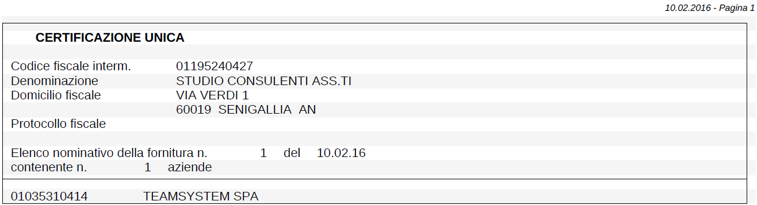

* 1. RICDICHI - Ricerca dichiarante / invio

Il comando **RICDICHI** consente di verificare in quale spedizione è stato inserito un determinato dichiarante

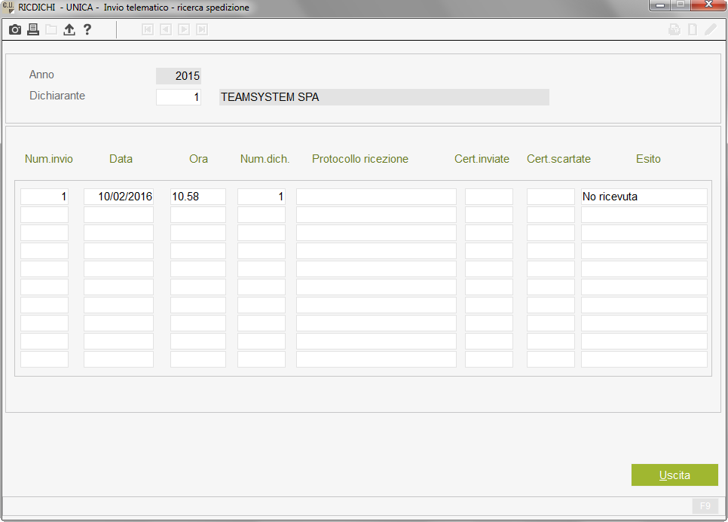

* 1. ELARICE - Elaborazione ricevute

Il comando **ELARICE** consente di elaborare le ricevute rilasciate dal servizio telematico attestanti l’avvenuta presentazione delle Comunicazioni/Certificazioni contenute nella fornitura, nonché i numeri di protocollo delle singole Certificazioni presentate, al fine della relativa memorizzazione.

Viene richiesto il numero della spedizione cui si riferiscono le ricevute.

Il programma ricerca il file contenente le ricevute nella directory indicata nella sezione “*Trasmissione telematica* > *Gestione indirizzari*” (**INDTEL**).

Tale file viene ricercato con il nome CUR*aannnnnn*.REL, dove *aa* rappresenta l’anno ed *nnnnnn* il numero di spedizione.

Se tale file non viene trovato (in quanto ha un nome diverso da CUR*aannnnnn*.REL), viene proposta una segnalazione a video (“*File ricevute non presente*”) e quindi viene visualizzato il nome del file ricercato nel campo “*Archivio da caricare*” (es. CUR16000001.REL).

* Se il file da elaborare è salvato su supporto esterno:

Selezionare la scelta “*cArica file*” e di seguito “*Copia*”.

* Se il file da elaborare è salvato su PC:

Selezionare la scelta “*cArica file*” e di seguito “*Importa*”.

Viene proposta una finestra di esplorazione delle risorse mediante la quale l’utente può selezionare direttamente il file contenente le ricevute.

In alternativa, con la scelta “*Modifica file*” è possibile variare la denominazione dell’archivio da ricercare e caricare.

Terminata l'operazione verrà riportato il numero di protocollo assegnato dall’Agenzia delle Entrate alle Certificazioni con esito positivo, e verrà compilato il rigo “*Protocollo assegnato dal Servizio telematico*” presente nella sezione “*Dati dell’invio*” dei quadri lavoro dipendente e lavoro autonomo di **QUACER**.

Nel caso d’importazione della ricevuta di una fornitura di sostituzione o annullamento, il comando **ELARICE** provvede alla compilazione del rigo “*Protocollo assegnato dal Servizio telematico*” con il nuovo protocollo, compilando anche il terzo campo del suddetto rigo, con lo specifico codice (“*A = Annullamento*” o “*S = Sostituzione*”).

Inoltre esegue lo spostamento del protocollo assegnato alla certificazione nella precedente fornitura nella sezione “*Storico protocolli assegnati dal Servizio telematico*”.

L'esito dell’invio della Comunicazione è visualizzabile nella scelta “*Riepilogo spedizioni*” (**RIESPED**).

* 1. COPFILE – Copia telematico su dispositivo

Il comando **COPFILE** consente di copiare la fornitura telematica su un supporto esterno o su un percorso a piacere.

Viene richiesto il numero di spedizione.

* 1. STASIDI - Situazione dichiarazioni

Il comando **STASIDI** consente di stampare un elenco delle ditte con lo stato della Comunicazione (se chiusa o aperta, inviata e se predisposta dal contribuente), la relativa data di trasmissione e, dopo l'elaborazione delle ricevute, gli estremi dell'invio telematico forniti dall'amministrazione finanziaria.

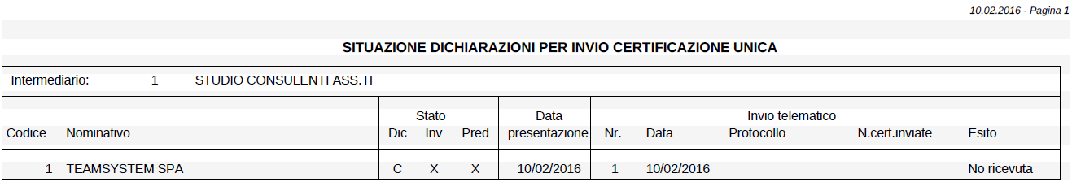

È possibile effettuare la stampa per codice ditta o per nominativo.

* 1. CTRLSPE - Controllo file telematico

Il comando **CTRLSPE** consente di eseguire il controllo del file telematico generato dalla procedura, sulla base delle specifiche utilizzate dal programma di controllo dell’Agenzia delle Entrate (programma Sogei).

* 1. INDTEL - Gestione Indirizzari

La tabella **INDTEL** è utile per indicare il percorso in cui salvare il file telematico creato con la scelta “*Generazione Dati*” (**GENUNICA**) e quello da cui prelevare i file delle ricevute inviate dall’Agenzia delle Entrate.

|  |  |
| --- | --- |
| *Indirizzario file da inviare:* | percorso a piacere; in assenza il file telematico viene generato nella cartella delle stampe della procedura (\UNIARC\sta). |
| *Indirizzario ricevute:* | percorso a piacere. |

|  |  |
| --- | --- |
| **UNICA**  **Capitolo 7** | |
|  | **Console Telematici** |
|  |  |

1. Console Telematici

Se presente la procedura **CONSOLE Telematici**, i programmi di **UNICA** si interfacceranno automaticamente con quest’ultima.



* 1. CONSOLE - Gestione Console

La scelta “*Gestione Console*” (comando **CONSOLE**) permette di accedere alla gestione della Console telematici.

|  |  |
| --- | --- |
| **UNICA**  **Capitolo 8** | |
|  | **Gestione invio archivi PDF** |
|  |  |

1. Gestione invio archivi PDF

Il menu “*Gestione invio archivi PDF*” racchiude i programmi per:

* inviare al sostituto d’imposta dichiarante la comunicazione generata in formato PDF ed effettuare l’archiviazione della stessa nella directory indicata in “*Tabella parametri PDF*” (**PARPDF**).

Nella scheda *“Archivi Pdf”* di tabella *“Personalizzazione procedura”* (**PERSPRO**) sono raggruppati i parametri di personalizzazione relativi alle suddette elaborazioni;

* effettuare la conservazione sostitutiva in cluod dei modelli;
* esportare le anagrafiche ditte e le comunicazioni sul portale.

Per attivare le funzioni di esportazione delle anagrafiche ditte e delle certificazioni su portale è necessario compilare il campo “*URL per pubblicazione su portale*” di tabella “*Personalizzazione procedura*” (**PERSPRO**), indicando l’URL di collegamento allo stesso (per esempio: http://192.168.10.xx:xx/www).

Sono presenti le opzioni di seguito descritte.

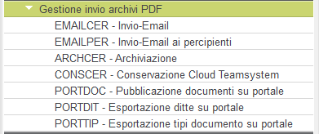

* 1. EMAILCER - Invio-Email

Questa scelta (comando **EMAILCER**) consente di effettuare l’invio per e-mail delle comunicazioni in formato .*pdf*.

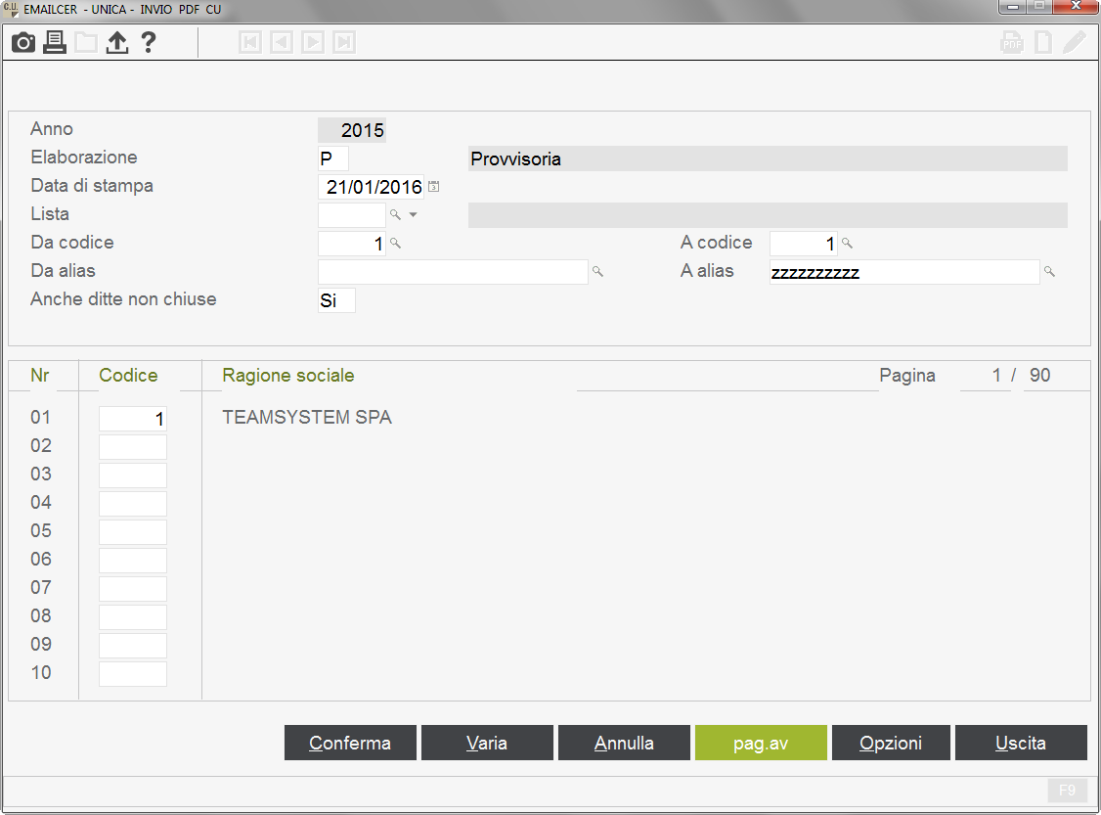

|  |  |  |
| --- | --- | --- |
| *Elaborazione:* |  | specificare se si tratta di elaborazione |
|  | **P** | Provvisoria;  viene aggiornato il campo “*Provvisorio*” in **QUACER** > “*Invio e-mail PDF > Invio e-mail*”. |
|  | **D** | Definitiva;  viene aggiornato il campo “*Definitivo*” in **QUACER** > “*Invio e-mail PDF > Invio e-mail*”. |
| *Data di stampa:* |  | viene proposta la data del giorno in cui viene effettuata la spedizione. |
| *Lista /*  *Da codice - A codice /*  *Da alias – A alias:* |  | indicare le ditte per le quali si vuole effettuare l’invio delle comunicazioni. |
| *Anche ditte non chiuse:* |  | indicando “**Si**” verranno elaborate anche le ditte con comunicazioni aperte. |

Nel caso in cui fosse necessario ripetere l’invio occorre rimuovere la data memorizzata in **QUACER** > “*Invio e-mail PDF > Invio e-mail*” oppure forzare l’invio in fase di selezione delle ditte.

All’interno del pulsante “*Opzioni*” è possibile impostare le stesse preferenze selezionabili in fase di stampa.

Per il dettaglio delle stesse si rinvia al relativo paragrafo **MODCER** (vedi pag. 58).



Confermando le impostazioni adottate in questa schermata, è possibile accedere ad una seconda pagina nella quale l’utente potrà selezionare ulteriori limiti di elaborazione, analoghi a quelli illustrati relativamente alla stampa.

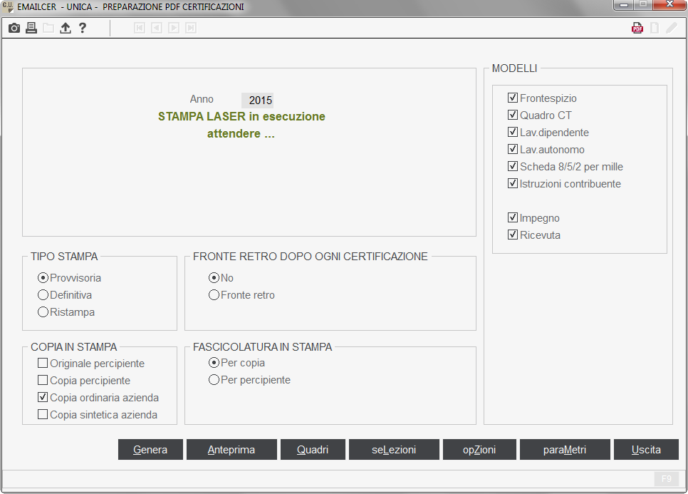

Mediante il pulsante “*Genera*” viene generato il file .*pdf* ed effettuato l’invio.

Il pulsante *“Anteprima”* consente di visualizzare la stampa della comunicazione; il programma richiede se si desidera procedere con l’invio dell’elaborazione.

Il pulsante *“paraMetri”* permette all’utente di accedere alla “*Tabella parametri PDF*” (**PARPDF**).

Si precisa che:

* indicando “**Si**” al campo *“Anche ditte non chiuse”* non verrà inserito il frontespizio della comunicazione anche se selezionato mediante il pulsante “*Quadri*”.

Gli eventuali modelli firmati grafometricamente non saranno considerati, ma verrà prodotto un .*pdf* secondo le impostazioni indicate;

* indicando “**No**” per le ditte inserite nell’elaborazione per le quali è presente la comunicazione firmata, il programma invierà tale modello, senza prendere in considerazione eventuali selezioni diverse effettuate mediante il pulsante “*Opzioni*”, “*Quadri*” o “*seLezioni*”.

In tal caso verrà esposto un messaggio di avviso.

* 1. EMAILPER - Invio-Email ai percipienti

Questa scelta (comando **EMAILPER**) consente di effettuare l’invio per e-mail delle certificazioni di lavoro dipendente ed autonomo, in formato .*pdf*, ai percipienti per i quali risulta compilato il campo “*Indirizzo e-mail*” dell’ “*Anagrafica percipienti*” (**ANAPERC**).

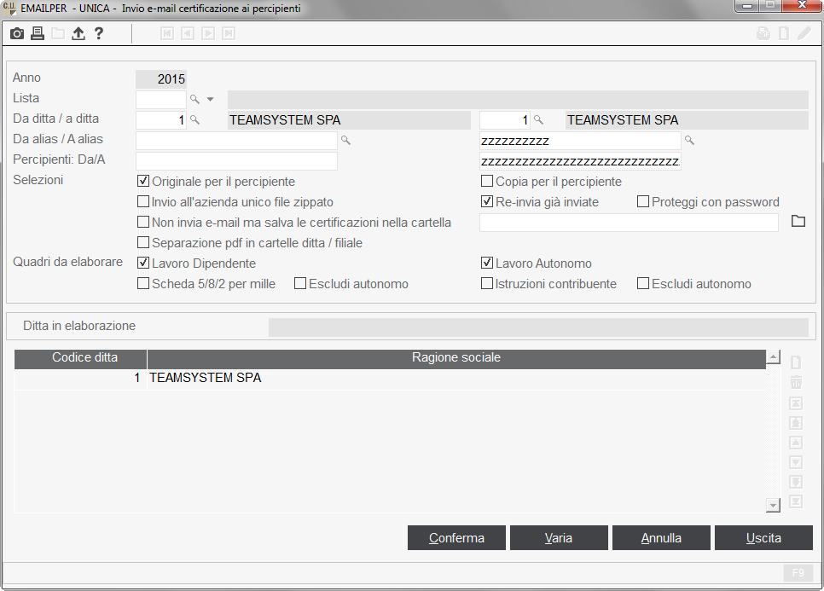

|  |  |
| --- | --- |
| *Lista /*  *Da ditta - a ditta /*  *Da alias – A alias /*  *Percipienti: Da/A:* | indicare le ditte/percipienti per le quali si vuole effettuare l’invio delle certificazioni ai dipendenti.  In tale sede l’utente può definire diversi gruppi di dipendenti, indicando (con carattere maiuscolo) la prima lettera o parte del cognome dei dipendenti interessati.  Si precisa che, per la compilazione della seconda casella del campo in oggetto, è necessario inserire la lettera “z” dopo le lettere interessate. |

|  |  |
| --- | --- |
|  | Ad esempio, al fine di considerare i dipendenti dalla lettera “A” alla lettera “L” è necessario indicare rispettivamente “A” e “Lz” nel campo in oggetto. |
| **Selezioni** | consente di scegliere le copie da inviare, se originale per il percipiente o copia percipiente.  Inoltre sono presenti le seguenti opzioni. |
| *Invio all’azienda unico file zippato:* | valorizzando tale campo tutte le certificazioni verranno inviate solo all’azienda. |
| *Re-invia già inviate:* | consente di inviare le certificazioni anche ai percipienti per i quali è già stato fatto l’invio. |
| *Proteggi con password:* | l’apertura delle certificazioni inviate per e-mail richiede l’inserimento di una password (codice fiscale del percipiente).  Nel caso in cui si ritenga non necessaria tale protezione è possibile rimuovere la compilazione di tale campo. |
| *Non invia e-mail ma salva le certificazioni nella cartella:* | valorizzando tale campo le certificazioni non verranno inviate, ma salvate nella cartella indicata dall’utente al campo successivo.  A tal fine in quest’ultimo campo è attivo il pulsante funzione “*sF4=Esplora*” (), utile per indicare il persorso di memorizzazione. |
| *Separazione pdf in cartelle ditta/filiale:* | nel caso di collegamento con la procedura **PAGHE** e valorizzazione del precedente campo, compilando tale campo il programma effettua la memorizzazione suddividendo i percipienti in base all’azienda/filiale di appartenenza.  In tal modo, all’interno della cartella indicata dall’utente per il salvataggio, per ogni azienda inserita nei limiti dell’elaborazione verranno create delle sottocartelle ditta e filiale, con denominazione pari al codice ditta e filiale nella procedura **PAGHE**, nelle quali verranno memorizzate le certificazioni dei relativi percipienti. |
| **Quadri da elaborare** | consente di selezionare i quadri che si desidera includere nell’invio (Lavoro dipendente, Lavoro autonomo, Scheda 8, 5 e 2 per mille, Istruzioni contribuente).  Nel caso di selezione sia del quadro lavoro dipendente che di lavoro autonomo, è possibile allegare la Scheda 8, 5 e 2 per mille e le Istruzioni contribuente solo con riferimento alle certificazioni lavoro dipendente.  A tal fine occorre valorizzare il campo *“Escludi autonomo”.* |

Confermando l’elaborazione verrà proposta la seguente maschera, nella quale per le ditte selezionate, vengono evidenziati i percipienti ai quali verrà inviata la certificazione:

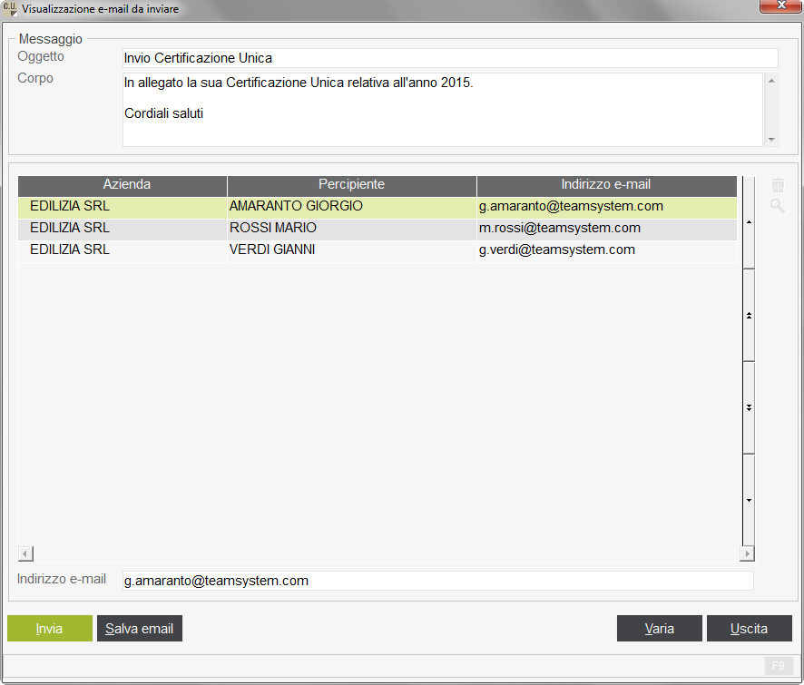

Nel caso in cui non si intenda includere nell’invio tutti i percipienti elaborati dal programma, in corrispondenza di ciascun percipiente è attivo il pulsante *“Elimina”*.

In testa alla maschera vengono visualizzati l’oggetto ed il testo che verranno inseriti in tutte le e-mail.

È possibile inserire un oggetto ed un testo diversi da quelli generici proposti in automatico dal programma, utilizzando l’apposita funzione “*Email percipienti*”, presente all’interno della tabella **PARPDF** (vedi pag. 24).

Mediante il pulsante “*Salva email*” è possibile riportare gli indirizzi e-mail inseriti/variati in tale sede, nel corrispondente campo dell’anagrafica percipiente (**ANAPERC**); a tal fine, il programma propone un apposito messaggio di conferma:

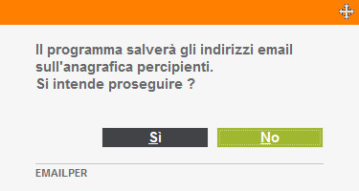

Viene inoltre segnalato che, nel caso in cui si riesegua il prelievo dei dati dalle procedure collegate, l’indirizzo e-mail prelevato dalle rispettive anagrafiche sovrascriverà l’indirizzo riportato mediante la suddetta funzione “*Salva email*”:

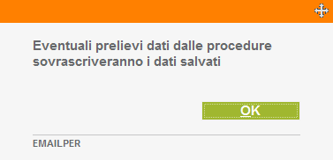

* 1. ARCHCER - Archiviazione

Le comunicazioni in formato .*pdf* possono essere archiviate in un’apposita cartella, secondo il percorso indicato al campo “*Cartella archiviazione*” della “*Tabella parametri PDF*” (**PARPDF**).

Vengono proposte le stesse maschere di selezione dei limiti dell’elaborazione evidenziate con riferimento all’invio e-mail.

La data di archiviazione viene trasferita nell’apposito campo all’interno dell’anagrafica ditta (**QUACER** > “*Invio e-mail PDF* > *Archiviazione*”).

Nel caso in cui fosse necessario ripetere l’archiviazione occorre rimuovere tale data oppure forzare l’archiviazione in fase di selezione delle ditte.

* 1. CONSCER – Conservazione Cloud Teamsystem

La procedura **UNICA** è integrata con il servizio di conservazione sostitutiva in cloud

Per il dettaglio del funzionamento della Conservazione Cloud Teamsystem si rimanda al corrispondente capitolo (pag. 122).

Il programma **CONSCER** è utile al fine di effettuare il salvataggio per la conservazione in digitale dei modelli.

Selezionando il suddetto comando vengono proposte le stesse maschere di selezione dei limiti dell’elaborazione evidenziate con riferimento all’invio e-mail.

La data in cui è stato effettuato il salvataggio viene trasferita nell’apposito campo all’interno dell’anagrafica ditta (**QUACER** > “*Invio e-mail PDF* > *Conservazione Cloud*”).

Nel caso in cui fosse necessario ripetere l’operazione occorre rimuovere tale data oppure forzare il salvataggio in fase di selezione delle ditte.

* 1. PORTDOC - Pubblicazione documenti su portale

Questo programma consente di esportare le comunicazioni su portale.

Vengono proposte le stesse maschere di selezione dei limiti dell’elaborazione evidenziate con riferimento all’invio e-mail.

La data di esportazione viene trasferita nell’apposito campo all’interno dell’anagrafica ditta (**QUACER** > “*Invio e-mail PDF* > *Pubblicazione su portale*”).

Nel caso in cui fosse necessario ripetere l’esportazione occorre rimuovere tale data oppure forzare l’esportazione in fase di selezione delle ditte.

* 1. PORTDIT - Esportazione ditte su portale

Questo programma consente di trasferire le anagrafiche azienda di **UNICA** nel portale.

Il programma deve essere ripetuto ogni volta che si variano i dati anagrafici aziendali oppure nel caso in cui vengano inserite nuove aziende.

* 1. PORTTIP - Esportazione tipi documento su portale

Questo programma consente di trasferire nel portale i tipi documento relativi ad **UNICA**.

Genererà le voci “Modelli certificazione unica”, “Lettere impegno certificazione unica” e “Ricevute trasmissione certificazione unica” nella sezione *“Documenti da gestionali > Gestione > Tipi Documenti”* del portale.

|  |  |
| --- | --- |
| **UNICA**  **Capitolo 9** | |
|  | **Programmi di utilità** |
|  |  |

1. Programmi di utilità

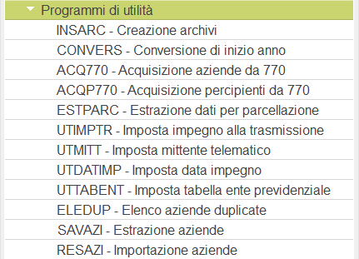

* 1. INSARC - Creazione archivi

Il comando **INSARC** permette la creazione degli archivi utilizzati dall’applicativo **UNICA**.

Per il dettaglio delle funzionalità del comando **INSARC** si rinvia al relativo paragrafo presente nel capitolo “Impostazioni preliminari” (v. pag. 6).

* 1. CONVERS – Conversione di inizio anno

Per gli utenti che hanno già utilizzato il programma **UNICA** lo scorso anno, il comando **CONVERS** consente di adeguare gli archivi dell’anno precedente alla nuova procedura per l’anno in corso.

Per il dettaglio delle funzionalità del comando **CONVERS** si rinvia al paragrafo “Utenti che hanno gestito UNICA 2015” (vedi pag. 4).

* 1. ACQ770 – Acquisizione aziende da 770

Nel caso di collegamento con l’applicativo **G7702015**, il comando **ACQ770** consente di prelevare le anagrafiche ditte presenti nell’applicativo 770 e di trasferirle negli archivi **UNICA**.

Per il dettaglio delle funzionalità del comando **ACQ770** si rinvia al relativo paragrafo presente nel capitolo “Impostazioni preliminari” (v. pag. 15).

* 1. ACQP770 – Acquisizione percipienti da 770

Nel caso di collegamento con l’applicativo **G7702015**, il comando **ACQP770** consente di prelevare le anagrafiche percipienti presenti nell’applicativo 770 e di trasferirle negli archivi **UNICA**.

Per il dettaglio delle funzionalità del comando **ACQP770** si rinvia al relativo paragrafo presente nel capitolo “Impostazioni preliminari” (v. pag. 15).

* 1. ESTPARC – Estrazione dati per parcellazione

Programma di estrazione dati per addebito in parcellazione.

* 1. UTIMPTR – Imposta impegno alla trasmissione

Il programma **UTIMPTR** consente di compilare, per le aziende selezionate, il campo “*Impegno alla presentazione telematica*” presente nella sezione “*Completamento dati*” di **QUACER**.

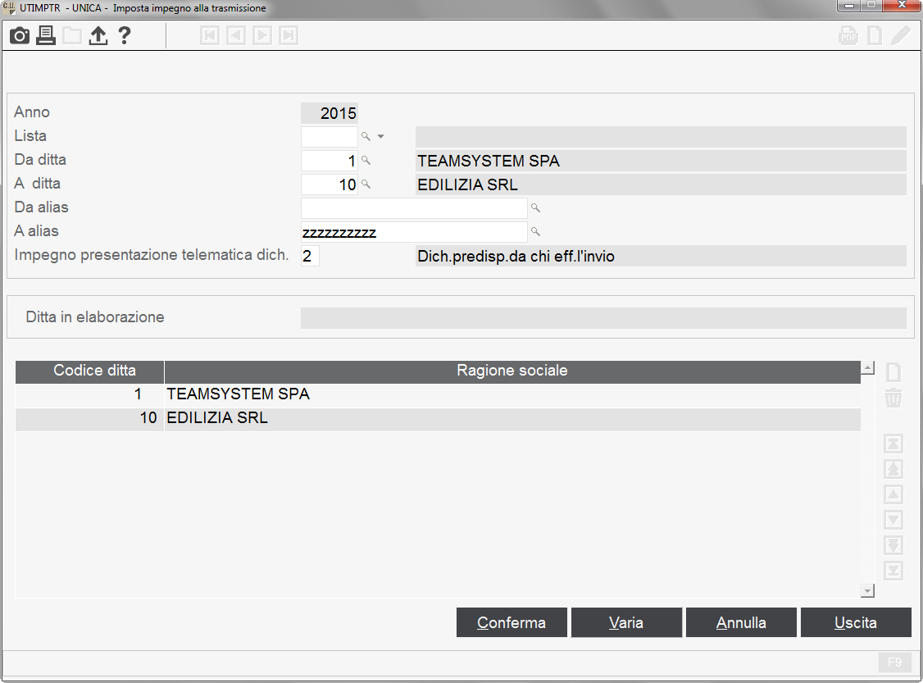

* 1. UTMITT – Imposta mittente telematico

Il programma **UTMITT** consente di compilare, per le aziende selezionate, il campo “*Codice mittente*” presente nella sezione “*Completamento dati*” di **QUACER**.

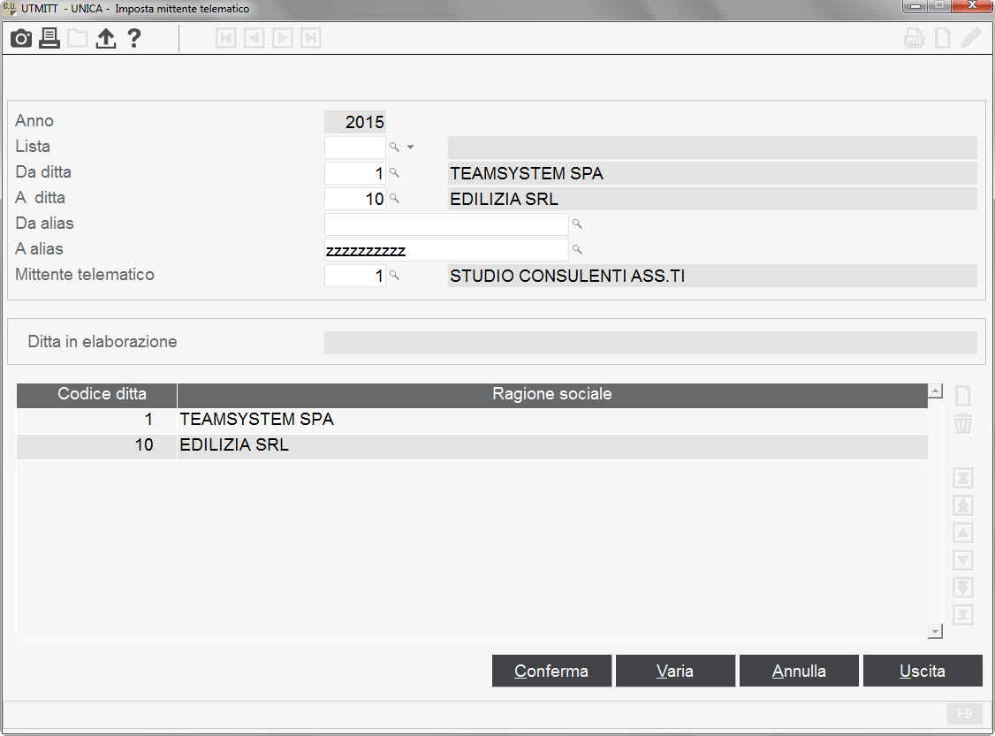

* 1. UTDATIMP – Imposta data impegno

Il programma **UTDATIMP** consente di compilare, per le aziende selezionate, il campo “*Data dell’impegno*” presente nella sezione “*Completamento dati*” di **QUACER**.

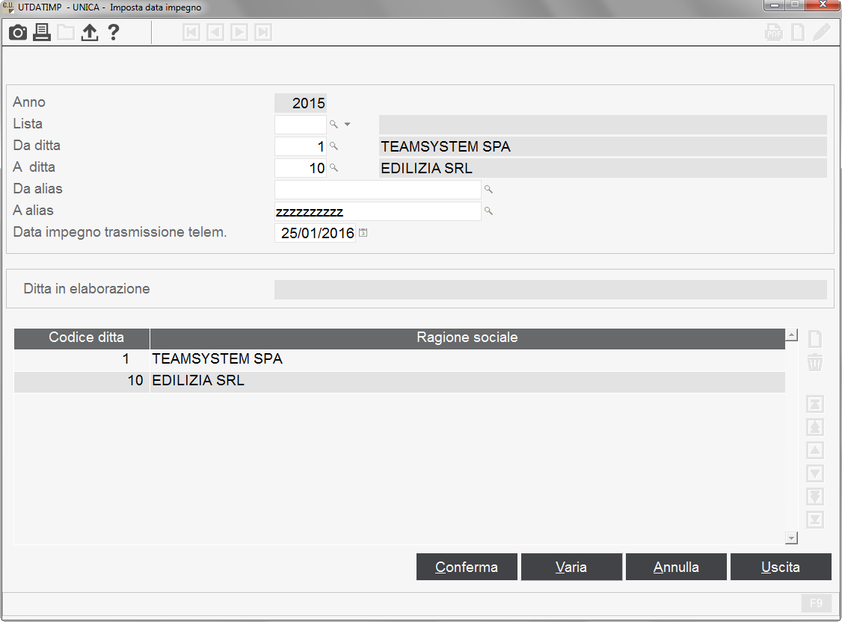

* 1. UTTABENT – Imposta tabella ente previdenziale

Il programma **UTTABENT** di compilare, per le aziende selezionate, il campo “*Tabella Enti Previdenziali*” presente nella sezione “*Completamento dati*” di **QUACER**.

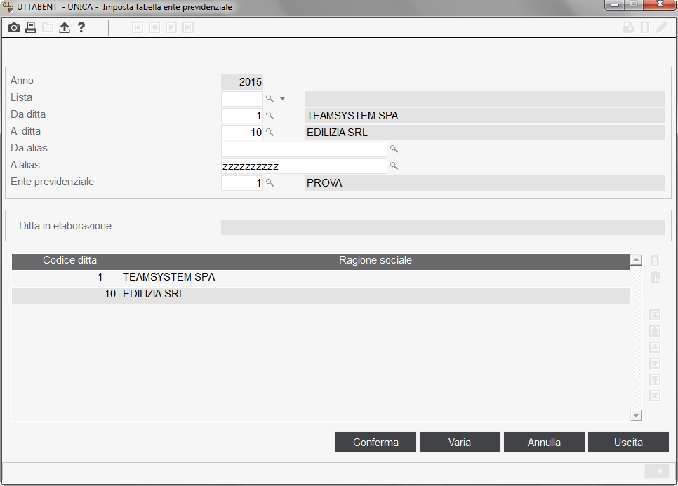

A tal fine nel campo “*Ente previdenziale*” occorre richiamare il codice di tabella **ENTPRE** interessato.

* 1. ELEDUP – Elenco aziende duplicate

Il programma **ELEDUP**, è utile in presenza di collegamento dell’applicativo **UNICA** con altre procedure Teamsystem, al fine di verificare eventuali anagrafiche ditte duplicate.

Consente di generare un tabulato con l’elenco delle anagrafiche ditta che presentano le stesso codice fiscale ed associate alla stessa azienda dell’applicativo collegato.

* 1. SAVAZI – Estrazione aziende

Il comando **SAVAZI** permette di estrarre una o più aziende presenti nell’applicativo **UNICA** per poi importarle su un altro PC.

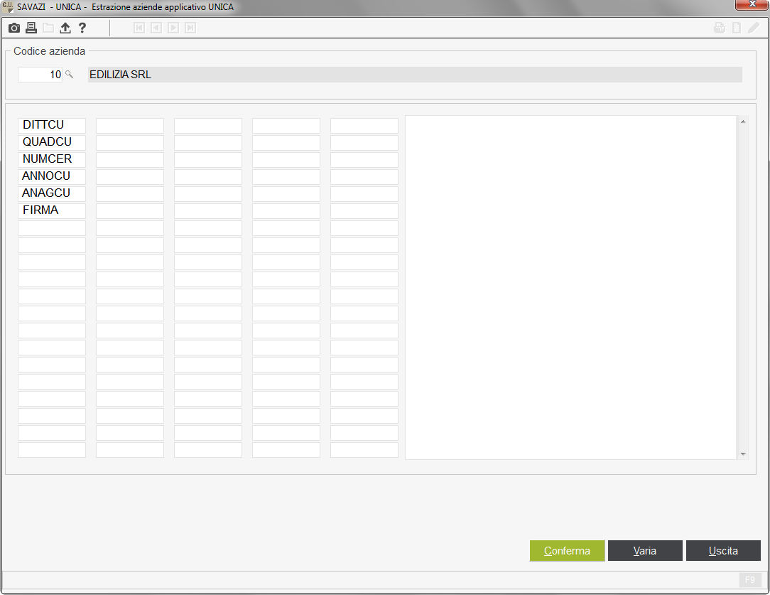

Selezionando il tasto “*Conferma*” il programma procede all’estrazione dei dati, che verranno salvati in un file denominato AZIUNI.SEQ, e richiede il percorso di memorizzazione, il file verrà comunque salvato all’interno della directory degli archivi **UNICA** (\UNIARC).

Terminata la procedura di estrazione dati per la prima ditta selezionata, è necessario indicare il codice delle altre aziende da estrapolare, senza uscire dal programma **SAVAZI**.

Il file AZIUNI.SEQ deve essere copiato nella directory degli archivi **UNICA** (\UNIARC) all’interno del PC nel quale si intende trasferire le aziende estratte per poi procedere all’importazione dei dati mediante il comando **RESAZI** (vedi paragrafo successivo).

* 1. RESAZI – Importazione aziende

Il comando **RESAZI** consente di importare le aziende contenute nel file AZIUNI.SEQ generato dal programma **SAVAZI**.

Il comando **RESAZI** deve essere eseguito dopo aver copiato il file AZIUNI.SEQ nella directory degli archivi **UNICA** (\UNIARC) all’interno del PC nel quale si intende trasferire le aziende estratte con la procedura **SAVAZI**.

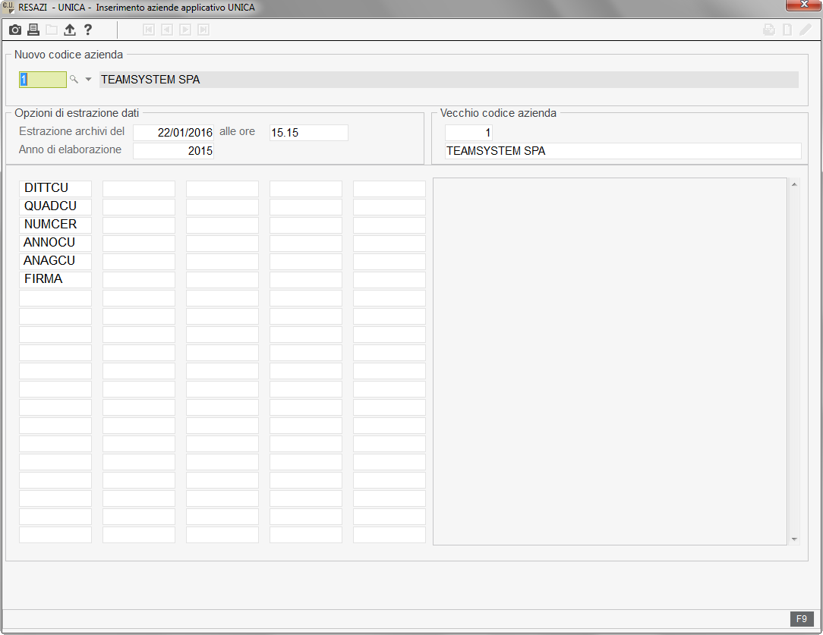

Il programma visualizza la data e l’ora di estrazione degli archivi e l’anno di elaborazione a cui si riferiscono.

Viene evidenziato il codice originariamente associato all’azienda da importare con possibilità di assegnazione di un codice diverso (campo “*Nuovo codice azienda*”).

|  |  |
| --- | --- |
| **UNICA**  **Capitolo 10** | |
|  | **Utenti portale:**  **Permessi applicativi ACLAPG** |
|  |  |

1. Utenti portale: permessi applicativi ACLAPG

La gestione dei permessi di accesso agli applicativi all’interno del portale (**ACLAPG**) consente l’impostazione di permessi inerenti la procedura **UNICA** e le relative funzionalità.

Dopo che l’utente abilitato alla gestione dei permessi avrà selezionato (e confermato) la start e l’ambito (globale/aziendale) all’interno del quale desidera operare, verrà visualizzata la seguente maschera che, con riferimento alla procedura **UNICA**, propone le seguenti opzioni:

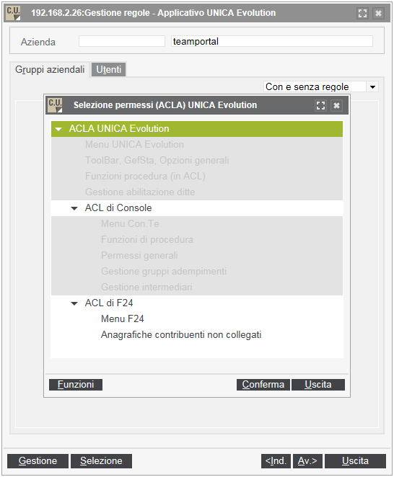

Relativamente alla “*Gestione abilitazione ditte*” si precisa che, in presenza di collegamento con gli applicativi **PAGHE**, **MULTI**, **GEST770**, sarà possibile impostare i permessi solo per le ditte non agganciate alle suddette procedure.

Nel qual caso infatti, **UNICA** erediterà i permessi di accesso impostati con riferimento alla procedura collegata.

Nel caso di azienda collegata a più applicativi contemporaneamente, l’accesso alla gestione in **UNICA** sarà consentita se l’utente ha i permessi ad almeno un applicativo collegato.

|  |  |
| --- | --- |
| * **Menu UNICA Evolution**   Consente di abilitare/disabilitare le varie scelte presenti nel menù **UNICA** |  |
| * **Toolbar, GefSta, Opzioni generali**   Consente di abilitare/disabilitare i pulsanti della barra degli strumenti di Evolution, nonché le specifiche funzioni ad essi associate |  |

|  |  |
| --- | --- |
| * **Funzioni procedura (in ACL)**   Consente di abilitare/disabilitare la visualizzazione e la gestione delle tabelle e dei quadri **UNICA**. |  |
| * **Gestione abilitazione ditte**   Consente di abilitare/disabilitare la gestione delle singole aziende presenti nella procedura **UNICA**, non collegate ad altre procedure (**PAGHE**, **MULTI** E **GEST770**). |  |

|  |  |
| --- | --- |
| **UNICA**  **Capitolo 11** | |
|  | **Firma grafometrica** |
|  |  |

1. Firma grafometrica

La funzionalità “**Firma grafometrica**” (detta anche firma biometrica) consente di inserire nei documenti informatici una firma digitale riconoscibile e prodotta grazie all’uso di uno specifico software e di un PC dotato di touch screen o di una tavoletta grafica.

La firma grafometrica consente di identificare in modo certo l’utente che firma e di ottimizzare il trattamento e l’archiviazione dei documenti firmati con risparmio di costi di gestione e miglioramento dei livelli di servizio.

L’attivazione della firma grafometrica, permette di tradurre il flusso cartaceo in digitale utilizzando strumenti riconosciuti dal Codice di Amministrazione Digitale:

* firma avanzata grafometrica del cliente;
* firma qualificata digitale dell’operatore che riconosce;
* eventuale archiviazione con gestione sostitutiva.

La firma grafometrica comporta una serie di vantaggi quali:

* la riduzione dei costi e tempi, i documenti non devono essere stampati;
* l’operatore viene responsabilizzato con l’apposizione della firma;
* il documento emesso e sottoscritto è autoconsistente, contiene il dato biometrico crittografato che non può essere estratto e apposto su altri documenti;
* la firma che viene apposta mantiene le caratteristiche di integrità e di qualità, con un’incidenza minima sull’aumento delle dimensioni del file;
* sul dispositivo di firma viene mostrato il dettaglio ingrandito del documento originale per facilitare l’individuazione del punto dove sta firmando l’interlocutore, con la possibilità di visualizzare l’intero documento.

La procedura **UNICA** è integrata con tale tecnologia che, una volta in possesso degli strumenti necessari (tavoletta grafica, software per l’abilitazione della firma grafometrica e di una SmartCard/Token USB per la validazione della firma) permetterà di apporre una firma sui documenti, firma che avrà valenza legale.

È quindi indispensabile per poter utilizzare la ***Firma grafometrica*** all’interno della procedura aver installato il Software FirmaCerta con abilitazione per la funzionalità di firma grafometrica e disporre di una tavoletta e una SmartCard/Token USB collegate ad un computer da cui gestire la firma grafometrica.

Per abilitare tale gestione è necessario accedere alla Tabella *“Personalizzazione procedura”*, **PERSPRO**, ed impostare ad “**Si**” il campo *“Attiva firma grafometrica”* sulla scheda *“Modcer”.*

Così facendo a fondo pagina si attiverà il tasto funzione *“Firma grafom”* in cui andare ad impostare alcuni parametri necessari all’attivazione del servizio.

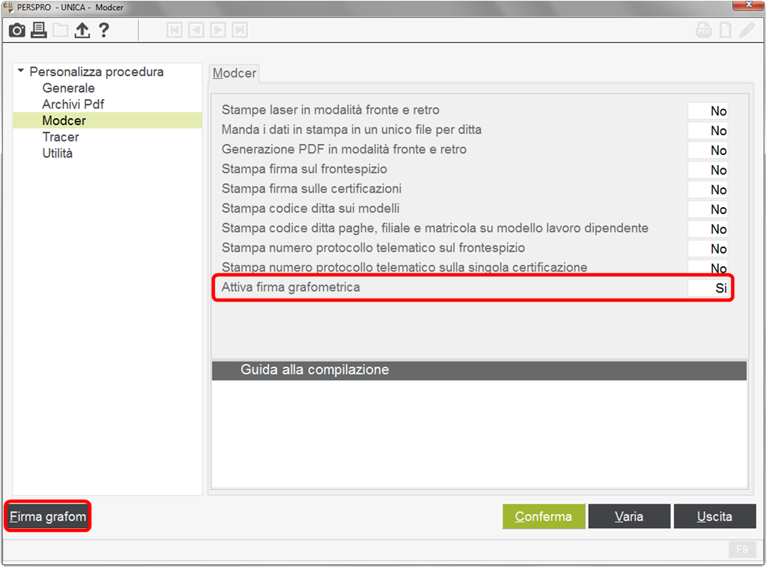

Nella Tabella “***Firma grafometrica***” sono richiesti il “*PIN Smart Card/Token USB*”, il “*Path di installazione locale FirmaCerta*” ovvero l’indirizzario (PC locale o chiavetta) in cui è installato il software della firma (“**Firma Certa**”).

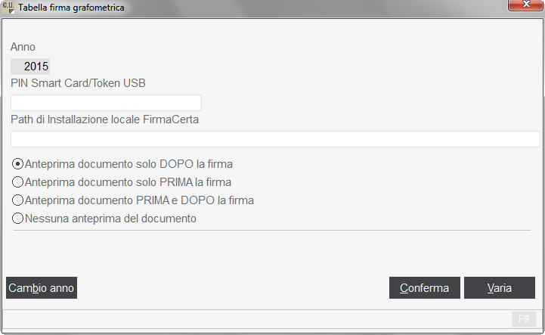

Va inoltre indicata la modalità di visualizzazione dell’anteprima del documento durante la fase di firma grafometrica ovvero se lo si vuol visualizzare solo dopo aver apposto la firma, solo prima oppure prima senza la firma apposta ed anche dopo con la firma apposta.

È altresì possibile non effettuare l’anteprima del documento.

|  |
| --- |
| **ATTENZIONE**  Se il software “**Firma Certa**” è stato installato su PC e non su chiavetta e se nell’indirizzario (“*Path di installazione locale FirmaCerta*”) non è indicato alcun percorso, il software sarà comunque individuato tramite il file di registro di windows. |

|  |
| --- |
| **NOTA BENE**  Si sottolinea che anche impostando i suddetti parametri l’utilizzo della firma grafometrica per firmare i documenti sarà comunque a discrezione dell’utente che potrà scegliere a quali soggetti far firmare la certificazione con questa nuova modalità.  È infatti all’interno della gestione quadri della singola certificazione, dove si gestisce la Firma grafometrica, che si può decidere se utilizzarla o meno. |

|  |
| --- |
| **ATTENZIONE**  La firma grafometrica è applicabile:   * + sul frontespizio della comunicazione per la firma del dichiarante e per la firma dell’intermediario;   + sulla lettera di impegno per la firma del dichiarante e per la firma dell’intermediario.   Qualora sul mittente telematico venga attivata la gestione della firma dell’intermediario mediante immagine, la firma grafometrica non verrà applicata sul campo “Firma dell’intermediario” del frontespizio.  Diversamente, con riferimento alla firma del sostituto d’imposta, nel caso di attivazione della firma mediante immagine, sarà comunque possibile utilizzare la firma grafometrica nel frontespizio, mediante l’apposita impostazione presente in **QUACER** > *“Completamento dati”*.  I file firmati verranno archiviati nella cartella indicata su “*Parametri PDF*” al campo “*Cartella PDF firma grafometrica*” (per attivare la firma grafometrica il campo è OBBLIGATORIO). |

Definiti i parametri, la gestione della firma avviene dalla gestione “*Modelli Certificazione Unica*” (**QUACER**) in cui sarà abilitata la scelta *“Firma grafometrica”*, con il quale è possibile firmare le comunicazioni, le lettere di impegno e fare l’anteprima dell’ **Informativa Firma Grafometrica**.

La stampa di tale lettera è anche prevista in modalità massiva tramite apposito programma a menù.

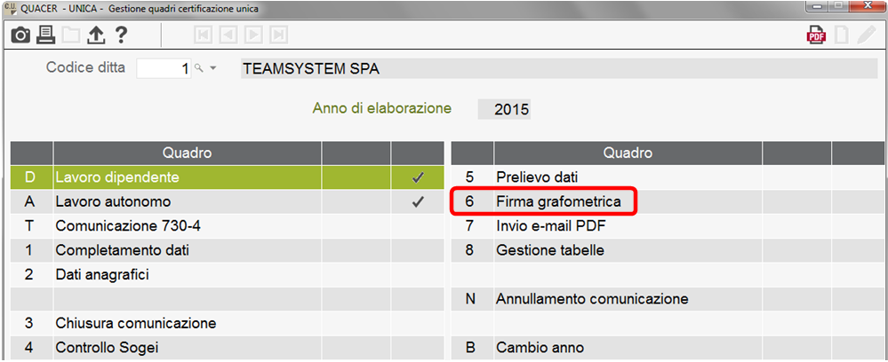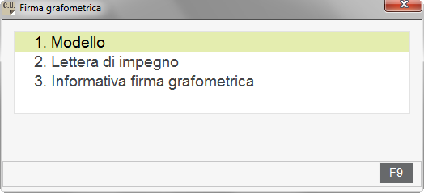

La scelta“*Informativa Firma Grafometrica*” va selezionata per ottenere la stampa di un’informativa in cui si chiede al contribuente il consenso all’utilizzo della firma grafometrica.

Il modulo cartaceo andrà consegnato al contribuente che, nel caso in cui autorizzi l’utilizzo della firma grafometrica, dovrà restituire il documento firmato all’incaricato/responsabile dello studio.

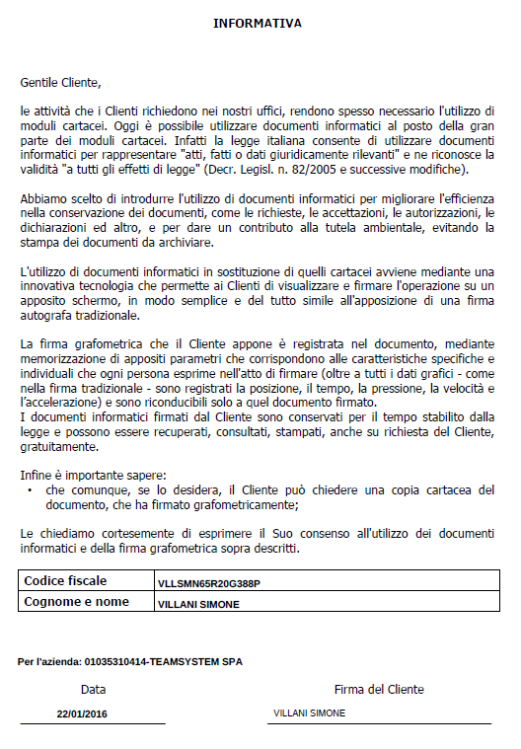

Mentre le scelte di firma relative alle lettere di impegno possono essere fatte in qualsiasi momento, le firme sulle comunicazioni possono essere fatte solo in presenza di una comunicazioni chiusa: qualora si selezioni tale scelta e la certificazione risulti ancora aperta la procedura visualizzerà a video il seguente messaggio:

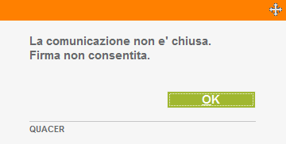

La prima volta che si accede alla scelta “**Firma grafometrica**” si avvierà direttamente la generazione del documento *.pdf* e il processo di firma: verranno proposti in sequenza tutti i punti del documento in cui apporre la firma del dichiarante e dell’intermediario.

Se nella Tabella “**Firma grafometrica**” si è optato per la scelta “**Anteprima documento prima e dopo la firma**” la sequenza che si presenterà sarà la seguente:

**ANTEPRIMA DEL DOCUMENTO PRIMA DI APPORVI LA FIRMA**

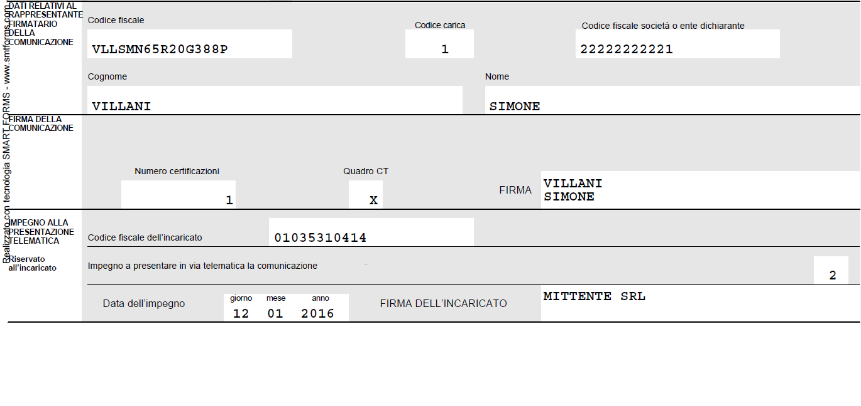

**DETTAGLIO DELLA FIRMA**

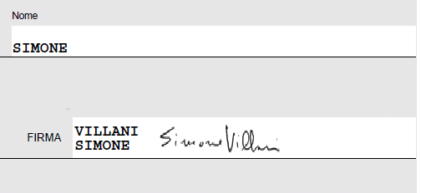

|  |
| --- |
| **NOTA BENE**  Sulla tavoletta grafica al momento della firma sono visualizzate le seguenti opzioni: “**OK**”, “**Annulla**”, “**Cancella**” (anche su computer) e “**Visualizza**”.  Selezionare “**OK**” per confermare la firma apposta, “**Cancella**” per cancellarla e ripulire il campo, “**Annulla**” per annullare il processo e uscire dalla procedura di firma grafometrica senza aver firmato nulla.  È inoltre presente l’opzione “**Visualizza**” che consente di visualizzare il documento che si sta firmando. |

Alla fine del processo di firma verrà visualizzato il messaggio “*Operazione terminata con successo*” ed in seguito la certificazione firmata.

|  |
| --- |
| **NOTA BENE**  **Se si è invece optato per la scelta “Anteprima dopo la firma” si avvierà la procedura di firma visualizzando lo spazio dove firmare e solo al termine verrà visualizzata la certificazione firmata.** |

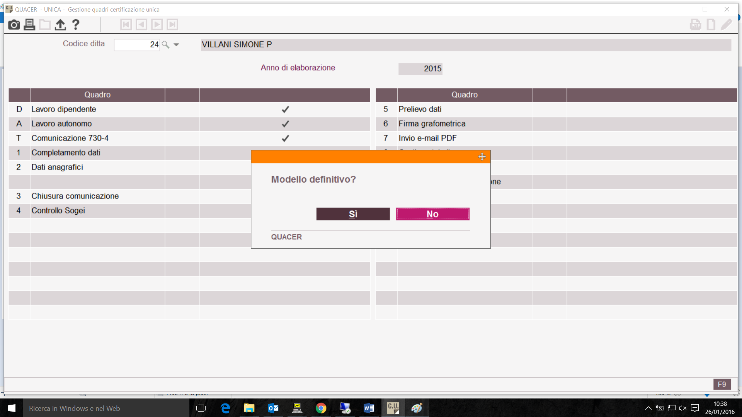

Perché venga effettuato il salvataggio del documento è necessario apporre almeno 1 firma valida.

Sarà poi compito dell’utente scegliere lo “**Stato**” del documento che si è generato ovvero se “**Provvisorio**” o “**Definitivo**”.

Mantenendo il documento in modalità “**Provvisoria**” sarà possibile riaprirlo nella modalità di firma per apporre ulteriori firme (ad esempio perché mancanti) anche in un secondo momento attraverso l’apposita icona di gestione sulla griglia della “**Firma Grafometrica**” o tramite la funzione “**F5=Gestione**”.

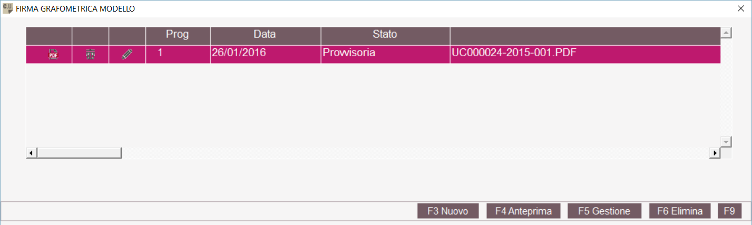

Se il modello è “**Definitivo**” non sarà più possibile per l’utente gestirlo e quindi riaprirlo per essere nuovamente firmato (ad esempio perché sono assenti alcune firme), ma sarà possibile visualizzarne un’anteprima tramite la funzione “**F4=Anteprima**” o annullarlo tramite la funzione “**F6=Elimina**”.

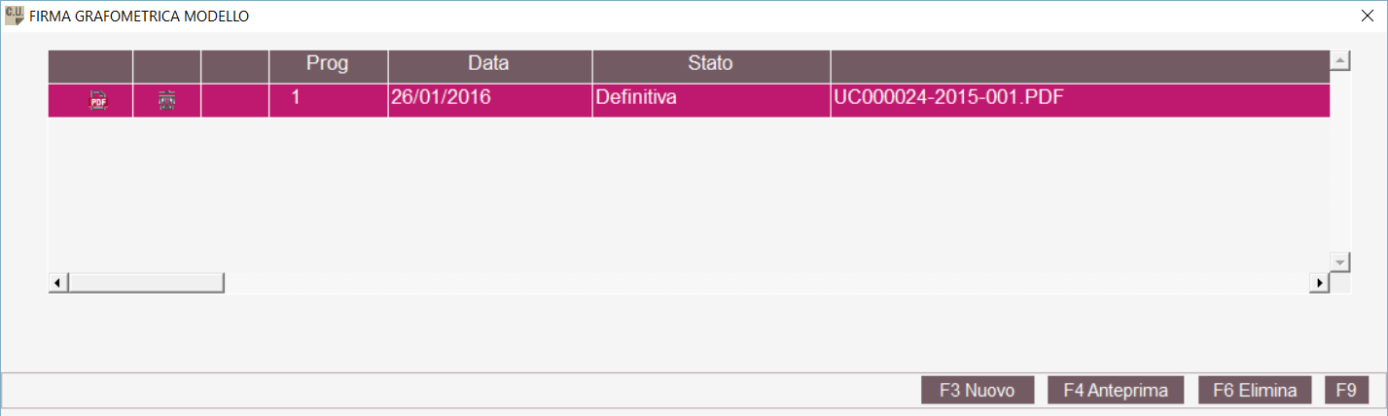

La scelta “**F3=Nuovo**” permette di aggiungere ad un documento già esistente altri documenti, ad esempio perché si è predisposta una certificazione correttiva e si vuole conservare il documento firmato in precedenza.

Il nuovo documento aggiunto andrà anch’esso firmato ed al nome che gli verrà assegnato sarà incrementato il progressivo.

Se l’utente decidesse di riaprire tale comunicazione già firmata, il file *.pdf* non verrà eliminato dall’archivio e alla successiva chiusura la procedura evidenzierà la presenza del documento già firmato chiedendo con un messaggio a video se eliminarlo oppure no.

In tale situazione sarà discrezione dell’utente, in base alle modifiche apportate alla comunicazione, decidere se eliminare o meno i documenti archiviati.

Con la conferma dell’eliminazione del documento firmato la comunicazione, essendo presente un unico documento, tornerà allo stato di chiusa e non firmata mentre, se si è in presenza di più documenti, al momento della conferma dell’eliminazione verrà aperto il prospetto “**Firma grafica**” per consentire all’utente di eliminare il documento che si desidera.

L’utilizzo dell’anteprima dal menu dei quadri (richiamabile dall’icona “**Anteprima PDF**” o shift + F4) genererà una copia della dichiarazione senza le firme apposte.

|  |
| --- |
| **IMPORTANTE**  **Qualora all’apertura di un documento firmato venga rilasciato un messaggio di Acrobat circa l’invalidità delle firme apposte il motivo è che quest’ultimo non riconosce il software “Firma Certa” come software attendibile.**  **La firma è comunque valida a tutti gli effetti.**  **Qualora si volesse aggiornare l’elenco delle firme, dopo essersi posizionati sulla firma presente nel documento pdf (o anche nella parte sinistra del documento dove sono elencate tutte le firme presenti nel documento) cliccarvi sopra con il tasto destro per far apparire un menu a tendina da cui selezionare la scelta “Mostra proprietà firma”.**  **Posizionarsi sul folder “Firmatario” ed accedere alla funzione “Mostra certificato”.**  **Tale funzione permetterà di aggiungere il software tra quelli affidabili (funzione “Aggiungi ad identità affidabili”) e quindi aggiornare l’elenco delle firme attendibili per Acrobat.** |

|  |
| --- |
|  |

Nel programma “*Stampa moduli*”, se attivata la firma grafometrica, viene data la possibilità di selezionare quali comunicazioni stampare: “*Stampa solo Modelli: Con firma grafometrica / Senza firma grafometrica*”.

La selezione è attiva solamente se è stata scelta la “*Stampa grafica*” e non è stato indicato “*Anche ditte non chiuse*” = “*Si*”.

Se *“Anche ditte non chiuse”* “**Si**” le modalità saranno quelle tradizionali: potranno essere selezionate sia ditte con comunicazioni aperte che chiuse, sia con modelli firmati che non firmati, il tasto “*Opzioni*” sarà attivo, sarà possibile selezionare i quadri e non verrà preso in considerazione, anche se presente, il modello firmato.

Se stampa *“Anche ditte non chiuse”* “**No**” e solo modelli senza firma grafometrica: potranno essere selezionate solo ditte con comunicazioni chiuse e con modelli non firmati, il tasto *“Opzioni”* sarà attivo e sarà possibile selezionare i quadri.

Se stampa *“Anche ditte non chiuse”* “**No**” e solo modelli con firma grafometrica: potranno essere selezionate solo ditte con comunicazioni chiuse e con modelli firmati, il tasto *“Opzioni”* non sarà disponibile, sarà selezionato *“Provvisoria”* senza possibilità di variare, sarà selezionato solo “Copia azienda” senza possibilità di variare e verrà utilizzato il modello PDF firmato.

I quadri potranno essere selezionati solo per indicare cosa si vuole stampare: quadri, impegno, ricevuta di trasmissione.

Nei programmi “*Invio Email*”, “*Archiviazione”* e “*Pubblicazione documenti su portale*” le modalità saranno quelle tradizionali: potranno essere selezionate sia ditte con comunicazioni firmate che non firmate, il tasto “*Opzioni*” sarà attivo e sarà possibile selezionare i quadri.

Se *“Anche ditte non chiuse”* “**Si**” potranno essere selezionate sia ditte chiuse che aperte (in questo ultimo caso non verrà stampato il frontespizio della comunicazione) e gli eventuali modelli firmati grafometricamente non saranno considerati ma verrà prodotto un PDF secondo le impostazioni selezionate.

Se *“Anche ditte non chiuse”* “**No**” potranno essere selezionate solo ditte chiuse e se tra le ditte selezionate ne è presente almeno una con modello firmato, in caso di selezione di quadri o di opzioni compilate verrà dato un messaggio con il quale si avvisa che per le ditte per le quali è presente il modello firmato verrà processato l’intero modello archiviato con firma senza prendere in considerazione i quadri e le opzioni e le altre scelte indicate.

La generazione del PDF segue le regole indicate nelle personalizzazioni al campo “*Accoda al PDF lett.impegno e ricevuta prelevata da Con.Te*”.

L’archiviazione, sempre seguendo l’indicatore di cui sopra, può quindi ricevere fino a 3 PDF per ogni modello (modello, lettera di impegno, ricevuta) più gli eventuali XML pilotati dal campo delle personalizzazioni “*Generazione XML per archiviazione con ARCHIVIA PLUS*”.

Nel ramo “*Stampa brogliacci*” sono presenti i seguenti programmi specifici:

* “*Informativa firma grafometrica*” con il quale è possibile stampare, in modo massivo, le lettere da far firmare al firmatario della certificazione;
* “*Situazione firme grafometriche*” con il quale è possibile verificare, in modo massivo, lo stato delle firme.

|  |  |
| --- | --- |
| **UNICA**  **Capitolo 12** | |
|  | **Conservazione Cloud Teamsystem** |
|  |  |

1. Conservazione Cloud Teamsystem

La procedura **UNICA** è integrata con il servizio di conservazione sostitutiva in cloud.

La Conservazione Cloud TeamSystem permette di delegare tutte le fasi del processo di conservazione, comprese quelle di firma digitale e apposizione della marca temporale, senza oneri operativi e con impatto minimo sulle attività svolte dallo studio.

L’incombenza della conservazione dei documenti non ricadrà più sull’utente in quanto sarà Teamsystem ad occuparsi della conservazione dei documenti dello studio rispettando tutti i requisiti definiti dalla normativa vigente.

In qualsiasi momento, sarà possibile ricercarli, consultarli ed esibirli attraverso l’interfaccia web semplice e intuitiva.

Per maggiori informazioni sulla Conservazione in Cloud visitare il sito web [**http://www.teamsystem.com/conservazione/**](http://www.teamsystem.com/conservazione/) o rivolgersi al servizio commerciale Teamsystem.

|  |
| --- |
| **NOTA BENE**  **Per attivare l’integrazione con la CCT è necessario installare la versione 2015.3.0 o superiore di CON.TE.**  **NON SARÀ NECESSARIO ACQUISTARE LA LICENZA D’USO DI CONSOLE, SARÀ SUFFICIENTE INSTALLARLA PER RENDERE OPERATIVA LA GESTIONE DELLA CCT.** |

* 1. Funzioni di integrazione

Non è richiesta alcuna operazione particolare di setup per attivare tale funzionalità poiché è il programma stesso che provvede a verificare i requisiti minimi necessari al funzionamento.

Anche in caso di nuova installazione della procedura **CON.TE** non è richiesto alcun intervento preliminare perché sarà il sistema a provvedere ad auto-configurarsi in modo opportuno per cui, una volta eseguita l’installazione, è immediatamente possibile inviare i documenti dalle procedure.

Oltre alla normale gestione dell’intermediario interna alla Console, al primo invio dei documenti al servizio di conservazione da parte delle procedura **UNICA**, se nessun intermediario viene individuato (prima installazione di **CON.TE**), oppure nessun intermediario sia in possesso di credenziali CCT valide (**CON.TE** già presente) verranno proposte le seguenti videate:

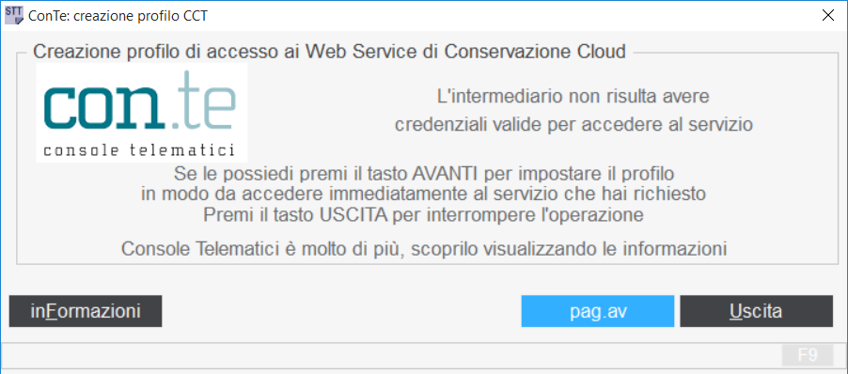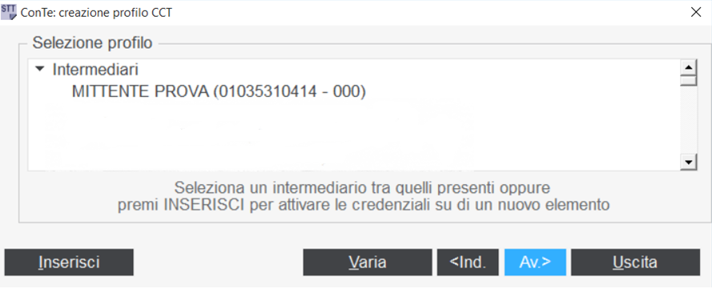

La seconda videata è quella in cui effettuare l’eventuale selezione dell’intermediario o l’inserimento di un nuovo soggetto.

Se non esistono intermediari, il programma si predispone automaticamente per l’inserimento.

Viene poi presentata la richiesta delle sole informazioni indispensabili per accedere al servizio.

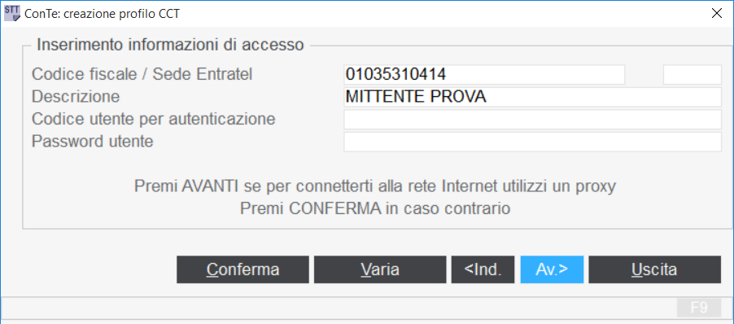

L’eventuale indicazione di un server proxy per la connessione, con disponibilità del pulsante “Rileva” per un riconoscimento automatico.

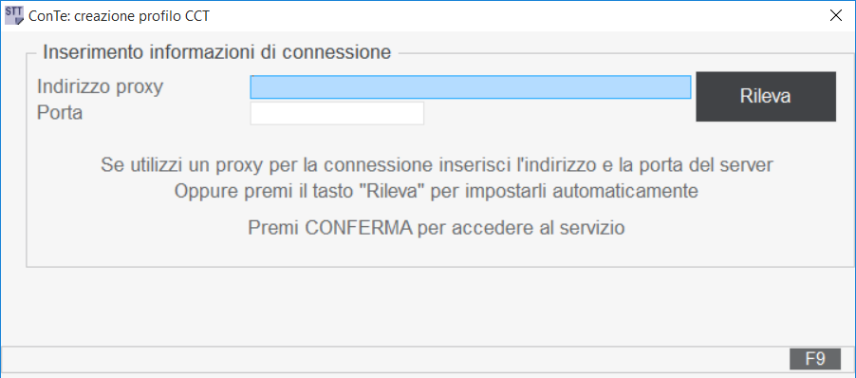

Dopo questa fase preliminare è possibile effettuare i primi invii al server di conservazione sostitutiva.